Казахский национальный университет им. аль-Фараби

УДК 598.265.1 На правах рукописи

БЕРДІҚҰЛОВ БЕКЖАН ТАЛҒАТҰЛЫ

Изучение особенностей гнездовой биологии и сезонных миграций голубеобразных (Aves, Columbiformes) в Южном и Юго-Восточном Казахстане

8D05101 – Биология

Диссертация на соискание степени доктора философии (PhD)

Отечественный научный консультант: Гаврилов А.Э. к.б.н.

Зарубежный научный консультант:
Сонг Ганг, Ph.D.

Республика Казахстан

Алматы, 2025
СОДЕРЖАНИЕ
 | НОРМАТИВНЫЕ ССЫЛКИ | 3
 | ОБОЗНАЧЕНИЯ И СОКРАЩЕНИЯ | 3
 | ВВЕДЕНИЕ | 4
1 | ОБЗОР ЛИТЕРАТУРЫ | 10
1.1 | Общая характеристика голубеобразных (Columbiformes) | 10
1.2 | Современное состояние изученности голубеобразных в мире | 11
1.3 | Видовой состав и биологические особенности голубеобразных в Казахстане | 14
1.3.1 | Род Голуби Columba | 14
1.3.2 | Род Горлицы Streptopelia и Spilopelia | 22
1.4 | История исследований голубеобразных в Казахстане | 28
2 | МАТЕРИАЛЫ И МЕТОДЫ ИССЛЕДОВАНИЯ | 31
2.1 | Район и объекты исследования | 31
2.2 | Материалы исследования | 34
2.3 | Методы исследования | 36
2.3.1 | Методика полевого учёта | 36
2.3.2 | Методика кольцевания птиц | 37
2.3.3 | Методика GPS-трекинга птиц | 38
2.3.4 | Методика вирусологического анализа у птиц | 39
2.4 | Статистическая обработка данных | 40
3 | РЕЗУЛЬТАТЫ И ОБСУЖДЕНИЕ | 42
3.1 | Видовой состав и распространение голубеобразных | 42
3.1.1 | Видовой состав голубеобразных в регионе | 42
3.1.2 | Географическое распределение и гнездовые ареалы | 43
3.2 | Сезонная активность голубеобразных | 53
3.2.1 | Сезонные изменения встречаемости голубеобразных | 53
3.2.2 | Прогнозирование гнездования по регионам | 57
3.3 | Гнездовая биология | 58
3.3.1 | Характеристика биотопов для гнездования голубеобразных | 58
3.3.2 | Особенности гнездостроения голубеобразных | 61
3.3.3 | Репродуктивные циклы, величина кладки
3.3.4 | Результаты учетов и плотность гнездования голубеобразных | 71
3.4 | Сезонные миграций голубеобразных | 73
3.4.1 | Видовые особенности сезонных перемещений голубеобразных | 73
3.4.2 | Сроки пролёта и численности голубеобразных | 74
3.4.3 | GPS-трекинг миграции бурых голубей, вяхиря и клинтуха | 76
3.5 | Морфометрические параметры у голубеобразных | 88
3.6 | Тренды численности голубеобразных Казахстана | 93
3.7 | Участие голубеобразных в переносе вирусных инфекций | 101
 | ЗАКЛЮЧЕНИЕ | 104
 | СПИСОК ИСПОЛЬЗОВАННЫХ ИСТОЧНИКОВ | 106

НОРМАТИВНЫЕ ССЫЛКИ
В настоящей диссертации использованы ссылки на следующие стандарты:
ГОСТ РК 5.04.034-2011. Государственный общеобразовательный стандарт образования Республики Казахстан. Послевузовское образование. Докторантура. Основные положения (изменения от 23 августа 2012 г. №1080).
ГОСТ 7.1–2003. Библиографическая запись. Библиографическое описание. Общие требования и правила составления.
ГОСТ 7.32–2017. Система стандартов по информации, библиотечному и издательскому делу. Отчёт о научно-исследовательской работе. Структура и правила оформления.

ОБОЗНАЧЕНИЯ И СОКРАЩЕНИЯ
ГПЗ | государственный природный заповедник
ГИС | географические информационные системы
ДНК | дезоксирибонуклеиновая кислота
КОКСНВО | Комитет по обеспечению качества в сфере науки и высшего образования
КОТ | ключевые орнитологические территории
ООПТ | особо охраняемые природные территории
СОМ | Confederation Ornithologique Mondiale  (всемирная орнитологическая конфедерация)
GPS | Global Positioning System  (глобальная система позиционирования)
GSM | Global System for Mobile Communications  (глобальная система мобильной связи)
NT | Near Threatened (близкие к угрозе исчезновения)
VU | Vulnerable (уязвимые)
EN | Endangered (находящиеся под угрозой исчезновения)
CR | Critically Endangered (критически угрожаемые)
EW | Extinct in the Wild (вымерший в дикой природе)
IBA | Important Bird and Biodiversity Areas (ключевые орнитологические территории)
PDOP | Position Dilution of Precision (разбавление точности по положению)
HDOP | Horizontal Dilution of Precision (горизонтальное разбавление точности)

ВВЕДЕНИЕ
Общая характеристика работы.
Диссертационная работа посвящена изучению особенности гнездовой биологии и миграции голубеобразных в Южном и Юго-Восточном Казахстане. В исследовании охвачены ключевые аспекты видового состава, распространения, гнездовой биологии, сезонных миграций, морфометрических характеристик и состояния популяций представителей отряда Columbiformes. Работа основана на данных полевых наблюдений и спутникового трекинга, собранных в 2020-2024 гг., а также на многолетних данных кольцевания и учёта за период 1966-2024 гг.
Актуальность темы исследования.
Голубеобразные (Columbiformes) являются широко распространёнными и многочисленными птицами орнитофауны Казахстана. В стране обитает 9 видов голубей и горлиц, заселяющих разнообразные природные зоны. Эти птицы занимают широкий спектр экологических ниш, участвуют в распространении семян и служат звеньями в пищевых цепях, тем самым внося важный вклад в устойчивость природных сообществ. Помимо этого, многие виды имеют хозяйственное значение, выступая объектами охоты и любительского промысла.
В настоящее время состояние популяций голубеобразных рассматривается как один из индикаторов состояния экосистем. Мониторинг численности этих видов приобретает особую актуальность на фоне нарастающего антропогенного воздействия, урбанизации, трансформации природных ландшафтов и климатических изменений [1].
Южные и юго-восточные регионы Казахстана, отличающиеся разнообразием природных условий – от пустынь и степей до высокогорий Тянь-Шаня, являются основными ареалами всех видов голубеобразных, зарегистрированных в стране. Большинство из них хорошо адаптировались к жизни в антропогенных ландшафтах, включая населённые пункты, сельскохозяйственные территории и садовые массивы. Изменения в структуре ландшафтов и климатические колебания могут существенно влиять на их распространение, сроки размножения и особенности миграций.
Несмотря на наличие отдельных исследований по биологии голубеобразных в Казахстане, обобщающие работы, которые одновременно охватывали бы гнездовую биологию, сезонные миграции, динамику численности и состояние здоровья популяций, до настоящего времени отсутствовали.
Основные сведения по данному отряду изложены в фундаментальных изданиях, включая многотомник «Птицы Казахстана» (1962) и работа Е.И. Гаврилова по миграциям (1979), однако эти данные требуют актуализации с применением современных методов исследований.
Особую тревогу вызывает бурый голубь (Columba eversmanni), вид внесён в Красную книгу РК и имеет глобальный статус Vulnerable по классификации IUCN. Его ареал ограничен пустынно-предгорными районами Центральной Азии, численность сокращается, поэтому требуются приоритетные меры мониторинга и охраны [2]. Сходная картина наблюдается у обыкновенной горлицы (Streptopelia turtur). В Европе отмечено уменьшение на 30-49% за три поколения (примерно 15,9 года), вид также имеет глобальный статус Vulnerable [2, 4]. Эти факты вызывают обоснованную обеспокоенность и в отношении её состояния в Казахстане, где отсутствуют актуальные данные о численности и динамике популяции.
Настоящее исследование направлено на восполнение существующего пробела в знаниях о гнездовой биологии и сезонных миграциях голубеобразных птиц Южного и Юго-Восточного Казахстана. В работе применяется разносторонный подход, включающий полевые наблюдения, кольцевание, спутниковое слежение за перемещениями птиц, а также молекулярно-генетический анализ вирусов, переносимых этими видами.
Полученные данные представляют интерес как для фундаментальной орнитологии, способствуя углублению знаний о биологии голубеобразных Казахстана, так и для прикладных направлений - разработки рекомендаций по охране уязвимых видов, рациональному управлению их популяциями и регулированию охотничьего промысла.
Цель исследования. Оценить современное состояние популяций голубеобразных в Южном и Юго-Восточном Казахстане на основе анализа аспектов их гнездовой биологии, сезонных миграций и динамики численности.
Задачи исследования. В соответствии с целью работы были сформулированы следующие задачи:
- Изучить особенности гнездовой биологии голубей и горлиц в Южном и Юго-Восточном Казахстане, включая гнездовой ареал, сроки размножения, характер гнездостроения и репродуктивные циклы.
- Определить сроки, направления и характер сезонных миграций голубеобразных птиц по данным визуальных наблюдений, кольцевания и спутникового трекинга;
- Оценить морфометрические параметры представителей отряда Columbiformes с учётом сезонных, возрастных и половых различий;
- Проанализировать многолетнюю динамику численности мигрирующих популяций голубеобразных на ключевом пролётном пути перевале Шакпак в предгорьях Западного Тянь-Шаня;
- Исследовать роль мигрирующих голубеобразных в переносе вирусных инфекций.
Объекты исследования. Объектами исследования являются представители отряда голубеобразных, обитающие в Южном и Юго-Восточном Казахстане, включая следующие виды: вяхирь (Columba palumbus), клинтух (Columba oenas), бурый голубь (Columba eversmanni), сизый голубь (Columba livia), скалистый голубь (Columba rupestris), кольчатая горлица (Streptopelia decaocto), обыкновенная горлица (Streptopelia turtur), большая горлица (Streptopelia orientalis) и малая горлица (Spilopelia senegalensis).
Методы исследования. В диссертационной работе применён полевых, аналитических, геоинформационных и молекулярно-генетических (ПЦР-диагностика) методов. Полевые исследования включали маршрутные и точечные учёты, кольцевание птиц с использованием металлических колец, а также морфометрические измерения (масса тела, длина крыла и т.д.) с последующим статистическим анализом. Для изучения миграций использовались данные GPS/GSM-передатчиков и архивные материалы по пролётам на перевале Шакпак. Пространственный анализ выполнялся в среде QGIS, статистическая обработка с помощью программ R.
Научная новизна диссертационной работы. В рамках данной работы впервые получены данные об эколого-биологических особенностях голубеобразных Южного и Юго-Восточного Казахстана с применением современных технологий:
- Получены актуальные данные о гнездовой биологии восьми видов голубеобразных, включая распространение, сроки и плотность гнездования, типы гнёзд, а также биотопическую приуроченность;
- Впервые установлены маршруты осенней миграции бурого голубя (C. eversmanni), вяхиря (C. palumbus) и клинтуха (C. oenas) на основе данных GPS/GSM-трекинга, с определением направлений движения, длительности перелётов, средней скорости, высоты полёта и ключевых остановочных пунктов;
- Впервые проведён морфометрический анализ >20 000 особей с выявлением статистически достоверных различий по полу, возрасту и сезону;
- Впервые выполнен количественный анализ многолетних данных кольцевания (1966-2023 гг.) и визуальных наблюдений на перевале Шакпак, выявлены изменения численности мигрирующих видов и определены популяционные тренды;
- Впервые у диких голубеобразных, обитающих в Южном и Юго-Восточном Казахстане, выявлены штаммы коронавирусов, парамиксовирусов и астровирусов с применением молекулярно-генетических методов.
Теоретическая значимость. Результаты диссертации существенным образом дополняют и расширяют существующие научные представления о биологии голубеобразных:
- Исследование сезонных миграций и многолетней динамики численности позволило проследить изменения в популяциях голубеобразных на протяжении длительного периода. Выявленные тенденции - рост, стабильность или снижение численности отдельных видов - создают основу для построения моделей популяционной динамики и прогнозирования будущих изменений. Полученные результаты вносят вклад в развитие теории динамики популяций и биогеографии миграций птиц.
- Применение спутниковых технологий (GPS/GSM-трекеров) для изучения миграционного поведения голубеобразных открыло новые возможности в орнитологических исследованиях. Полученные высокоточные пространственно-временные данные о передвижениях голубей позволяют проверять теоретические представления о навигации, выборе остановочных местообитаний и скорости миграции. Таким образом, исследование обогащает теорию миграций конкретными фактическими данными по ранее малоизученным видам;
- Выявление вирусов, переносимых дикими голубями и горлицами, имеет междисциплинарное значение. Результаты исследования способствуют пониманию роли диких птиц в циркуляции возбудителей инфекционных заболеваний в природных экосистемах. Это важно для развития орнитологии в контексте зоонозов и экологии болезней;
Практическая значимость. Полученные в ходе исследования данные имеют высокую прикладную ценность для сохранения биоразнообразия и управления природными ресурсами:
- Новые данные о численности, размножении и миграциях бурого голубя были использованы при подготовке обновлённой редакции Красной книги Казахстана. На их основе составлен видовой очерк, в котором отражено текущее состояние популяции, выявленные тенденции и предложены меры по охране этого редкого вида;
- Выявленные ключевые пролётные пути и места остановок мигрирующих голубей позволяют обосновать создание особо охраняемых природных территорий или охранных зон в местах массового скопления птиц. Полученные телеметрические данные по вяхирю, клинтуху и бурому голубю могут быть непосредственно использованы при планировании сети заказников вдоль маршрутов их миграции, что особенно актуально для редких и уязвимых видов;
- Результаты, касающиеся сроков размножения и особенностей гнездования отдельных видов, имеют прикладное значение для планирования природоохранных мероприятий. Знание сезонов гнездования позволяет регулировать хозяйственную деятельность (например, лесозаготовки или сельскохозяйственные работы) таким образом, чтобы снизить уровень беспокойства птиц в критические периоды насиживания и выкармливания птенцов;
- Обнаружение у диких голубеобразных коронавирусов, парамиксовирусов (возбудителей псевдочумы птиц) и астровирусов имеет важное значение для ветеринарно-санитарного мониторинга. Понимание спектра возбудителей, циркулирующих в природных популяциях голубей, позволяет оценить риски передачи инфекций домашней птице и человеку,
- Методические подходы, использованные в данном исследовании –сочетание визуальных наблюдений, кольцевания и спутникового трекинга могут быть использованы при изучении других групп птиц. Комплексный характер исследования делает его модельным примером для мониторинга и охраны мигрирующих видов. Кроме того, полученные результаты способствуют развитию интегрированных орнитологических методик и укреплению международного научного сотрудничества.
Результаты диссертации углубляют научные представления о биологии голубеобразных Южного и Юго-Восточного Казахстана и имеют прикладное значение для охраны природы. Они служат основой для разработки стратегий сохранения видов, устойчивого управления популяциями и их рационального использования в экологическом туризме и охотничьем хозяйстве.
Основные положения, выносимые на защиту:
- В Южном и Юго-Восточном Казахстане подтверждено гнездование 9 видов голубеобразных птиц. Наблюдения за популяциями оседлых и синантропных видов (C. livia, St. decaocto, Sp. senegalensis) позволяет предположить наличие до 3 кладок на Юго-Востоке, и до 4 кладок в Южном Казахстане. У мигрирующих видов (C. eversmanni, St. turtur, St. orientalis) размножение ограничено периодом май-июль, с 1-2 кладками. Для всех изученных видов инкубация длится около 15-18 дней;
- Наибольшая плотность гнездования отмечена у сизого голубя в урбанизированных парках и рощах. Уточнены данные о гнездовании бурого голубя в дельте Или (с. Желторангы) с плотностью до 1,5 гнезда/км²;
- Установлено, что весенний пролёт голубеобразных происходит в апреле-мае, а осенний – в сентябре–октябре. Осенью клинтух, большая и обыкновенная горлица мигрируют в юго-западном направлении через перевал Шакпак. Весной количество клинтухов на пролёте значительно меньше, что доказывает о выборе другого маршрута или расселением. По данным трекинга установлено, что бурый голубь мигрирует через Центральную Азию к зимовкам в Индии и Пакистане, преодолевая около 1335 км за 36 дней;
- Доказано, что бурые голуби во время миграции ночуют не только на деревьях, но и на крышах зданий в населённых пунктах, не избегая человека, что опровергает прежнее представление об их пугливости и избегании антропогенных территорий;
- Многолетний анализ данных кольцевания и учета на перевале Шакпак выявил разные тенденции: численность вяхиря увеличивается, у большой и кольчатой горлиц остаётся стабильной, у обыкновенной горлицы и клинтуха наблюдается снижение, тогда как популяция бурого голубя находится в критическом состоянии;
- Определены, что мигрирующие голубеобразные птицы в Южном Казахстане могут быть носителями коронавирусов, парамиксовирусов и астровирусов, что подчёркивает их эпизоотологическое значение. У диких голубеобразных выявлены коронавирусы (Gammacoronavirus, 6,9% обследованных особей), а также отдельные случаи заражения парамиксовирусом (штамм APMV-22) и астровирусом, ранее не регистрировавшимися в регионе
Личный вклад автора. Автором диссертации самостоятельно собран и проанализирован основной фактический материал. В ходе нескольких полевых сезонов проведены наблюдения за гнездованием голубеобразных, организован отлов и кольцевание птиц с использованием стационарных ловушек на перевале Шакпак. Автор принимал участие в анализе телеметрических данных, включая построение карт маршрутов и расчёт параметров перемещений. Выполнен отбор проб биоматериала у отловленных особей. Соискателем изучены профильные литературные источники и специализированные базы данных (BirdLife DataZone, GBIF, eBird, kz.birding.day), проведена статистическая обработка полученных результатов и подготовлены иллюстративные материалы (графики, карты). Все основные разделы диссертации, включая обзор литературы, изложение результатов и формулировку выводов, написаны лично автором в соответствии с планом, согласованным с научными руководителями.
Апробация работы. Результаты исследований и основные положения диссертации были представлены на ряде международных научных конференций: Международной научной конференции студентов и молодых учёных «Фараби Әлемі» (2022 г., Алматы, Казахстан); Международной научной конференции «Зоологические исследования в Казахстане в XXI веке: итоги, проблемы и перспективы», посвящённой 90-летию РГП «Институт зоологии» КН МНВО РК (13-16 апреля 2023 г., Алматы, Казахстан); Международной научно-практической конференции «Современные достижения в биомедицине и экологии», посвящённой 70-летию д.б.н., профессора Шалахметовой Т.М. (20 апреля 2023 г., Алматы, Казахстан); VII Международном Евразийском орнитологическом конгрессе (1821 октября 2023 г., Измир, Турция); а также на 2-й Азиатской орнитологической конференции (2nd Asian Ornithological Conference), проходившей 14-17 ноября 2024 года в Пекине (Китай).
Публикации. По теме диссертации опубликовано 13 научных трудов, в том числе 5 тезисов и 3 статьи в материалах международных научно-практических конференций, 3 статьи в научных журналах «Вестник КазНУ», входящих в список КОКСНВО РК, и 2 статьи в журналах «Ardea» и «Biodiversitas» входящих в базы данных Scopus и Web of Science.
Структура диссертации. Диссертационная работа состоит из введения, 3 основных глав, заключения и списка источников литературы из 168 наименований. Объем работы составляет 114 страниц и включает 9 таблиц и 47 рисунков.
Благодарности. Выражаю искреннюю благодарность моим научным консультантам – Гаврилову А.Э., к.б.н., заведующему научно-исследовательским центром кольцевания птиц Института зоологии КН МНВО РК, и Сонг Гангу, PhD, профессору Института зоологии Китайской академии наук – за всестороннюю поддержку, ценные научные советы и руководство на протяжении всего периода работы над диссертацией. Особую признательность выражаю коллегам Федоренко В.А., Акентьеву Е.В., Фролову И.Г. и Ташимову А.Е. за помощь при работе с базами данных.

1 ОБЗОР ЛИТЕРАТУРЫ
1.1 Общая характеристика голубеобразных (Columbiformes)
Голубеобразные (Columbiformes) встречаются практически во всех уголках мира, за исключением Антарктиды и высокогорных арктических районов, что свидетельствует об их высокой приспособляемости и экологическом разнообразии. В настоящее время в отряде насчитывается 370 видов, из которых 17 уже вымерли; все они относятся к одному семейству – Columbidae [1, 2]. Представители этой группы обитают в самых разнообразных биотопах – от влажных тропических лесов до засушливых пустынь и густонаселённых городов. Они преимущественно ведут оседлый или кочующий образ жизни, в то же время для многих видов характерны сезонные миграции, порой на большие расстояния.
Голуби легко узнаваемы по внешнему облику: они отличаются короткой шеей, характерной формой тела и клювом с мясистым восковым участком у основания. Одной из уникальных физиологических особенностей семейства Columbidae является способность выкармливать птенцов так называемым «птичьим молочком» - жиро- и белкосодержащим секретом, вырабатываемым особыми железами в зобу как у самцов, так и у самок [3].
Для большинства голубей и горлиц типичны схожие черты гнездовой биологии. Гнёзда у большинства видов простые по конструкции, рыхлые и хрупкие, преимущественно из веточек и растительного материала. Чаще всего они располагаются на деревьях, кустарниках, скалах, в дуплах, нишах обрывов, а также на искусственных сооружениях. Гнездование на земле характерно лишь для ограниченного числа видов, преимущественно тропических и островных. Гнёзда, расположенные на деревьях и кустарниках, обычно имеют небрежный внешний вид и плоское дно, сквозь которое часто видны яйца. В зависимости от вида, постройкой гнезда может заниматься либо самка (используя материалы, принесённые самцом), либо исключительно самец [3].
Некоторые виды склонны к колониальному гнездованию. Наиболее известным примером был ныне вымерший странствующий голубь (Ectopistes migratorius), формировавший многотысячные колонии. Среди современных видов скопленное гнездование наблюдается у дикого сизого голубя (Columba livia) [2].
Они как правило, моногамны: пары формируются на весь гнездовой сезон, а у ряда видов сохраняются на протяжении нескольких лет. Для всех голубеобразных характерно участие обеих особей пары в насиживании и выкармливании потомства. В кладке чаще всего бывает два яйца, реже - одно или три. Продолжительность инкубационного периода варьирует от 11 до 20 дней и зависит от размеров вида: у более крупных голубей инкубация, как правило, длится дольше. За один сезон большинство видов могут делать от двух до трёх кладок, а у некоторых - до шести; например, у кольчатой горлицы зарегистрировано до шести гнездований в год. Птенцы вылупляются голыми, беспомощными и в первые дни жизни питаются «голубиным молочком». Нахождение птенцов в гнезде до подъёма на крыло порядка 3-4 недель.
Питание голубеобразных преимущественно растительное и включает семена, зерно, плоды и зелёные части растений. Некоторые виды также поедают фрукты, ягоды, цветки, а в отдельных случаях мелких беспозвоночных, таких как улитки. У ряда тропических видов наблюдается факультативное потребление насекомых. Благодаря плодоядности и способности к переносу семян на значительные расстояния, голубеобразные играют важную роль в процессах зоохории, особенно в тропических и субтропических экосистемах [4].
Одной из особенностей современных голубеобразных является их высокая экологическая пластичность, особенно у синантропных видов. Некоторые представители, такие как сизый голубь и кольчатая горлица, успешно адаптировались к условиям урбанизированных ландшафтов. В городах они используют здания и инженерные сооружения для гнездования, а в рационе преобладают отходы пищи, зерновые и семена культурных растений. Урбанизация влияет и на размножение: у городских популяций наблюдается тенденция к увеличению числа кладок в год, что связано с постоянной доступностью пищи и более тёплым микроклиматом [5].
При этом высокая численность в населённых пунктах способствует возникновению конфликтов с человеком и требует оценки санитарно-эпидемиологических рисков. Исследования показывают, что голуби могут накапливать тяжёлые металлы, такие как свинец и кадмий, выступая потенциальными биоиндикаторами состояния городской среды [6, 7]. Некоторые виды голубей могут быть носителями зоонозов (например, Chlamydia psittaci, Salmonella sp.), что имеет значение для оценки рисков при взаимодействии дикой фауны и человека [8-10].
Несмотря на большое морфологическое и поведенческое разнообразие, филогенетические связи голубеобразных с другими группами птиц долгое время оставались неясными [11]. Морфологические данные указывали на их близость к рябкообразным Pteroclidiformes [12], а новейшие молекулярно-филогенетические исследования подтверждают это родство и предполагают наличие филогенетических связей также с мезитообразными Mesitornithiformes [13].
1.2 Современное состояние изученности голубеобразных в мире
Несмотря на широкое распространение голубеобразных, более трети всех видов находится под риском сокращения численности [14]. Согласно данным Красного списка МСОП за 2023 год, в результате разрушения среды обитания, завоза инвазивных хищников и чрезмерной охоты 118 видов голубей (34%) находятся под угрозой исчезновения. Среди них: 48 видов отнесены к категории NT (близкие к уязвимым), 40 - VU (уязвимые), 18 - EN (находящиеся под угрозой исчезновения), 11 - CR (критически угрожаемые) и 1 - EW (вымерший в дикой природе) [15]. Если не будут приняты соответствующие меры, в ближайшее время к этому списку могут добавиться ещё около 50 видов [1].
Особенно уязвимы эндемичные островные виды голубей, на долю которых приходится наибольшее количество исторических вымираний. Наиболее известным примером является додо (Raphus cucullatus), обитавший на острове Маврикий и исчезнувший к 1680 году в результате охоты и завоза инвазивных видов - крыс, кошек и свиней [16, 17]. Схожую судьбу разделил родригесский дронт (Pezophaps solitaria), исчезнувший по аналогичным причинам [18]. Показательным примером вымершего материкового вида является странствующий голубь (Ectopistes migratorius), ранее обитавший в восточной части Северной Америки [19, 20]. Его численность достигала нескольких миллиардов особей, что делало его одним из самых массовых видов птиц в мире, однако он полностью исчез к началу XX века в результате интенсивной охоты и масштабной вырубки лесов [21]. Эти виды стали символами глобального вымирания голубеобразных за последние столетия. В то же время у некоторых исчезнувших в природе видов всё ещё остаётся шанс на восстановление. Так, горлица острова Сокорро (Zenaida graysoni), эндемик небольшого острова у побережья Мексики, исчезла в дикой природе, но сохраняется в неволе, где её численность составляет около 100 особей, что даёт надежду на возможную реинтродукцию [22, 23].
Географически наибольшее видовое разнообразие и наибольшая доля угрожаемых видов голубеобразных отмечены в Юго-Восточной Азии, Океании и на островах Тихого океана. Именно на этот регион приходится до 64% всех современных видов семейства Columbidae (около 75% видов) включённых в Красный список МСОП. В Северной и Южной Америке обитает около 72 видов голубиных, в Африке - 47 видов. В Европе, Средней Азии и на Ближнем Востоке видовое разнообразие сравнительно невелико: на весь регион приходится порядка 55 видов, в основном представленных родами Columba и Streptopelia [25].
В целом данная группа долгое время оставалась недостаточно изученной с точки зрения экологии и охраны. В научной литературе уровень изученности видов голубеобразных существенно различается: наибольшее внимание традиционно уделяется широко распространённым и хозяйственно значимым видам, тогда как редкие и уязвимые остаются недостаточно исследованными. Анализ показывает, что именно такие, наименее изученные виды, зачастую одновременно являются и наиболее уязвимыми [1]. Результаты обзора литературы показали, что научные исследования 369 видов голубеобразных охватывают 3537 научных публикаций в области экологии, эволюции и охраны окружающей среды. Из них 405 статей касаются одновременно нескольких видов. Интенсивность научного внимания к разным видам существенно варьировала: количество публикаций на один вид колебалось от 0 до 1363. При этом 77 % всех статей, опубликованных с 1966 года, были посвящены лишь 10 видам, что составляет около 3 % от общего числа видов голубеобразных.
Наиболее часто изучаемыми видами являются: вяхирь (Columba palumbus, 1363 статьи), сизый голубь (Columba livia, 1079), плачущая горлица (Zenaida macroura, 309), обыкновенная горлица (Streptopelia turtur, 121), кольчатая горлица (Streptopelia decaocto, 117), воробьиная земляная горлица (Columbina passerina, 115), мадагаскарская горлица (Nesoenas picturatus, 93), антильская горлица (Zenaida aurita, 79), белокрылая горлица (Zenaida asiatica, 65) и карликовая земляная горлица (Columbina minuta, 46). Среди них только обыкновенная горлица включена в список уязвимых видов, тогда как остальные девять классифицируются как вызывающие наименьшее беспокойство. В то же время для 151 вида (41 % от общего числа) не найдено ни одной научной статьи. Большинство исследований проводилось учёными из Северной Америки и Западной Европы, в то время как виды, обитающие в регионах с высоким биоразнообразием и находящиеся под большей угрозой исчезновения, остаются сравнительно малоизученными. Основная часть слабоизученных видов сосредоточена в Южном полушарии, тогда как наиболее интенсивно изученные виды преимущественно распространены в Северном полушарии [1]. Это указывает на существующее несоответствие между направлениями научных исследований и приоритетами сохранения биоразнообразия [24, 25]. С учётом ограниченности ресурсов, выделяемых на природоохранные исследования [26], особенно важно выявлять приоритетные группы видов, наиболее уязвимые к исчезновению и наименее изученные.
Биоразнообразие птиц, испытывает беспрецедентное сокращение, обусловленное утратой, фрагментацией и деградацией естественных местообитаний, а также изменениями климата [27]. При этом темпы и степень утраты значительно варьируют в зависимости от таксономической группы [28] и географического региона [29]. Снижение численности авифауны может быть связано с множеством факторов, действующих как по отдельности, так и во взаимосвязи, включая экологические условия, филогенетические особенности, жизненные стратегии, уровень антропогенного воздействия и социально-экономическую обстановку [30]. Уровень риска исчезновения зависит, в частности, от размеров тела, стратегии размножения и биологических особенностей вида [31]. При этом из-за нехватки полевых данных статус многих видов голубеобразных остаётся неясным, что затрудняет адекватную оценку угроз и своевременное принятие мер по их сохранению [14]. Это особенно касается малоизученных или имеющих ограниченный ареал видов, для которых традиционные подходы к исследованию могут быть неэффективны [1].
Несмотря на глобальный характер угроз, непосредственная оценка факторов уязвимости видов голубеобразных освещена в ограниченном числе научных работ. В частности, исследования Walker (2007) и Cambrone (2023) были сосредоточены на выявлении ключевых факторов риска исчезновения, основанных на сравнительном статистическом анализе данных BirdLife International [1, 14]. Авторы установили, что риск исчезновения у голубеобразных коррелирует с определёнными биологическими и экологическими характеристиками. В ходе анализа были выделены восемь основных факторов, влияющих на степень уязвимости: исторический ареал, воздействие инвазивных млекопитающих, близость к материковым территориям, вертикальный (высотный) диапазон, степень фрагментации среды обитания, уровень антропогенного давления, плотность популяции и масса тела. Совокупность этих восьми переменных позволяет глубже понять и прогнозировать уязвимость видов, что критически важно для разработки эффективных стратегий охраны и управления биоразнообразием.
Результаты анализа показали, что наибольшему риску исчезновения подвержены виды с ограниченными ареалами и обитающие на низких высотах. В то же время, меньший риск характерен для мелких видов, особенно тех, которые обитают в районах с высокой плотностью населения человека. Предполагается, что синантропные виды, такие как городские голуби, обладают высокой пластичностью и способностью адаптироваться к условиям, изменённым человеком, в отличие от более крупных видов с ограниченной экологической нишей, зависящих от мало нарушенных природных экосистем.
1.3 Видовой состав и биологические особенности голубеобразных в Казахстане
Фауна голубеобразных Казахстана представлена 10 видами семейства голубиные (Columbidae), все они также зарегистрированы в Южном и Юго-Восточном Казахстане [3, 32].
Род голуби Columba включает следующие виды: вяхирь (C. palumbus), клинтух (C. oenas), бурый голубь (C. eversmanni), сизый голубь (C. livia), скалистый голубь (C. rupestris) и белогрудый голубь (C. leuconota). В некоторых публикациях белогрудый голубь исключается из состава орнитофауны страны, при этом подчёркивается, что его присутствие на территории Казахстана требует дополнительного подтверждения [33]. Тем не менее, в базе данных Avibase, основанной на таксономии Clements (2024), данный вид включён в список птиц Казахстана [34].
Горлицы представлены следующими видами: кольчатая (St. decaocto), обыкновенная (St. turtur), большая (St. orientalis) и малая (египетская) горлица (Spilopelia senegalensis). Малая горлица ранее относилась к роду Streptopelia, однако, согласно данным современных молекулярно-филогенетических исследований, была выделена в самостоятельный род Spilopelia [35, 36]. Таким образом, по последним данным, в Казахстане представители семейства Columbidae относятся к трём родам.
1.2.1 Род Голуби Columba
Вяхирь Columba palumbus (Linnaeus, 1758)
Синоним. Витютень.
Описание. Оперение голубовато-серое, крылья тусклее. У взрослых голова и шея тёмно-сизые с зелёно-пурпурным металлическим отливом; грудь лилово-розовая, живот кремовый. Белые полосы на кроющих перьях формируют характерный белый «пояс» на крыле (Рис. 1). У самок пятна на шее менее выражены, грудь тусклее. Клюв красный с золотистой вершиной, восковица белая; ноги красновато-фиолетовые, радужина бледно-жёлтая. Молодые особи лишены металлического блеска, белых пятен, грудь ржаво-палевая, окраска тусклая [3, 32].
Подвиды.Мировая система выделяет пять подвидов, из них два обитают в Казахстане:
  - C. p. palumbus – более тёмный, с крупными белыми пятнами на шее. Длина крыла самцов 237-262 мм (в среднем 249 мм). Встречается в долине Жайык до Атырау, в лесах Жайыка, Кушума, Кокшетау, Наурзума, Караганды, Павлодара. Зимует в малом количестве.
  - C. p. casiotis – светлее, с охристым оттенком пятен на шее. Длина крыла самцов 238-269 мм (в среднем 256 мм). Распространён в Тянь-Шане, Каратау, Джунгарском Алатау и предгорьях, до нижнего течения Тентека. Встречается на пролёте [47].
Распространение. Вяхирь гнездится в умеренной зоне Европы, на северо-западе Африки и в Западной Азии, достигая на востоке Западной Сибири и северо-запада Китая [39]. В Казахстане вяхирь исторически был редким гнездящимся видом двух обособленных регионов: северо-запад (пойма р. Жайык) и юго-восток (горные леса Тянь-Шаня и Жетысуского Алатау). В последние десятилетия отмечается расширение ареала вида в Казахстане: в начале 1990-х годов вяхирь появился в Балхаш-Алакольской котловине – сначала в ущельях восточных отрогов Жетысуского Алатау, а затем и на равнине. В настоящее время он регулярно встречается на гнездовании в Алакольской котловине (Березовиков & Ерохов 2013), а во время перелётов наблюдается также на равнинах Центрального и Западного Казахстана. вяхирь регулярно гнездится в защитных лесополосах и иных древесных насаждениях, зафиксировано гнездование в районе г. Сарканд и в лесополосах вдоль автотрассы Сарканд-Ушарал (Березовиков 2016). Также отмечен в пределах Илийской межгорной впадины на территории нацпарка «Алтын-Эмель». В Северном Тянь-Шане вяхирь гнездится в Илейском, Кунгей и Терскей Алатау, Кетмене [165].
Биотоп. Вяхирь – лесной голубь; гнездовые биотопы включают леса разных типов, в том числе лиственные и смешанные, лесостепные колки, приречные леса и полосы деревьев в степи. Сплошных густых массивов избегает, предпочитая опушки и разреженные участки. Гнездится отдельными парами, иногда по соседству на расстоянии 50-100 м. В Центральной Европе гнездится в смешанных лесах с сосной и дубом, в горах - в ясеневых (Fraxinus) лесах до 370 м, также в буковых и дубовых лесах низин. Осваивает искусственные посадки экзотических деревьев: ситхинская ель (Picea sitchensis), пихта Дугласа (Pseudotsuga menziesii) [39]. В Тянь-Шане, кроме того, гнездится в арчовых и еловых лесах – до 2500 м над уровнем моря [37]. Избегает открытых пространств и скал [38].

  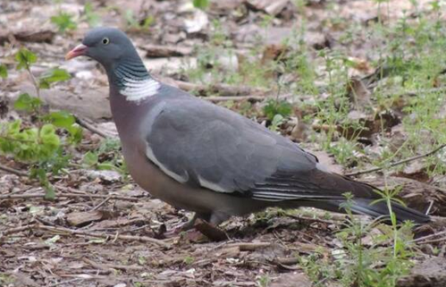 |   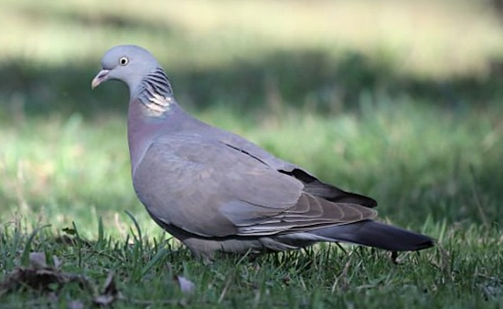
C. p. palumbus | C. p. casiotis
Рисунок 1 – cлева C. p. palumbus, (фото Сапарбаев А., 06.05.2020 г. Уральск);

Питание. Корм добывает на земле и на деревьях. В рацион входят листья, почки, цветки, семена, ягоды, корнеплоды. Употребляет сельхозкультуры: пшеницу, ячмень, овёс, кукурузу. Из диких - плоды дуба, бука, бузины (Sambucus), оливы; листья клевера, рапса, капусты. Также поедает дождевых червей, желчных ос, жуков, куколок, пауков, слизней и улиток. Сезонная изменчивость рациона: летом и осенью доминируют злаки, весной и зимой - плоды и семена деревьев [42, 43]. В Испании выявлено потребление остатков 20 видов растений и 5 видов улиток; зимой преобладали жёлуди (Quercus sp.), летом - злаки, весной и осенью - плоды [44]. В Швеции отмечено 107 видов растений в зимнем рационе. Скопления на полях достигают тысяч особей, причиняя ущерб урожаю рапса и требуя применения сдерживающих мер [45]. В южных районах Казахстана и Средней Азии подвид C. p. casiotis питается ягодами шелковицы, жимолости, смородины, шиповника, барбариса, боярышника, рябины, эфедры. Недавно в Алматы зафиксировано потребление черешни (Cerasus avium) в городских садах: птицы прилетают вечером и заглатывают ягоды целиком [46].
Статус. Вид, являющийся объектом охоты.
Клинтух – Columba oenas (Linnaeus, 1758)
Описание. Оперение голубовато-серое с буроватым налётом. Первостепенные маховые перья бурые, второстепенные - серые; через крыло проходят две прерывистые чёрные полосы. Клюв у основания красный, вершина жёлтая; кожа вокруг глаз сине-серая (Рис. 2). У самок окраска менее яркая, с тёмным налётом на верхней стороне тела. У молодых особей оперение ещё тусклее, отсутствует металлический блеск на шее [3, 32, 48]. В полёте легко узнаваем по однородной окраске. Отличается от вяхиря отсутствием белых пятен, от горлиц голубоватым оперением и отсутствием белого на хвосте. Самцы крупнее и светлее в области шеи [47].
Подвиды. В Казахстане зарегистрированы два подвида:
- C. o. oenas – окраска темнее, брюшная сторона серо-сизая, спина с бурым налётом. Длина крыла: ♂ 196-228 мм, ♀ 200-215 мм. Распространён в лесостепях северного Казахстана: долина Жайыка от Уральска до Чапаево, Шортанды, Западный Алтай, Бухтарминская долина, окрестности Семипалатинска. Возможно, гнездится локально;
C. o. yarkandensis – светлее, с пепельно-сизым оттенком на брюшной стороне, бурый оттенок на спине отсутствует. Длина крыла: ♂ 207–230 мм, ♀ 205-221 мм. Встречается в предгорьях Тянь-Шаня: долины Пскем, Чарын, Бартагой (последний участок утрачен из-за водохранилища). Некоторые зимующие особи у Алматы, начиная с 1988 года, вероятно, относятся к этому подвиду [32, 47].
Распространение. Северная Африка, Европа, Западная Сибирь, Малая и Средняя Азия. Гнездится вдоль реки Жайык, в Северном и Юго-Восточном Казахстане (лесостепь и долины некоторых рек Тянь-Шаня, расположенного в юго-восточном изоляте (подвид C. o. yarkandensis). До 70-х гг. ХХ ст. микропопуляция данного подвида была и на восточной оконечности Северного Тянь-Шаня, в ур. Бартагой на р. Шилик (сейчас это Бартагойское вдхр.) В 1982 г. отмечена попытка гнездования в Ботаническом саду города Алматы [40]. Сейчас это обычная гнездящаяся птица как верхней (предгорной), так и нижней, равнинной части города. На пролёте встречается по всей стране, зимует на юге и юго-востоке [32]. В городах менее обычен, чем сизый голубь и вяхирь [49].
Биотоп. Предпочитает редколесья, окраины лесов и сельскохозяйственных угодий, избегая открытых степей. Встречается в зонах с наличием старых деревьев с дуплами. Европейские популяции населяют умеренные и средиземноморские районы, включая лесостепи и предгорья. Там чаще встречается на высотах до 500 м, реже – до 1000-2300 м [48]. В виде исключения известно гнездование в норах лёссовых обрывов Каракамыша у Ташкента. На пролётах встречается по долинам рек и даже в песках [3].
Питание. Питается преимущественно на земле: семена, зерно, зелёные листья, почки, цветки, а также беспозвоночные. Употребляет семена сорных растений (мари - Chenopodium, лебеды - Atriplex, щавеля - Rumex), бобовые, цветки фиалки, лютика, подмаренника, жёлуди, буковые орехи, семена сосны [50]. Зимой в Алматы наблюдалось питание семенами белой акации (Robinia pseudoacacia) и ясеня согдианского (Fraxinus sogdiana) в насаждениях Института зоологии. Эти наблюдения подтверждают, что семена белой акации могут служить источником питания для клинтухов, позволяя им успешно зимовать в насаждениях этих деревьев. Белая акация, субтропическое растение из Центральной и Северной Америки, успешно адаптировалась в Алматы после интродукции для озеленения [50].
Статус. Вид, являющийся объектом охоты.
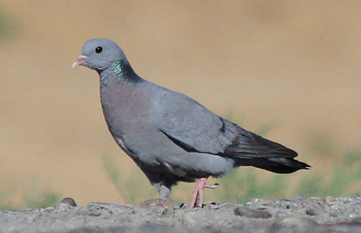 | 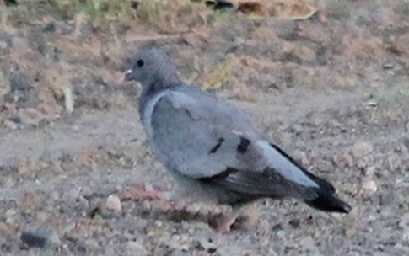
C. o. oenas | C. o. yarkandensis
Рисунок 2 – cлева C. o. oenas (30.06.2010, Торетам, Кызылординская область), справа
C. o. yarkandensis (27.09.2011, Бакбакты, Алматинская область) Фото А.Исабеков
Бурый голубь – Columba eversmanni (Bonaparte, 1856)
Описание. Общее оперение серовато-сизое с бурым оттенком на передней части спины и плечах. Голова и грудь винно-розовые, шея с зелёным или пурпурным металлическим отливом. Задняя часть спины и поясница - почти белые. Подхвостье и надхвостье тёмные. Под крыльями светло-сизые или белые участки. На крыльях - две прерывистые чёрные полосы. Рулевые перья темнеют к концам. Клюв тёмно-серый с зеленовато-жёлтой вершиной, ноги красноватые или желтоватые, радужка жёлтая (Рис. 3). В полёте может быть спутан с сизым голубем, но отличается контрастным белым надхвостьем. Самки окрашены менее ярко, с более тёмными ногами и клювом. Молодые птицы тусклые, без металлического блеска [3, 32].
Подвидов не образует, монотипичный вид.
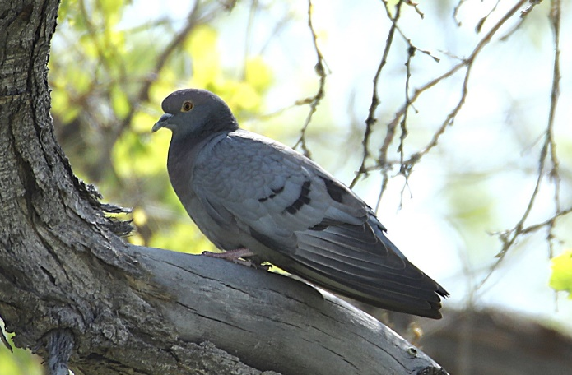
Распространение. Узкоареальный центральноазиатский вид. Гнездится фрагментарно в долинах крупных рек и предгорных полупустынях Южного Казахстана, Узбекистана, Туркменистана, Таджикистана и Кыргызстана [53]. В Казахстане достоверное гнездование известно в дельте реки Или, окрестностях села Желтуранга, национальном парке Алтын-Емель и низовьях р. Тургень [163]. В Алакольской котловине его присутствие носит редкий характер, и гнездование там до сих пор не было подтверждено, хотя и не исключается вероятность его обитания в этой зоне. Также зафиксирован случай встречи бурого голубя (2002) года в западной части Тарбагатая в долине реки Каракол [56]. К северо-востоку, в Зайсанской котловине, бурый голубь находится на границе своего ареала распространения, встречаясь в ограниченном количестве, особенно в долине Черного Иртыша. Данные о гнездовании в пойме р. Сырдарьи относятся к ХХ веку, современные сведения отсутствуют [164]. На пролете встречается в южных и юго-восточных районах от Аральского моря до Зайсанской котловины, преимущественно по долинам рек Сырдарья, Чу, Или, Каратал, Лепсы, Тентек, Черный Иртыш [3]. Зимует в северной Индии, Афганистане и южном Иране; в тёплые зимы - в Туркменистане [3]. Часть популяции достигает северо-западного Китая [54].
Рисунок 3 Бурый голубь. Дельта Или, Алматинская область, Фото Бердикулов Б.Т..
Биотоп. В Казахстане обитает в поймах и дельтах рек полупустынной и пустынной зон. Гнездится на лёссовых и глинистых обрывах, скальных уступах, в нишах и трещинах; широко использует дупла старых деревьев тугайных лесов, главным образом турангов (Populus diversifolia). На пролёте встречается на открытых пространствах поймы, на скошенных полях и в лесополосах.
Питание. Питается преимущественно на земле: зерно, кукуруза, семена, в том числе сорных растений. Наблюдалась активная кормёжка на плодах шелковицы (Morus) [53].
Статус. Включен в Красную книгу Казахстана как узкоареальный вид [51] и классифицирован МСОП как уязвимый вид [52].
Резкое сокращение численности бурого голубя зафиксировано в 1973-1974 годах; снижение продолжается до настоящего времени [54]. Согласно оценке МСОП, численность мировой популяции составляет от 10 000 до 19 999 половозрелых особей [52]. В северной Индии отмечен рост местной популяции, насчитывающей до 8 000 особей, однако неизвестно, отражает ли это увеличение глобальную тенденцию [55].
Сизый голубь - Columba Livia (Gmelin, 1789)
Описание. Оперение классической (дикой) формы сизого голубя характеризуется сизо-серой окраской с зелёным металлическим блеском на шее и медно-красным оттенком на зобе. Отличительные признаки включают белую поясницу, две тёмные поперечные полосы на крыле и белые подмышечные перья. Клюв тёмно-серый с белой восковицей, ноги малиново-красные, радужка оранжевая. Самки и молодые особи окрашены тусклее, без металлического блеска [3, 32].
Сизого голубя можно спутать с клинтухом, но он отличается белой поясницей, светлым нижним краем крыла и двумя чёткими полосами на крыле. Встречаются тёмные, пёстрые и светлоспинные особи, но наличие разнообразных морф помогает отличить стаю сизых голубей от однотонных клинтухов. От вяхиря отличается меньшими размерами, отсутствием белых пятен на шее и белой поперечной полосы на крыле [3, 32, 37]. Дикие формы, обитающие в Европе, Северной Африке и значительной части Азии, стали предками домашних голубей [57]. В результате многовекового искусственного отбора возникли многочисленные породы, одичавшие формы которых широко расселены по городам всего мира [59]. Одним из отличительных признаков между дикими и городскими голубями, помимо окраски, является размер мясистого белого пятна на клюве: у диких голубей это пятно небольшое, тогда как у городских оно может быть более крупным и выпуклым (Рис. 4) [59].
Подвиды. Ранее для сизого голубя описывали до 14 подвидов, различающихся по окраске, размерам и характеру белой полосы на пояснице [3]. Позднее число было сокращено до девяти, на основе морфометрии и окраски [32]. Отмечено, что насыщенность серого цвета зависит от степени износа оперения: свежие перья выглядят светлее. У одичавших особей наблюдается высокая цветовая изменчивость, обусловленная искусственным отбором у домашних предков. Эти различия не считаются признаками подвидов.
В Казахстане встречаются два подвида:
- C. l. livia (Gmelin, 1789) – общая окраска темнее, белая поясничная область шириной 40–60 мм. Распространён в северной половине страны - до Мангистау, Мугалжар и Зайсана. В районе Зайсана наблюдается интерградация с C. l. neglecta, указывающая на смешение популяций.
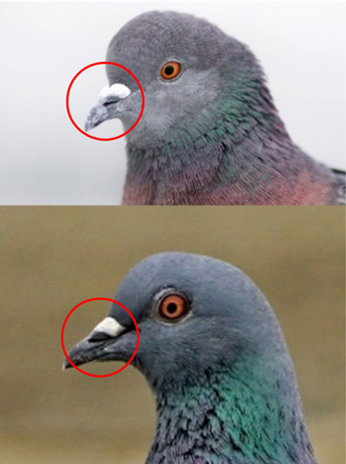
- C. l. neglecta (Hume, 1873) – оперение светлее, поясница серовато-сизая (иногда тёмная или редко белая); если белая - ширина полосы 20-40 мм. Ареал охватывает южный и восточный Казахстан, восточный Узбекистан, восточный Туркменистан, Пакистан, северо-запад Индии и юго-западный Тибет [47].
Распростронение. Исконный ареал охватывает Северную Африку и южные районы Евразии (от Южной Европы через Переднюю, Западную и Центральную Азию), где вид гнездится на естественных скалах [38]. В Казахстане чёткое разграничение между дикой и синантропной формами затруднено из-за перекрывания ареалов, схожести морфологических признаков и возможности одичания домашних голубей [3]. В Балхаш-Алакольской котловине гнездится преимущественно в долине и дельте р. Или, вдоль южного и юго-восточного побережья оз. Балхаш, а также на прибрежных обрывах Алаколя и Сасыкколя. В Северном Тянь-Шане этот голубь гнездится практически во всех хребтах, здесь самые чистые популяции вида [165].
Рисунок 4 Рисунок 4 – Отличие восковицы между городской (вверху) и дикой (внизу) популяцией сизых голубей (Smith 2022)
Биотоп. Сизый голубь демонстрирует исключительную экологическую пластичность и широко распространён по всему ареалу. Для гнездования использует скалы, пещеры, расщелины, а также антропогенные структуры - от ферм до высотных зданий. В Шотландии гнездится на морских утёсах и в заброшенных постройках, в Сахаре - в каменистых районах с водой и растительностью, в Тунисе - в колодцах, в Израиле - на скалистых склонах и в каньонах. В Северной Америке дикие популяции заселяют фермерские постройки и архитектуру XIX века, включая городские центры, где небоскрёбы заменяют естественные скалы. Вид также использует транспортную инфраструктуру, распространяясь даже в отдалённые районы при наличии кормовой базы [60].
Питание. Сизые голуби питаются преимущественно семенами, плодами и зерновыми культурами; в меньшей степени - беспозвоночными. В Северной Америке рацион на 92% состоит из кукурузы, а также включает овёс, спорыш, пшеницу, ячмень, просо, амарант, жёлуди, крабовую траву (Digitaria), акацию (Robinia) и др. Вблизи человека потребляют хлеб, попкорн, арахис и пищевые отходы [61]. В Европе основу питания составляют зерновые (пшеница, ячмень, овёс), бобовые (горох, Vicia, фасоль), сорняки (лебеда, щавель, марь, спорыш, Stellaria), а также беспозвоночные: личинки, куколки, улитки и слизни [62].
Птицы совершают регулярные кормовые вылеты, чаще утром и вечером, на расстояние до 26 км. Кормятся индивидуально или в группах, демонстрируя стратегии «производителя» и «поборщика» [63].
В Казахстане с начала 2000-х годов отмечено активное питание плодами Malus baccata, Elaeagnus angustifolia, Cornus sanguinea, Parthenocissus quinquefolia, а также семенами Robinia pseudoacacia. В 2017-2018 гг. зафиксировано потребление плодов Sorbus sibirica в Усть-Каменогорске. Такие сдвиги связаны с урбанизацией и уменьшением доступности пищевых отходов из-за замены мусорных контейнеров [64]. Во время непогоды голуби изменяют кормовое поведение: могут кормиться в густом травостое, среди камней и кустов, либо с деревьев - что нетипично для вида. Сизый голубь обладает наибольшей пищевой пластичностью среди всех видов Columbidae Казахстана, быстро адаптируясь к условиям среды [65].
Физиологические адаптации. Городские сизые голуби, часто являющиеся одичавшими потомками домашних форм, демонстрируют поведенческие отличия от сельских популяций: они нередко сидят на деревьях и проводах, в то время как сельские и дикие особи сохраняют приверженность к скалам и зданиям, имитирующим естественные укрытия [47].
В жаркое время года голуби регулируют температуру тела, отводя крылья от туловища, учащая дыхание и совершая трепетание горла - быстрые колебания гортани, способствующие усиленному испарению влаги и охлаждению организма [66]. Дополнительную роль играют расширение кровеносных сосудов, теплообмен в области пищевода и, возможно, испарение через кожу. При температуре выше +30 °C у птиц может развиться перегрев. В холодное время тепло сохраняется за счёт распушения перьев, сужения сосудов и ориентации к солнечным участкам. При температуре ниже +20 °C активируется дрожательное теплообразование [67]. У альбиносов, благодаря светопроницаемости белых перьев, солнечное тепло сохраняется лучше - при условии отсутствия ветра.
Научное значение. Домашние и дикие сизые голуби стали объектом многочисленных научных исследований, охватывающих такие области, как механика полёта [68], терморегуляция [69], эндокринология (включая открытие пролактина) [70], сенсорное восприятие и навигация [71], обучение [72], генетика и эволюционная биология [73]. Изучение этих птиц сыграло ключевую роль в развитии многих научных дисциплин.
Статус. Вид, являющийся объектом охоты.
Скалистый голубь - Columba rupestris (Pallas, 1811)
Синонимы. Скальный, или каменный голубь.
Описание. По внешности схож с сизым голубем, но отличается широкой белой полосой на хвосте и белой поясницей. Оперение сизое, темнее на голове и шее; грудь и зоб с пурпурно-зелёным блеском. Надхвостье - свинцово-серое (Рис. 5). Две чёрные полосы на крыльях могут быть прерывистыми. Внешние рулевые перья с белым краем. Клюв чёрный, ноги красные, радужка - оранжевая или красная. Молодые особи тусклее, без металлического блеска [3, 32, 74].
Подвиды. Скалистый голубь включает два подвида:
- C. r. turkestanica – туркестанский скалистый голубь. В первой половине XX века был обычен в горных долинах и хребтах Северного и Центрального Тянь-Шаня, включая казахстанскую часть Заилийского Алатау, Кетмень, Кунгей и Терскей Алатау. К концу XX века численность подвида значительно снизилась, что подтверждено наблюдениями 1996–2008 гг. Предполагается, что C. r. turkestanica был частично вытеснен и ассимилирован сизым голубем (Columba livia) в период его численного роста в 1960-1980-х годах. Это явление отмечено как в Северном Тянь-Шане, так и в казахстанской и узбекской частях Западного Тянь-Шаня. Подвид несколько светлее номинативного, часто с беловатым брюшком и менее выраженным металлическим блеском на шее. Может быть немного крупнее: длина крыла 216-243 мм против 215-230 мм у C. r. rupestris [32, 47].
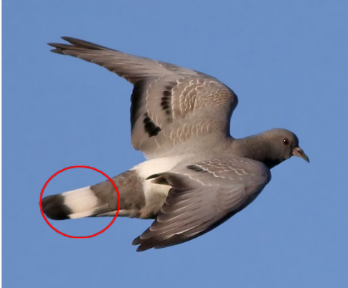
- C. r. rupestris – номинативный подвид, обитающий в Забайкалье, Амурской области, Восточном Тибете, Западном Сычуане, Монголии, горах Хэлань-Шань и на Корейском полуострове. На территории Казахстана не встречается [32].
Распространение. Горы Юго-Восточной, Центральной Азии и Южной Сибири – к западу до Западного Тянь-Шаня и Памиро-Алая, к северу до северных предгорий Алтая. Ранее скалистый голубь гнездился в Казахстане во многих горных районах: в Казахском мелкосопочнике (Калмак-Кырган, Кызылтау), Калбинском нагорье, на Южном Алтае, в горах Саур, Манырак, Тарбагатае, Джунгарском Алатау и Тянь-Шане. Однако с середины XX века численность вида резко сократилась, и он исчез из ряда регионов, включая Казахское мелкосопочье, Калбинское нагорье, Тарбагатай, Манырак и Северный Тянь-Шань [75. 76]. Единичные встречи за последние 20 лет отмечены в Юго-Западном Алтае, Джунгарском Алатау и Центральном Тянь-Шане. В Саур-Тарбагатайской горной системе вид гнездится колониями по 2-15 пар в скалах речных долин на высотах 1000-2000 м, особенно в бассейнах Кендерлыка и Теректы [77]. В южной Сибири (Тува, Бурятия) за последние десятилетия численность снизилась в 3-5 раз из-за изменений в сельском хозяйстве и инфраструктуре [78]. Глобальная угроза отсутствует [74].
Рисунок 5 - Скалистый голубь (Монголия, 2018 г., Фото Jeremiah Trimble). Белая полоса на рулевых перьях обозначена красным кружком.

Информация о гнездовании скалистого голубя в середине ХХ века крайне скудна, с упоминанием о том, что он встречался «очень редко и в небольшом количестве» [79]. Во время миграционных периодов Г.Ю.Дякин зафиксировал значительные скопления скалистых голубей: 21 октября 2012 года около 50 особей было замечено у реки Буракожир в Алматинской области. Позднее, 26 сентября 2016 года, наблюдения проводились на плато Асы [80].
Биотоп. Скалы высокогорья, в Тянь-Шане от 2000 до 4000 м. На равнине селится по обрывам и скалам над водоёмами. Также предпочитает средние и мелкие сельские оселения.
Питание. Рацион включает семена диких трав, зерно, побеги сельхозкультур, зелень и беспозвоночных. Зимой голуби спускаются в долины. Часто кормятся небольшими стаями, иногда совместно с C. livia и C. leuconota. Осенью в Алтае регулярно посещают скошенные хлебные поля [81]. В районе Байкала и Иркутска рацион состоит из: злаков - 52,1%, семян сорняков и диких трав - 22%, крестоцветных - 19,5%, зелёных частей растений - 4,9%, животной пищи - 1,5% [82].
Статус. Вид, являющийся объектом охоты.
Белогрудый голубь - Columba leuconota Vigors, 1831
Описание. Голова тёмно-серая, шея, грудь и поясница - белые. Спина, лопатки и малые кроющие перья крыла - светло-серовато-коричневые; остальная часть крыла - бледно-грифельно-серая. На сложенном крыле заметны до трёх, реже четырёх чёрных полос. Маховые перья и их кончики * чёрные. Хвост и верхние кроющие перья хвоста чёрные, с широкой белой поперечной полосой в форме полумесяца. Радужка жёлтая или зеленовато-жёлтая, клюв чёрный, ноги красные или розоватые. Половой диморфизм не выражен. Молодые особи тусклее, с тёмными глазами и ногами [3, 83].
Подвиды. Признано два подвида: C. l. leuconota и C. l. gradaria.
Распространение. С Алайского хребта (юг Кыргызстана) к югу через Памир до Гималаев (от западного Афганистана до Сиккима), горы восточного Тибета и область от восточной части хребта Наньшань (Цинхай) до Юньнани, Бутана и крайнего севера Мьянмы [83]. Традиционно не включался в фауну Казахстана. В 1985 году было зарегистрировано его гнездование в бассейне реки Нуры на южной окраине Ферганского хребта в Узбекистане, однако документированные встречи этого вида в Казахстане отсутствуют [84]. Согласно информации с платформы eBird, ареал белогрудого голубя простирается от Тянь-Шаня до Гималаев, но данные о наблюдениях на территории Казахстана отсутствуют. По данным МСОП, в Казахстане могут существовать бродячие популяции белогрудых голубей, а сообщения о гнездовании далее к северу (до Алтая) оказались ошибочными [85].
Глобальная угроза для вида отсутствует, однако получение точной информации о его состоянии затруднено из-за проживания в удалённых и труднодоступных районах, которые остаются малоизученными орнитологами. Вид широко распространён, включая такие национальные парки Индии, как «Большие Гималаи» и «Нанда Деви», где его предпочтительные местообитания остаются относительно нетронутыми человеком [85].
Биотоп. Преимущественно обитает в высокогорьях.
1.3.2 Род Горлицы Streptopelia и Spilopelia
Кольчатая горлица – Streptopelia decaocto (Frivaldszky, 1838)
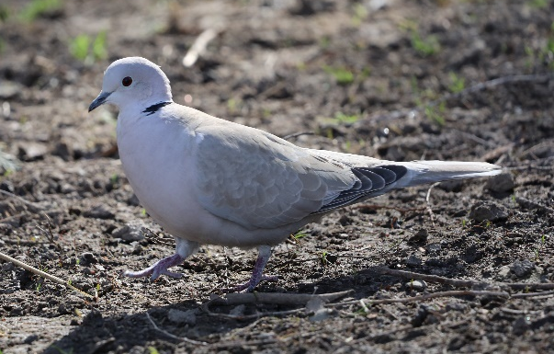
Описание. Стройнее и мельче сизого голубя, по размерам сопоставима с обыкновенной горлицей. Верх тела песочного цвета, голова и грудь - серовато-рыжие с розоватым налётом. Отличительная особенность - узкое чёрное полукольцо на шее, окаймлённое белой полосой. Хвост с обширным белым полем, а не просто каймой, как у других видов. Подкрылья светлые. Самки бледнее самцов, половой диморфизм выражен слабо. Молодые птицы тусклее, с охристым налётом, без полукольца и с меньшей белой частью хвоста [3, 32, 47].
Рисунок 6 – Кольчатая горлица (г. Алматы,, 28.03.2024, фото Бердикулов Б.Т.)

Подвиды. Ранее выделяли пять, потом три подвида; два из которых встречаются в Казахстане:
- S. d. decaocto – мельче, с тёмной окраской и голубовато-серым брюхом. Размах крыльев: ♂ 164-173 мм, ♀ 160-174 мм. Белый кончик наружного опахала крайнего рулевого пера равен по длине внутреннему. Распространён от Атырау до Костаная и Коргалжына, а также на юге - от Ташкента до Шымкента и Тараза.
- S. d. stoliczkae – крупнее и светлее, с розовым налётом на всём брюхе. Размах крыльев: ♂ 175-191 мм, ♀ 169-188 мм. Белый участок на наружном опахале рулевого пера короче, чем на внутреннем. Обитает на юго-востоке Казахстана: от Отара по предгорьям Жетысуского Алатау до Ушарала, по Иртышу до Шемонаихи. Отмечен в Павлодаре, на Алтае и в Катон-Карагае [3, 32].
В настоящее время вид рассматривается как монотипический. S. d. stoliczkae и S. d. intercedens не признаются как подвиды, а «бирманская» форма выделена в самостоятельный вид S. xanthocycla [166].
Распространение. Изначально обитала в Индии, Китае и Шри-Ланке - в открытых сухих ландшафтах с древесной растительностью и сельхозугодьями. В XX веке ареал расширился на Ближний Восток, в Европу, Центральную Азию, Северную Африку и Северную Америку [86-88]. С 1930-х годов дальше расширила ареал по всей Европе до Британских островов и Скандинавии. В Казахстане быстро расселилась во второй половине XX века. В начале 1960-х отмечена на юго-востоке (район Жаркента), далее заняла предгорья Тянь-Шаня и Зайсанскую котловину, вышла на Южный Алтай. В 1970-х продвинулась на запад: долина Жайыка, Актюбинская и Костанайская области. По Иртышу поднялась до Шемонаихи; На Южном Алтае: первая встреча в 1975, к 1984 достигла с. Урыль, к 1989 - Катон-Карагая. Сейчас обычна в населённых пунктах низин и предгорий по всей стране.
Биотоп. Типичный синантропный вид. Гнездится в зелёных зонах населённых пунктов. В Казахстане обычен вокруг населённых пунктов и орошаемых полей; в Северном Тянь-Шане обычно до 2400 м. Тесно связана с населёнными пунктами, предпочитает оседлый образ жизни. Распространение коррелирует с плотностью населения и развитием сельского хозяйства [47].
Питание. Питается преимущественно на земле. В рацион входят зерновые культуры (пшеница, ячмень, овёс, гречиха, кукуруза, подсолнечник), семена сорняков, амаранта, бузины, ягоды, реже - беспозвоночные (термиты, жуки, личинки, моллюски), изредка - остатки пищи (хлеб, крекеры, арахис) [89–92]. Суточное потребление - 11–26 г. В Румынии у 250 особей в рационе преобладала кукуруза (72,4%), подсолнечник (13,1%) и пшеница (5,1%) [92].
Статус. Вид, используемый в иных хозяйственных целях (кроме охоты)
Обыкновенная горлица – Streptopelia turtur (Linnaeus, 1758)
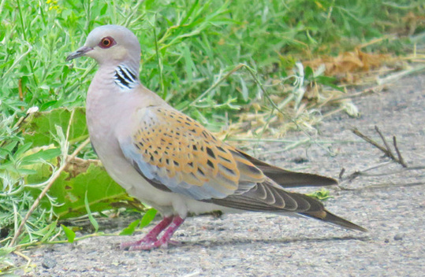
Описание. Небольшая и изящная птица с характерной рыжеватой окраской верхней части тела и крыльев, сизой головой и винно-розовым налётом на груди. Отличительной чертой является узкое чёрное полукольцо («зеркальце») на шее, обрамлённое белым (Рис. 7). Она очень похожа на большую горлицу, но отличается преобладанием рыжего цвета на спине и верхних кроющих перьях крыльев с тёмными пестринами. Самцы немного крупнее самок, но окраска у них идентична. Молодые птицы окрашены более однотонно, у них отсутствует розовый оттенок на груди и «зеркальце» на шее, ноги бурые, а глаза коричневые (у взрослых – оранжевые) [3, 32, 47].
Рисунок 7 - Обыкновенная горлица. Низовья реки Тургень, Алматинская область, Фото И. Бевза.

Подвиды. Вид обыкновенной горлицы состоит из четырёх подвидов, из которых в Казахстане обитают два: S. t. turtur (Linnaeus, 1758) в лесостепной и степной зонах на севере Казахстана и S. t. arenicola (Hartert, 1894) в пустынной зоне.
- S. t. turtur характеризуется более тёмной общей окраской по сравнению с arenicola. Каймы плечевых перьев и верхних кроющих крыла имеют охристо-коричневый оттенок, область крестца и надхвостья – тёмно-серая, зоб и грудь светлее, чем у arenicola. Этот подвид распространён в северной половине Казахстана, встречается до побережья Каспия, низовьев Тургая и Зайсанской котловины. На пролёте наблюдается преимущественно в долине Жайык и крайне редко в других регионах.
- S. t. arenicola имеет более светлую общую окраску, чем turtur. Каймы плечевых перьев и верхних кроющих крыла светлые, коричневато-охристые; область крестца и надхвостья – светло-серая, зоб и грудь темнее, чем у turtur. Этот подвид населяет южную половину Казахстана, распространяясь на север до долины Эмбы, низовьев Тургая, Бетпакдалы и Зайсанской котловины, также встречаясь на пролёте в этих регионах [47].
Распространение. Гнездится от Западной Европы и Северной Африки до Западной Сибири и Ирана и зимует в тропической Африке. В пределах Казахстана ранее был широко распространённым перелётным гнездящимся видом, за исключением северных регионов и безводных пустынь. Однако в настоящее время численность сократилась и распространение стало локальным. Населяет большую часть Казахстана, кроме пустынь Прикаспия. Популяция сохраняется на юге и юго-востоке Казахстана, на предгорьях Тянь-Шаня [165]. В Балхаш-Алакольской котловине гнездование отмечено в предгорьях Жетысуского Алатау и приозёрных рощах; регулярно встречается на пролёте [167].
Биотоп. В горных районах Европы обитает на высотах до 350 метров, реже поднимаясь до 500 метров. В южной части ареала высотный диапазон расширяется до 1000-1300 метров [93]. В Казахстане чаще встречается в тугайных лесах, небольших рощах и полезащитных полосах, включая городские сады и парки (Алматы, Бишкек). Избегает сплошных массивов леса и безлесных пустынь. В Балхаш-Алакольской котловине использует приозёрные и пойменные рощи, участки тугая в предгорьях Джунгарского Алатау и насаждения вокруг орошаемых полей. В хребтах Северного Тянь-Шаня гнездится до 1800 м [165]. Часто посещает засеянные поля и сады в поисках семян, являясь типичным обитателем сельскохозяйственных угодий и пригородных зон [47].
Основным фактором, обеспечивающим успешное гнездование и выживаемость после оперения, является наличие богатой семенами среды обитания. Исследования в восточной Англии показали, что молодые особи проводят значительную часть времени в непосредственной близости к гнезду, предпочитая места с высокой доступностью семян. Физическое состояние птенцов на седьмой день жизни коррелирует с их выживаемостью в последующие 30 дней, причем наличие доступных семян служит важным показателем условий для развития молодняка [94]. Несмотря на определенную степень толерантности к человеческой деятельности, горлица не склонна к размножению в непосредственной близости от городских или сельских населенных пунктов. В Северной Африке места гнездования этого вида обычно располагаются на большем удалении от жилых поселений, в зонах зерновых культур, в отличие от ареалов малой горлицы. Предпочтительными биотопами являются леса каменного (Quercus ilex) и пробкового дуба (Quercus suber), редколесья красного можжевельника и туи, сельскохозяйственные угодья, включая цитрусовые и оливковые рощи, а также оазисы с финиковыми пальмами [95].
Питание. Преимущественно питается семенами и плодами сорняков и злаков, включая семена капусты, марь, дымянки (Fumaria), подсолнечника, люцерны и пшеницы. В одном из исследований было установлено, что семена луговика (сетарии) составляют до 42% их рациона. Помимо этого, горлицы иногда поедают ягоды, грибы, а также дождевых червей, насекомых, куколок и мелких улиток. Несмотря на древесный образ жизни, большую часть пищи они находят на земле. Травянистые растения, чьи семена созревают рано в сезоне, играют ключевую роль в период гнездования, часто являясь единственным доступным кормом в первой половине размножительного сезона. [96].
Статус. Вид, являющийся объектом охоты в Казахстане. Однако в Европе занесена в Красные списки МСОП как уязвимый вид (VU).
Большая горлица – Streptopelia orientalis (Latham, 1790)
Описание. Большая горлица морфологически близка к обыкновенной горлице и при наблюдении с расстояния может быть трудно различима. Основное отличие - более крупные размеры и характерное буровато-чешуйчатое оперение верхней стороны тела, формируемое рыжеватыми окаймовками перьев на спине и плечах. Белая полоса по краю хвоста выражена слабее, чем у обыкновенной горлицы. Отличительной особенностью также служат так называемые «зеркальца» на боках шеи у большой горлицы они состоят из чередующихся чёрных и сизых полос, тогда как у обыкновенной - белых. Оперение головы и груди окрашено в тёплый рыжевато-коричневый тон. Половой диморфизм выражен слабо: самцы и самки имеют сходную окраску, хотя у самок грудь может быть менее насыщенной. Молодые особи отличаются бледным, монотонным оперением и отсутствием шейных полос [3, 32].
Подвиды. Признано шесть подвидов большой горлицы, из которых в Казахстане встречаются два: S. o. orientalis (Latham, 1790) и S. o. meena (Sykes, 1832).
- S. o. orientalis отличается темной общей окраской. Голова темно-серая, спина более темная и серая, каёмки верхних кроющих перьев крыла и лопаточной области темно-ржавчатые. Нижние кроющие хвоста, концы и наружные опахала крайней пары рулевых перьев голубовато-серые, а середина живота светло-винного оттенка. Встречается крайне редко, в основном на пролете в восточных и юго-восточных районах Казахстана.
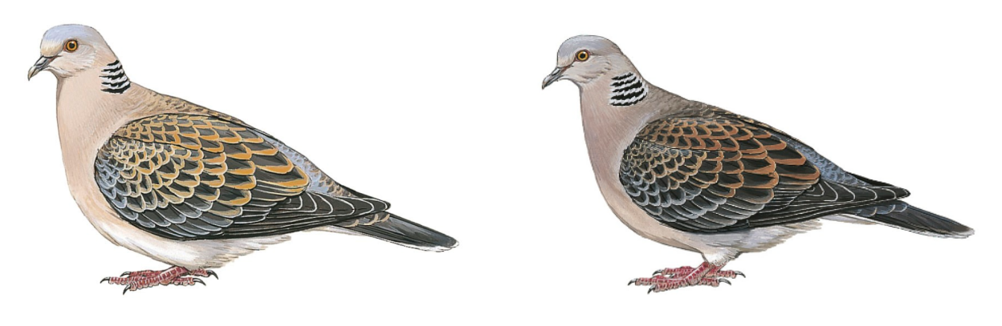
- S. o. meena характеризуется более светлой окраской. Задняя часть головы и спина серо-коричневые, каёмки верхних кроющих перьев крыла и лопаточной области охристо-ржавчатые. Нижние кроющие хвоста, концы и наружные опахала крайней пары рулевых перьев белые, середина живота белая. Данный подвид населяет север Казахстана, распространяясь на юг до Мугалжар, Шортанды, поймы Иртыша, включая Юго-Западный Алтай, Тарбагатай, Джунгарский Алатау и Тянь-Шань, где может подниматься на высоты до 2600 м. Гнездится в Алматы и возможно в Джунгарском Алатау, а на пролете обычен в Наурзумском заповеднике и других районах Казахстана [42, 102].
Рисунок 8 – Подвиды больших горлиц. Слева S. o. meena, справа S. o. orientalis.
Иллюстрация Хилари Берн (Hilary Burn).
Распространение. Восточная Евразия от тихоокеанского побережья к западу до предгорий Южного Урала, озера Тенгиз, верховьев Сарысу, долины Или, западной окраины Тянь-Шаня, Алайской системы, Западного Памира, северо-западной и западной Индии. К северу до 65 ос.ш. в долине Лены, 62 ос.ш. в долинах Енисея и Оби. К югу в Казахстане до Атбасара, оз. Тенгиз и долины Нуры; восточнее – к югу до южной Индии и океанического побережья Юго-Восточной Азии. В Северном Тянь-Шане гнездится во всех хребтах, имеющих лесной пояс, – Илейский, Кунгей, Терскей, Узынкара [165].
Биотоп. Большая горлица отличается высокой экологической гибкостью и заселяет самые разные местообитания - от хвойных и смешанных лесов севера до тропических предгорий Азии [97]. Перелётная птица, предпочитающая хвойные, лиственные и смешанные леса, как на равнинах, так и в горах. На Алтае её гнёзда находили на высоте до 1600 м [98]. Восточной Азии она часто встречается на опушках лесов и в горных районах, включая субальпийский пояс, а также в редких лесах, кустарниках и лесистых сельскохозяйственных угодьях, прилегающих к полям. Видно увеличение числа городских особей в районах с деревьями по улицам [99]. В Кашмире гнездится на полянах сосен, смешанных с березами, осиной, тополями и ивами, а также в дубовых, смешанных лиственных и бамбуковых лесах на предгорьях. Иногда встречается на высотах до 2400 м на горе Фудзи и до 4000 м в Непале [97].
Питание. Большая горлица питается рисом, зерновыми культурами, семенами сосны, травами, побегами бамбука и зелёными частями растений. Было замечено, что горлицы иногда поедают ягоды, например, чернослив, если они доступны. Это указывает на их способность использовать различные источники пищи, когда они появляются, даже если они не являются основными. Во Восточной Азии горлицы питаются семенами подсолнечника, собирая их на подсолнечных полях, а иногда в их рационе встречаются и мелкие улитки [97]. В основном они кормятся на земле. Отмечается изменение поведения больших горлиц в городских условиях Казахстана: они стали менее осторожными и могли кормиться вместе с другими птицами, не обращая внимания на людей и движение автомобилей. Такое поведение указывает на адаптацию к городской среде [100].
В лесных хозяйствах Восточного Казахстана отмечено, что большая горлица может наносить ущерб молодым посадкам лиственницы (Larix sibirica) и сосны обыкновенной (Pinus sylvestris), выкапывая проростки из рыхлой почвы и поедая семена. Для защиты саженцев лесники применяли различные методы, включая укрытие посадок деревянными щитами [101].
Статус. Вид, являющийся объектом охоты.
Малая (египетская) горлица – Spilopelia senegalensis (Linnaeus, 1766)
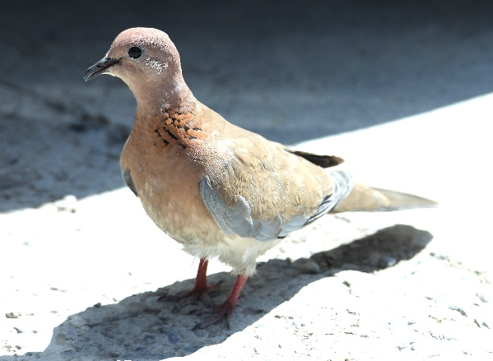
Описание. Небольшая, изящная по телосложению птица с преимущественно рыжевато-бурой окраской верхней части тела. Голова и грудь имеют характерный буровато-винный или винно-розовый оттенок. По бокам шеи заметны мелкие чёрные пестрины. На верхней стороне крыльев выделяются участки голубовато-сизого цвета, придающие оперению контрастность (Рис. 9). Отличительными морфологическими признаками являются короткие закруглённые крылья и длинный, ступенчатый хвост. От обыкновенной и большой горлиц малая горлица отличается более однотонной окраской верха тела, а от кольчатой – более тёмным общим тоном, отсутствием характерного чёрного полукольца на шее, наличием чёрных пестрин по бокам шеи, а также тёмными подкрыльями. Молодые особи окрашены более тускло: у них отсутствует винно-розовый оттенок, нет шейных пестрин, а перья спины и крыльев имеют светлые каймы, придающие оперению чешуйчатый вид [3, 32, 48].
Рисунок 9 - Малая горлица Spilopelia Senegalensis. (04.05.2024, г. Туркестан, фото Бердикулов Б.Т.)
Подвиды. Выявлено шесть подвидов, в Казахстане встречается подвид S. s. ermanni (Bonaparte, 1856). Ареал данного подвида охватывает Закаспий и Казахстан, простираясь вплоть до западного Китая (западный Синьцзян), а также с юга до северного Афганистана.
Малая горлица ранее относилась к роду Streptopelia, однако молекулярно-филогенетические исследования показали, что этот вид тесно связан с пятнистой горлицей (Spilopelia chinensis). Оба вида теперь причислены к роду Spilopelia, что подчеркивает их более тесные родственные связи с родом Nesoenas [36, 37].
Распространение. Широко распространена в Северной и субсахарской Африке (за исключением влажных тропических лесов), на Аравийском полуострове, в Южной и Юго-Восточной Азии от Индии и Непала на восток до западного Китая, а на север до Закаспия и Казахстана [103]. В последние десятилетия ареал вида значительно расширился в южных и восточных регионах Казахстана, достигнув северной границы в районе Арала и Бетпакдалы. Первое достоверное наблюдение в районе Коргалжына датируется 1993 годом, после чего вид стал обычным в предгорьях Тянь-Шаня и Джунгарского Алатау, распространившись до Зайсанской котловины и Юго-Западного Алтая. Также зарегистрированы случаи залётов и даже гнездования в более северных районах, включая окрестности Оренбурга, Наурзум и озеро Тенгиз [104].
Расширение ареала на территорию Средней Азии и Казахстана, вероятно, происходило с территории Индии и Афганистана и было связано с развитием ирригационного земледелия и увеличением площадей посевов зерновых культур. Малая горлица является преимущественно оседлой и повсеместно многочисленной птицей, хотя в отдельных районах встречается нечасто.
Биотоп. Синантропный вид. Обитает только в населённых пунктах, особенно в зонах с малоэтажной застройкой и частично – среднего пояса гор до высот 1800-2000 м, а в Алайской долине встречена нами летом даже на высоте 3000 м [165]. В северной части ареала малая горлица полностью зависит от антропогенно трансформированных ландшафтов и не способна к устойчивому существованию в условиях естественной среды [105].
Питание. Малая горлица добывает корм преимущественно на земле, предпочитая кормиться вблизи кустарников. Лишь изредка она срывает фрукты или зёрна непосредственно с растений. Обычно птицы держатся поодиночке, парами или небольшими группами (3-4 особи), однако вблизи водоёмов могут собираться в крупные скопления численностью до нескольких сотен особей. Основу рациона составляют мелкие семена длиной менее 2 мм, хотя также поедают целые семена подсолнечника, зёрна кукурузы, плоды и нектар алоэ. Диета включает и животные компоненты: муравьи, термиты, личинки и куколки мух. В годы с обильными осадками доля однодольных растений в рационе может достигать 70-80 %. Среди идентифицированных кормовых растений отмечены овёс, пшеница, просо, сорго, кротон, целозия, амарант, кислица, рус, полигала, акация и различные виды бобовых [103]. Высокая кормовая пластичность и способность использовать ресурсы антропогенных ландшафтов сыграли важную роль в успешном расселении на территории Средней Азии и Казахстана [105].
Статус. Вид, имеющий экологическую, культурную и иную ценность.
В городах при бесконтрольном росте численности, ведущем к перенаселению, может вместе с кольчатой горлицей и сизым голубем наносить урон в открытых зернохранилищах и быть вовлеченной в птичьи эпизоотии [165].
1.4 История исследований голубеобразных в Казахстане
Орнитологические исследования на территории Казахстана ведутся с конца XIX - начала XX века. Однако целенаправленное изучение представителей отряда голубеобразных получило развитие лишь с середины XX века. В советский период были организованы масштабные экспедиции, в результате которых удалось собрать и обобщить значительный объем данных по орнитофауне страны. Важнейшим результатом этих работ стала фундаментальная пятитомная монография «Птицы Казахстана» (1960-1974), изданная под редакцией И. А. Долгушина при участии ведущих казахстанских орнитологов – Э. И. Гаврилова, А. Ф. Ковшаря, В. Ф. Гаврина и других. В этом труде подробно описаны все известные на тот момент виды птиц, включая голубей и горлиц, с указанием их распространения, биологии и численности. Уже в тот период было установлено, что в Казахстане обитает десять видов голубеобразных, преимущественно в южных регионах страны.
Кольцевание птиц в Казахстане началось в 1926 году и получило наибольшее развитие в 1970-1980-х годах [106]. Оно проводилось в целях изучения миграционной активности, численности и эколого-биологических характеристик видов. Благодаря кольцеванию стало возможным прослеживать маршруты миграций, выявлять важнейшие районы остановок и зимовок, а также получать информацию о возрасте, физиологическом состоянии и морфометрических параметрах особей. Дополнительно кольцевание имело прикладное значение в сфере охраны природы и эпизоотического контроля, включая деятельность санитарных и научных учреждений. В общей сложности кольцевание проводилось на 402 участках, охватывающих практически все регионы страны. Наибольшее количество пунктов – 137 находилось в Алматинской области, тогда как, например, в Мангистауской области было зарегистрировано лишь 5 таких пунктов [106]. Кольцевание представителей отряда голубеобразных осуществлялось в период с 1956 по 2013 год на 30 орнитологических пунктах в различных географических зонах и биотопах [107]. Основные точки кольцевания включали крупные водоёмы, речные системы и особо охраняемые природные территории, включая заповедники и заказники. Перечень ключевых пунктов представлен в таблице 1.
Основные результаты кольцевания птиц регулярно публиковались в научных трудах и периодических изданиях [106, 109, 110], включая Казахстанский орнитологический бюллетень [111-114]. В работах по кольцеванию принимали участие сотрудники Института зоологии, научные работники заповедников, специалисты Уральской противочумной станции, студенты биологических факультетов, а также орнитологи-энтузиасты. Значимым этапом в развитии учёта стало создание в 1980-х годах электронных баз данных под руководством А.Е. Морозова, с последующей цифровой обработкой и введением информации, выполненными Р.И. Егизбаевой и другими сотрудниками лаборатории орнитологии [115].
Таблица 1 Количество голубей и горлиц, отловленных различными способами (1956-2013)
№ | Вид |  | Метод отлова |  |  | Всего
№ | Вид | Стационарная  ловушка | Паутинная  сеть | На  гнездах | Ловушка  для ворон | Всего
1 | C. palumbus | 176 | 3 | 5 |  | 184
2 | C. oenas | 9921 |  | 62 |  | 9921
3 | C. eversmanni | 1266 |  | 11 |  | 1266
4 | C. livia | 124 | 6 | 49 |  | 180
5 | St. decaocto | 18 | 2 | 3 | 7 | 30
6 | St. turtur | 1417 | 11 | 25 |  | 1453
7 | St. orientalis | 7692 | 26 | 7 |  | 7725
8 | Sp. senegalensis | 452 | 157 | 43 |  | 649
Итого |  | 21066 | 205 | 205 | 7 | 21408

Численность и видовой состав птиц, попадающих в отлов, варьируют в зависимости от применяемых методов. Применялись стационарные и переносные ловушки [116], различные типы сетей - паутинные, мамырные, пушечные, а также устройства вроде тайников, лучков, западней и сачков [117]. Эффективность отлова зависит от географического положения, типа биотопа, сезона и численности птиц. Существенное влияние оказывает интенсивность исследований, зависящая от погодных условий, финансирования и квалификации персонала. Эти факторы обуславливают значительные различия результатов отлова между регионами и по годам, требуя адаптации методов к конкретным условиям. Наибольшую эффективность в отлове голубеобразных показали крупные ловушки. Существенно меньшее количество особей было поймано с использованием паутинных сетей и специализированных ловушек для врановых [107, 118, 119]. В ходе кольцевания у каждой пойманной птицы определяют вид, иногда подвид, возраст и, по возможности, пол, а также проводят измерение морфометрических данных. Проведение систематических отловов на постоянных станциях также играет ключевую роль в мониторинге численности отдельных видов птиц.
По состоянию на сегодняшний день в Казахстане было окольцовано 2 328 338 особей, представляющих 395 видов птиц [120]. Несмотря на то, что данные за 1926–1950 годы не были включены в электронную базу из-за их утраты, обобщённая информация о кольцевании в этот период сохранена в трудах Е.И. Гаврилова [108, 121]. Подавляющее большинство птиц (98,9 %) было мечено на орнитологических стационарах и в местах массового гнездования, включая заповедники. Особенно выделяется перевал Шакпак, где было окольцовано 70,8 % всех птиц, что подчёркивает его ключевую роль в изучении миграции преимущественно наземных птиц. Значительное количество водоплавающих было мечено в Сорбулакской системе озёр (8 %), в Алаколь-Сасыккольском бассейне (5,3 %) и в Коргалжинском заповеднике (3,2 %).
Анализ динамики кольцевания показывает, что пик активности пришёлся на 1976-1980 годы, когда было окольцовано 19,7 % всех птиц, а в период с 1971 по 1990 год - 69,3 %. Видовой состав ежегодно варьировал: от 13 видов в 1952 году и 34 видов в 2012 году до 246 видов в 1975 году. В последние десятилетия отмечено снижение как общей численности, так и видового разнообразия окольцованных птиц. Среди отловленных видов наибольшее количество особей было помечено у деревенской ласточки (Hirundo rustica, 193 729 особей), испанского воробья (Passer hispaniolensis, 184 156) и грача (Corvus frugilegus, 136 518) [120].
В общей сложности в Казахстане было окольцовано 21 408 особей из 8 видов голубеобразных. Из них 20 599 птиц (96,2 %) были отловлены на перевале Шакпак в период с 1966 по 2013 годы. Получено 202 сообщения о возвратах колец, что составляет 0,94 % от общего числа, из 11 стран - включая Казахстан, Узбекистан, Пакистан, Индию, Иран, Киргизию, Таджикистан, Туркменистан, Россию и Судан. Наибольшее число возвратов получено от большой горлицы (85, или 42,1 %), далее следуют клинтух (62 возврата, 30,7 %), малая горлица (29, 14,3 %), бурый голубь (11, 5,4 %) и вяхирь (2, 0,9 %) [107]. Данные о возвратов колец предоставляют ключевую информацию о перемещениях птиц, позволяя определить их миграционные маршруты, а также потенциальные районы гнездования и зимовки. Учитывая, что метод кольцевания охватил 79% авифауны Казахстана, при этом у 64 видов (12.8%) были помечены только единичные особи (менее 10), очевидна необходимость расширения исследований с использованием этой методики [115].
В последние два десятилетия бурно развивается технология спутникового слежения за птицами – телеметрия. Применение компактных спутниковых передатчиков (GPS/GSM-трекеров), прикрепляемых к спине птицы, позволяет получать детальные данные о перемещениях с привязкой к координатам и времени. Ранее подобные методы использовались преимущественно для крупных видов, таких как хищные птицы, аисты и гуси, поскольку вес устройств был слишком велик для более мелких видов. Однако миниатюризация оборудования открыла возможность применения телеметрии и для птиц средних размеров, включая представителей отряда голубеобразных. Несмотря на прогресс в этой области, в мировой литературе имеется ограниченное количество телеметрических исследований, касающихся голубей, и в основном они связаны с изучением навигационных способностей домашних (почтовых) голубей. В условиях Центральной Азии до недавнего времени GPS-трекинг диких голубеобразных не проводился. С 2019 года в рамках настоящего исследования в Институте зоологии впервые в Казахстане начато применение GPS-передатчиков для изучения миграционной активности голубеобразных. Это исследование стало одним из первых в регионе, где указанная методика была успешно реализована для отслеживания сезонных перемещений представителей данного отряда.
2. МАТЕРИАЛЫ И МЕТОДЫ ИССЛЕДОВАНИЯ
2.1 Район и объекты исследования
Настоящее исследование было сосредоточено на изучении гнездовой биологии и миграционных особенностей голубеобразных в пределах Южного и Юго-Восточного Казахстана. В указанный регион входят территории Туркестанской, Жамбылской, Алматинской и Жетысуской областей, характеризующиеся высокой природной и ландшафтной разнообразностью. Здесь представлены пустынные районы Прибалхашья и Моюнкумов, предгорные степи и лесостепи Западного Тянь-Шаня, горные леса, а также пойменные долины крупных рек - Или, Чу, Таласа, Сырдарьи и Арыси.
Объектами исследования являются представители отряда голубеобразных, обитающие на территории Южного и Юго-Восточного Казахстана. В рамках работы изучались следующие виды из трёх родов семейства голубиные (Columbidae):
- род Columba: вяхирь (C. palumbus), клинтух (C. oenas), сизый голубь (C. livia), бурый голубь (C. eversmanni), скалистый голубь (C. rupestris);
- род Streptopelia: обыкновенная горлица (St. turtur), большая горлица (St. orientalis), кольчатая горлица (St. decaocto);
- род Spilopelia: малая (египетская) горлица (Sp. senegalensis).
Для анализа использовались собственные полевые материалы, собранные в период с 2020 по 2024 годы, а также данные из чек-листов, архивных отчетов и литературных источников, охватывающих более шестидесяти лет исследований в данном регионе. Основное внимание было уделено трём ключевым участкам (Табл. 2), имеющим международное значение и статус ключевых орнитологических территорий (IBA): перевал Шакпак, дельта реки Или (в районе села Жельторангы) и система озёр Сорбулак [122-124]. Эти локации отличаются высокой концентрацией голубеобразных в периоды миграций и размножения, а также широким спектром биотопов - от пойменных тугаев до открытых степных участков и искусственных водоёмов.
Выбор указанных участков обусловлен их репрезентативностью по природно-географическим условиям, фазам годового цикла исследуемых видов и наличием регулярных наблюдений. Кроме того, для изучения адаптации голубеобразных к антропогенной среде были проведены выборочные учёты на территории городов Алматы и Туркестан.
Таблица 2 Ключевые орнитологические территории в Южном и Юго-Восточном Казахстане
№ | Регион исследования | Координаты | Высота, м | IBA статус* | Значение для исследований
1 | Перевал Шакпак | 43°17′N, 70°35′E | 1160–1200 | A4iv | Основной миграционный коридор
2 | Жельторангы (дельта Или) | 45°07′N, 74°43′E | ~330–350 | A1, A3 | Дуплогнездящиеся виды в пойменных лесах и кустарниках
3 | Система озёр Сорбулак | 43°40′N, 75°00′E | ~550–580 | A1, A4i, A4iii | Гнездование, остановки и скопления околоводных птиц

* - A1 - Виды, находящиеся под глобальной угрозой, A3 - Виды с ограниченным ареалом, A4i - Места концентрации водоплавающих птиц, A4iii - Сезонные скопления, A4iv - Перелётные коридоры хищных птиц
Перевал Шакпак является важной точкой для миграции птиц в Центральной Азии благодаря своему расположению в узком корридоре между двумя хребтами, что создаёт значительный физический барьер для мигрирующих птиц из северных и восточных регионов Казахстана, а также из западной Монголии и Центральной Сибири (Рис. 10). Перевал Шакпак находится между хребтами Таласского Алатау и Каратау, в западной части Тянь-Шаня (Таниртау).
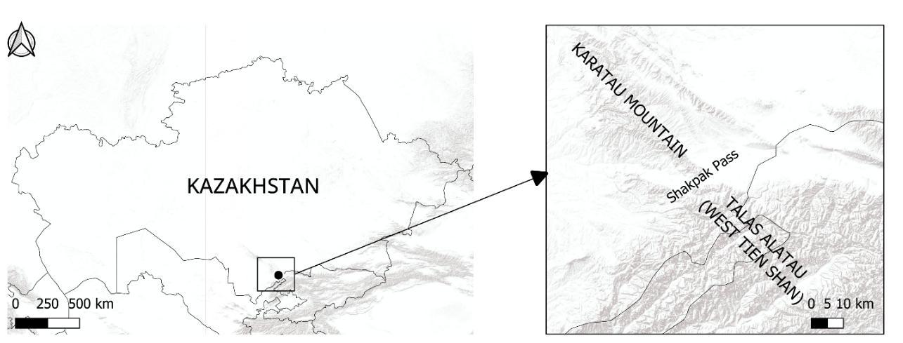
Рисунок 10 - Перевал Шакпак, Западный Тянь-Шань
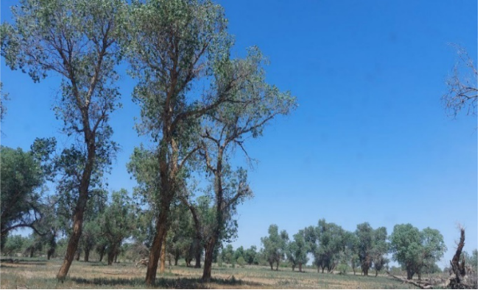
Туранговая роща у села Жельторангы в дельте реки Или была выбрана в качестве ключевого участка для исследований в связи с её уникальной экосистемой и высокой значимостью для дуплогнездящихся птиц пустынной зоны. Данный участок представляет собой типичный фрагмент пойменного тугайного леса, где преобладают туранги (P. diversifolia и P. pruinosa), кустарники и водно-болотные элементы, создающие оптимальные условия для размножения и отдыха птиц.
Рисунок 11 Туранговая роща. с. Желторангы
Дельта Или в целом характеризуется как сложный природный комплекс, включающий мозаичное сочетание водно-болотных угодий, озёр, пойменных лесов и кустарниковых зарослей. Такое разнообразие биотопов обеспечивает высокую орнитологическую ценность территории, в том числе как место обитания редких и специализированных видов, включая дуплогнездящихся представителей отряда голубеобразных. В 2007 году территория Жельторангы была признана соответствующей международным критериям IBA - A1 и A3. Критерий A1 отражает присутствие глобально угрожаемых видов, для которых данная местность имеет критически важное значение для сохранения. Критерий A3 указывает на наличие видов, ограниченных в распространении определёнными биомами (в частности, пустынно-тугайными экосистемами), что придаёт участку исключительное значение в контексте поддержания регионального и глобального биоразнообразия [123].
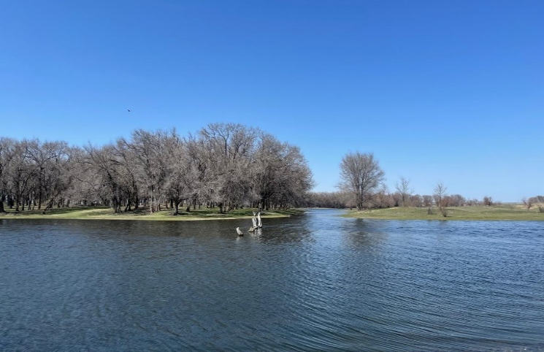
Сорбулакская система водоёмов, расположенная к северо-западу от Алматы, представляет собой ключевое место концентрации и размножения птиц в южном Казахстане (Рис. 12). Несмотря на антропогенное происхождение, водоёмы и прилегающие кустарниково-луговые участки обеспечивают благоприятные условия для гнездования и остановок мигрирующих видов голубеобразных, включая вяхиря, большую горлицу и сизого голубя. Территория признана IBA по критериям A1, A4i и A4iii, что подтверждает её значение для глобального и регионального биоразнообразия. В ходе исследований в районе Сорбулака были выявлены гнездовые участки и кормовые территории голубеобразных в весенне-летний и осенний периоды [124].
Рисунок 12 Малый Сорбулак

2.2 Материалы исследования.
В настоящем исследовании использованы разнообразные источники данных, обеспечивающие комплексное и всестороннее изучение эколого-биологических особенностей представителей отряда голубеобразных на территории Южного и Юго-Восточного Казахстана.
Собственные полевые данные. Основу материала составили собственные полевые данные, собранные в течение 2020-2024 годов в рамках маршрутных учётов, гнездового мониторинга и наблюдений за поведением голубеобразных в естественных условиях. Эти данные включают информацию о численности, сезонной динамике, местах обитания и гнездования, а также о фенологических и поведенческих особенностях различных видов.
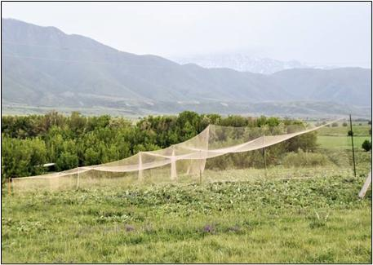
Данные кольцевания птиц. Важным блоком материалов составили данные кольцевания, предоставленные орнитологической станцией Шакпак Института зоологии. Кольцевание охватывало период с 1966 по 2024 год и проводилось с использованием стационарных ловушек гельголандского типа [116, 125] и паутинных сетей [126], установленных на перевале Шакпак – одном из важнейших миграционных коридоров Палеарктики (Рис. 13). В базу включены сведения о видовом составе, половой и возрастной структуре отловленных особей, морфометрические параметры (включая массу, длину крыла, хвоста и клюва), дата и место поимки, а также информация о возвратах. Используемая методология кольцевания соответствует стандартам EURING [127] и адаптирована для условий Центральной Азии.
Рисунок 13 Стационарная ловушка на перевале Шакпак
Данные учета. Для анализа сезонной активности и динамики пролёта голубеобразных использованы материалы визуальных учётов, проводившихся на орнитологической станции Чокпак в 1966–2001 годах. Учёты велись по стандартной методике с фиксацией видового состава, численности, времени пролёта, направления движения стай и высоты полёта. Эти данные позволили охарактеризовать сроки, миграций голубеобразных, а также выявить межгодовую изменчивость пролётной активности в предгорных районах Южного Казахстана.

Данные телеметрии. В исследование использованы данные GPS-трекинга, полученные с помощью миниатюрных спутниковых передатчиков Hangzhou Yuehai Technology Co., Ltd., массой 6 граммов (Рис. 14) [128]. В работе использованы данные спутникового слежения за четырьмя особями голубеобразных, помеченными в 2019–2022 гг. Устройства соответствовали международным рекомендациям по биотелеметрии птиц, так как масса передатчика не превышала 3% от массы тела птицы. Полученные данные использовались для анализа индивидуальных маршрутов миграций, расчёта расстояний и времени, выявления ключевых миграционных остановок.
Рисунок 14 GPS/GSM-передатчик. YH-GTG0306
Данные оологической коллекции. В рамках исследования особенностей гнездования голубеобразных были использованы материалы оологической коллекции Института зоологии, включающие кладки голубеобразных, собранные в Южном и Юго-Восточном Казахстане. Анализ коллекционных оологических образцов дал морфометрические характеристики яиц (длину и максимальный диаметр). По датам сбора мы реконструировали сроки откладки и тем самым описали фенологические особенности гнездования.
Онлайн-ресурсы и базы данных. Дополнительную информацию о распространении, сезонной активности и встречаемости видов предоставили электронные ресурсы, в том числе международная база наблюдений eBird [129], казахстанский портал kz.birding.day [130] и глобальная биоинформационная платформа GBIF [131]. Эти данные позволили расширить охват по времени и географии, а также подтвердить и дополнить собственные результаты полевых работ.
Биологические образцы. В ходе полевых работ осуществлялся отбор биологических образцов (смывов с трахеи и клоаки) у 29 особи голубеобразных для последующего анализа вирусной нагрузки. Целью данных работ являлось выявление циркулирующих вирусов у мигрирующих видов голубеобразных, а также оценка их эпизоотологического значения и возможной роли в трансграничной передаче инфекций.
2.3 Методы исследования
2.3.1 Методика полевого учёта
При выполнении работы соблюдались общепринятые методологические принципы полевых орнитологических исследований. Исследование носило комплексный характер, сочетая описательные и количественные методы. Планирование экспедиций и выбор точек наблюдений осуществлялись с учётом рекомендаций по проведению учётов птиц: выбирались типичные местообитания, оптимальное время суток и сезон для регистрации видов [133]. Для стандартизации сбора данных использовались элементы статистического планирования, в частности повторные учёты на одних и тех же маршрутах [134, 135].
Основными методами полевых наблюдений были: визуальное обнаружение птиц с использованием бинокля (8×42), наблюдение за поведением особей в гнездовой период, а также поиск гнёзд по характерным признакам. Учёты проводились по принятым орнитологическим методикам визуального наблюдения [132, 133]. При регистрации мигрирующих стай фиксировались направление полёта (с помощью компаса) и численность, определяемая визуально или по фотоснимкам.
Для оценки плотности гнездования применялись маршрутные учёты (transect counts) в различных биоценозах. Наблюдатель проходил по заранее намеченному маршруту протяжённостью около 5 км, регистрируя всех встреченных голубей и горлиц, а также найденные гнёзда и токующие пары. Расстояние до птиц оценивалось на глаз, а полученные данные использовались для расчёта плотности (в особях на километр маршрута). Метод основан на подходах, изложенных в работе Bibby и др. [168] для учёта птиц по транcектам.
В сезоны размножения проводились регулярные маршрутные учеты выбранных участков (парков, рощ, пойменных лесов) в утренние и вечерние часы с фиксацией всех встреченных голубеобразных, а также поведенческих признаков размножения: пение самцов, строительство гнёзд, инкубация, выкармливание птенцов. Для оценки плотности гнездования применялся метод прямого поиска гнёзд в период массового размножения с точечной фиксацией на карте, определением вида и регистрацией параметров кладки (количество яиц, наличие птенцов) в соответствии с международными стандартами полевой фиксации гнездований [136]. Плотность рассчитывалась как количество гнездящихся пар (или гнёзд) на единицу площади (1 км²). Вне периода размножения также учитывались скопления птиц в стайках, что позволяло оценить сезонные изменения численности и распределения.
В рамках диссертационного работы были разработаны маршруты учета за голубеобразными птицами, охватывающие ключевые природные и урбанизированные локации Южного и Юго-Восточного Казахстана. Полевые исследования проводились в разные сезоны с 2020 по 2024 год, с акцентом на гнездование и миграционные процессы:
- Перевал Шакпак - наблюдения и кольцевание птиц осуществлялись в весенние и осенние периоды с 2020 по 2024 год, что позволило охватить оба основных этапа миграции голубеобразных;
- Дельта реки Или (район села Жельторангы) – в 2022-2024 гг. проводились учёты дуплогнездящихся голубеобразных, в том числе бурого голубя, с фиксацией гнёзд и признаков размножения;
- Город Алматы – в пределах городской черты проводились учёты численности и поиск гнёзд вяхиря, сизого голубя, кольчатой и малой горлиц. Полевые маршруты проходили в весенние сезоны 2022-2024 годов, охватывая основные зелёные зоны мегаполиса;
- Окрестности города Туркестан - в 2022-2024 гг. проведены маршрутные наблюдения с целью выявления состава и плотности местных популяций голубеобразных в условиях аридного предгорного ландшафта.
В ходе исследования было проведено 18 маршрутных и 6 пунктных учётов.
2.3.2 Методика кольцевания птиц
Кольцевание птиц – классический метод изучения миграций, биологии и демографии птиц. Каждой особи присваивается уникальный код, позволяющий отслеживать перемещения, возвращения, выживаемость и репродуктивные показатели популяций [137, 138].
Наиболее часто используются алюминиевые кольца – лёгкие и стойкие к внешней среде. Кольца из нержавеющей стали менее распространены и используются для морских птиц из-за их устойчивости к коррозии. Однако данные с таких колец можно получить, только если птица будет повторно поймана или найдена погибшей, так как информация на них гравируется, а не окрашивается. Для упрощения визуальной идентификации всё чаще применяются пластиковые цветные кольца с буквенно-цифровыми кодами, различимыми на расстоянии. Ежегодно при кольцевании птиц также используется международная система цветовой кодировки, утверждённая Всемирной орнитологической конфедерацией (COM).
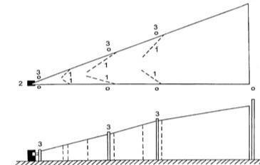
Осенний сезон кольцевания на перевале Шакпак проводится ежегодно с 15 августа по середину ноября, весенний – с конца марта по конец мая. Работы осуществлялись с разрешения Комитета лесного хозяйства и животного мира Республики Казахстан.
Для отлова птиц с целью кольцевания использовались стационарные ловушки [125] и паутинные сети [126]. Паутинные сети размещались в полезащитных лесополосах. Стационарные ловушки рыбачинского типа устанавливались на открытом склоне холма. Конструкция ловушки представляет собой большой конус с передними столбами высотой 12 м, входными воротами шириной 40 м и длиной 80 м, ориентированный воротами в сторону основного потока мигрирующих птиц (Рис. 15).
Рисунок 15 Схема стационарной ловушки:
1 -ложные стенки, направляющие птиц к ловушке;
2 - приёмная камера, куда попадают птицы;
3 - столбы, на которых натягивается ловушка.
Каждая пойманная птица проходила стандартную процедуру: надевалось металлическое кольцо (предоставлено Центром кольцевания Института зоологии), после чего с помощью измерительных инструментов (линейки, штангенциркуля, весов) определялись основные морфометрические показатели: масса тела (г), длина крыла (мм), длина хвоста, длина клюва и плюсны. Также у птицы определяли пол (по внешним признакам или размерам, если возможно) и возраст – по степени окрас оперения и изношенности пера (категории HY – птица текущего года или AHY – старше года, согласно международной системе). Затем птицу выпускали обратно в дикую природу. Все данные заносились в полевой журнал и в электронную базу. Определение видов проводилось по классификации Л.С. Степаняна [139], возраст – в соответствии с международными стандартами [135].
Возвраты колец. Повторные находки окольцованных птиц (возвраты) встречаются нечасто, но представляют большую ценность для изучения миграции, продолжительности жизни, причин гибели и других аспектов биологии птиц [137]. Орнитологические центры разных стран обмениваются информацией, что способствует уточнению миграционных маршрутов. Для анализа миграции голубеобразных в настоящей работе использовались данные возвратов, полученные на орнитологической станции Шакпак, включая случаи повторного отлова ранее окольцованных особей.
2.3.3 Методика GPS-трекинга птиц
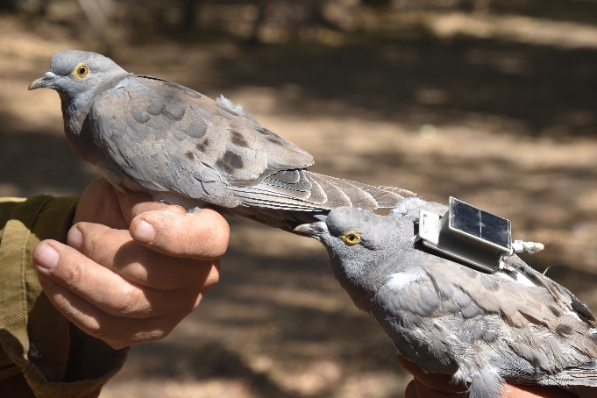
GPS-трекинг представляет собой один из современных методов пространственного мониторинга птиц, позволяющий с высокой точностью определять местоположение особей в реальном времени или с заданной периодичностью. Телеметрические данные дают возможность отслеживать миграционные маршруты, поведение и использование биотопов без необходимости повторного отлова птиц [140]. Метод особенно ценен для изучения сезонной структуры популяций, ключевых остановок, мест гнездования и зимовки [141-143]. Несмотря на очевидные преимущества, технология имеет ряд ограничений: высокая стоимость оборудования, необходимость подбора трекера в соответствии с массой тела птицы (не более 3%), а также ограниченный срок службы батареи. Современные устройства становятся всё легче и энергоэффективнее благодаря использованию солнечных панелей.
В рамках данного исследования GPS/GSM-передатчики были установлены на четырёх особях: двух бурых голубях, одном вяхире и одном клинтухе (Рис. 16). Масса каждого передатчика составляла около 6 г (не превышая 3% от массы птицы), устройства крепились с помощью мягкой ранцевой системы, не мешающей полёту.
Рисунок 16 – Бурые голуби снабжённые GPS/GSM-передатчиками
Передатчики были настроены на регистрацию координат каждые 4 часа в сутки. При наличии сигнала GSM данные автоматически передавались на центральный сервер и могли быть визуализированы через Google Maps, Google Earth или Baidu.
2.3.4 Методика вирусологического анализа у птиц
Сбор, транспортировка и хранение биоматериалов от птиц осуществлялись с соблюдением международных стандартов, рекомендованных Международным эпизоотическим бюро (WOAH, ранее OIE). Для выявления потенциальных переносчиков вирусных инфекций отбирались мазки из трахеи и клоаки с использованием стерильных ватных тампонов. Пробы помещались в пробирки с транспортной средой 199, содержащей комплекс антибиотиков (пенициллин – 2000 ед/мл, стрептомицин – 2 мг/мл, гентамицин – 50 мкг/мл, нистатин — 50 ед/мл) и 0,5% бычьего сывороточного альбумина. Для образцов помёта и клоакальных смывов концентрацию антибиотиков увеличивали в пять раз. Все образцы хранились и транспортировались в жидком азоте при температуре –196 °C.
Лабораторные исследования проводились на базе ТОО «Научно-производственный центр микробиологии и вирусологии» совместно со специалистами учреждения. Выделение вирусной РНК осуществлялось с использованием набора QIAamp Viral RNA Mini Kit (Qiagen GmbH, Германия) из 140 мкл вируссодержащей аллантоисной жидкости, согласно инструкции производителя.
Для постановки реакции гемагглютинации применяли микрометод с использованием одноразовых микротитровальных планшетов («Costar», США) и 0,75% суспензии куриных эритроцитов. Скрининг РНК-продуктов на принадлежность к вирусам выполняли с использованием набора One Taq One-Step RT-PCR Kit (New England Biolabs, США) в термоциклере Eppendorf Gradient, с применением специфических пар праймеров.
Секвенирование амплифицированной ДНК проводилось методом Сэнгера с использованием набора BigDye Terminator v3.1 на автоматическом капиллярном секвенаторе ABI 3500 DNA Analyzer (Applied Biosystems, США). Для амплификации и секвенирования использовали одни и те же праймеры. Очистка ДНК от свободных красителей проводилась реагентом CleanSeq в соответствии с инструкцией производителя [145-149].
2.4 Статистическая обработка данных
Все полученные данные были обработаны статистически с использованием программ MS Excel и на языке программирования R версии 4.4.0 [150]. Для работы с данными преимущественно применялись инструменты из коллекции пакетов Tidyverse [151] и обработаны с использованием пакетов Lubridate [152].
Анализ данных маршрутных учётов. В ходе полевых работ было проведено 24 маршрутных и 6 пунктных учётов. Данные включали информацию о численности, плотности и видовой принадлежности голубеобразных. Плотность рассчитывалась как число особей на километр маршрута (особей/км) и анализировалась по сезонам и типам местообитаний. Сравнение плотностей между участками проводилось с применением непараметрических критерий Крускала-Уоллиса [153]. Повторные учёты на одних и тех же маршрутах использовались для оценки изменчивости численности и устойчивости результатов.
Определение сроков пролёта. Сроки миграции голубеобразных определялись на основе расчёта средней даты пролёта – даты, когда через определённую точку прошла половина всех учтённых особей вида птиц. Такой подход позволяет объективно оценить временные рамки миграции и динамику популяции в сезонных разрезах [123]. Расчёт включал суммирование всех регистраций вида и определение даты, приходящейся на 50% накопленного количества.
Прогнозирование гнездовой активности. Для оценки вероятной активности гнездования использовались собственные данные и открытые базы GBIF, eBird и kz.birding.day. Использованный в данном исследовании подход относится к числу threshold-based inference методов, при которых определённое пороговое значение используется как индикатор наступления ключевого биологического события. В частности, численность выше 75-го процентиля рассматривалась как вероятный признак гнездовой активности. Подобная методика применяется в современных орнитологических исследованиях, основанных на оппортунистических данных [154], и позволяет объективно оценить временные и пространственные характеристики гнездования при отсутствии прямых данных о гнёздах [155]. В анализ были включены 6782 чек-листа, охватывающих 2161 наблюдение голубеобразных. Для каждого вида рассчитывался 75-й процентиль численности, служивший порогом гнездовой активности. Наблюдения, превышающие этот уровень, интерпретировались как признаки гнездования. Средняя активность гнездования определялась по регионам и видам как доля записей, соответствующих этому критерию. Из анализа исключены зимние (декабрь-февраль) и осенние (август-ноябрь) месяцы, нехарактерные для гнездования.
Пространственный анализ по данным кольцевания. Для изучения динамики популяций были использованы данные кольцевания с перевала Шакпак. Анализ охватывал отлов по календарным дням. Из анализа были исключены птицы, пойманные в паутинные сети, из-за ограниченной контролируемости усилия отлова и вероятности регистрации оседлых видов. Основу составили данные по стационарным ловушкам. Для оценки вклада каждой ловушки был рассчитан коэффициент привлекательности (attractiveness coefficient), отражающий эффективность конкретной ловушки для определённого вида. Данные затем агрегировались в показатель средней численности на одну ловушку в день [54]. Тренды численности за 1961–2024 гг. анализировались с помощью теста Манна-Кендалла, реализованного в пакете Kendall для R [156, 157]. Расчёты проводились отдельно по видам. Статистически значимыми считались тренды с p-значением ≤ 0,05.
Анализ возвратов окольцованных птиц. Возвраты окольцованных голубеобразных использовались для оценки пространственной подвижности, филопатрии и продолжительности жизни особей. В анализ включены данные кольцевания, собранные орнитологической станцией «Шакпак» за период 1966–2024 гг., включающие информацию о первичной маркировке и повторных регистрациях птиц. Для каждого возврата фиксировались вид, индивидуальный номер кольца, даты и координаты первичного кольцевания и повторного обнаружения. Расстояния между точками рассчитывались с использованием формулы гаверсинуса в среде R [158]. На основе полученных данных перемещения классифицировались как локальные (до 10 км), региональные (10–100 км) и дальние (свыше 100 км). Анализ возвратов позволил оценить среднюю дальность перемещений, долю возвратов по видам, а также зафиксировать случаи филопатрии - повторного возвращения особей на те же участки гнездования или пролёта [159]. Подобные подходы применяются в ряде орнитологических исследований для оценки демографических параметров, навигационного поведения и устойчивости миграционных стратегий [160-162].
Анализ маршрутов по GPS-трекингу. Обработка и визуализация маршрутов выполнялись в программной среде QGIS v.3.40. Дополнительно рассчитывались дистанции между точками, скорости перемещения и длительность остановок. Высотные характеристики уточнялись с помощью цифровых моделей рельефа (DEM) на платформе GPS Visualizer [144]. Точность пространственных данных оценивалась по значениям PDOP (разбавление точности по положению) и HDOP (горизонтальное разбавление точности). Низкие значения этих показателей (HDOP < 4; PDOP от 0,5 до 3) соответствовали высокой точности позиционирования. Качество сигнала также зависело от уровня заряда аккумулятора: при напряжении 4,0 В он считался полным, 3,8-4,0 В – высоким, 3,6-3,8 В – низким. Для идентификации важных остановочных территорий анализировали кластеры точек, где птица задерживалась более 1 дня.

3. РЕЗУЛЬТАТЫ И ОБСУЖДЕНИЕ
3.1 Видовой состав и распространение голубеобразных
3.1.1 Видовой состав голубеобразных в регионе
В Южном и Юго-Восточном Казахстане подтверждено обитание 9 видов голубеобразных птиц (отряд Columbiformes, семейство Columbidae). Среди них 5 видов относятся к роду Columba (голуби), 4 вида – к родам Streptopelia и Spilopelia (горлицы). Видовой состав с указанием латинских и русских названий, а также характера пребывания представлен в Таблице 3.
Среди отмеченных видов два являются преимущественно оседлыми совершают локальные перемещения (в пределах региона), остальные – перелётные, ежегодно совершающие сезонные миграции различной дальности. В последние годы наблюдается тенденция к зимовке отдельных особей перелётных видов в южных районах региона, особенно вблизи населённых пунктов. Это связывают с общим потеплением климата и повышенной доступностью кормов зимой.
Таблица 3 Виды голубеобразных птиц юга и юго-востока Казахстана и их характер пребывание
№ | Латинское название | Русское название | Характер пребывание
1 | Columba livia | Сизый голубь | Оседлый, гнездящийся
2 | Columba palumbus | Вяхирь | Гнездящийся перелётный, частично зимующий
3 | Columba oenas | Клинтух | Гнездящийся перелётный, зимует на юге-востоке
4 | Columba eversmanni | Бурый голубь | Гнездящийся перелётный (редкий)
5 | Columba rupestris | Скалистый голубь | Оседлый, вертикальные кочёвки
6 | Streptopelia decaocto | Кольчатая горлица | Оседлая (интродуцированный вид)
7 | Streptopelia turtur | Обыкновенная горлица | Гнездящийся перелётный (редкий)
8 | Streptopelia orientalis | Большая горлица | Гнездящийся перелётный
9 | Spilopelia senegalensis | Малая горлица | Оседлая, локально в городах и южных оазисах

3.1.2 Географическое распределение и гнездовые ареалы голубеобразных в Южном и Юго-Восточном Казахстане
Южный Казахстан представлен преимущественно равнинными и полупустынными территориями с вкраплениями низкогорных массивов, таких как хребет Каратау. Здесь преобладают степные и пустынные ландшафты, переходящие в сельскохозяйственные угодья. В отличие от него, Юго-Восточный Казахстан характеризуется высокогорными системами Тянь-Шаня и Жетысуского Алатау с вершинами, ледниками и альпийскими лугами. Разнообразие природных условий обоих регионов формирует широкий спектр экосистем, обеспечивающих подходящие условия для обитания всех представителей отряда голубеобразных. Исключение составляют лишь немногие подвиды, распространённые преимущественно в северо-западной части страны.
Существенное антропогенное воздействие, таких как развитие сельского хозяйства, промышленности и урбанизация – приводит к трансформации ландшафтов и сокращению природных биотопов, что создаёт угрозу для стабильности популяций. Тем не менее, голубеобразные демонстрируют экологическую пластичность, заселяя как естественные, так и изменённые человеком ландшафты – от гор и пойменных лесов до степей, садов и построек. Для гнездования используются разнообразные среды: лесополосы, ущелья, приусадебные участки и здания. Распределение видов определяется их экологическими предпочтениями и адаптациями к условиям среды.
Вяхирь. По результатам анализа полевых наблюдений, литературных данных и картографических источников установлено, что вяхирь в пределах Казахстана представлен двумя географическими подвидами: европейским (C. p. palumbus) и туркестанским (C. p. casiotis) (рис. 17). Эти подвиды отличаются как ареалами, так и экологическими особенностями, демонстрируя чёткое пространственное разделение.
Европейский вяхирь. Данный подвид распространён в северных и северо-западных регионах страны. Его ареал охватывает лесостепную зону, включая долину реки Жайык от Уральска до Атырау. Согласно современным данным, границы ареала расширились: подтверждены случаи гнездования в Костанайской области (в том числе в Наурзумском заповеднике), в окрестностях Петропавловска, Астаны, Караганды, Кокшетау, а также в южных пустынных районах Мангистауской области, где гнездовые участки найдены в скалах и заброшенных колодцах. Несмотря на широкий географический охват, плотность гнездовых находок остаётся низкой. Это, вероятно, обусловлено как мозаичным характером расселения подвида, так и слабой изученностью северных территорий, где орнитологические исследования проводятся нерегулярно.
Туркестанский вяхирь. Этот подвид широко распространён в Южном и Юго-Восточном Казахстане. Гнездовой ареал охватывает горные и предгорные районы Заилийского и Жетысуского Алатау, а также Западный Тянь-Шань, включая хребет Каратау. Вяхирь гнездится в пойменных и галерейных лесах с преобладанием карагача, тополя, дуба, а также в смешанных рощах и хвойных насаждениях на высотах от 1000 до 2500 м над уровнем моря. Дополнительно известны случаи гнездования в зарослях лоха (Elaeagnus) вдоль долины реки Каратал. Исторически ареал подвида был ограничен лесами Южного Казахстана (в частности, в Западном Тянь-Шане). Однако с конца XX – начала XXI века C. p. casiotis начал активно осваивать предгорные долины Заилийского Алатау, продвигаясь на юго-восток. С 1992 года он регулярно гнездится в пределах городской черты Алматы, в Ботаническом саду и Баумовской роще, предпочитая старые тополево-карагачовые насаждения и кустарниковые заросли.
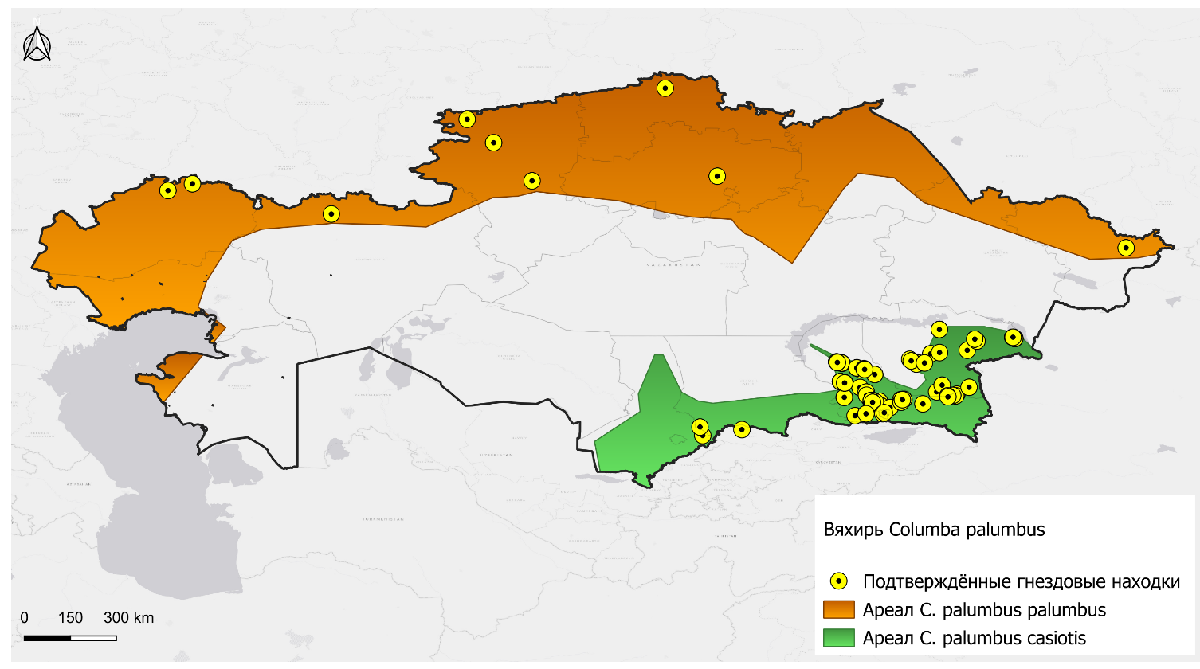
На карте (рис. 17) оранжевым цветом обозначен ареал C. p. palumbus, зелёным – C. p. casiotis, а жёлтыми кружками подтверждённые гнездовые находки. Наибольшая их концентрация отмечается в южных регионах, особенно в предгорьях и на территории Алматы. Центральная часть страны, представленная степями и пустынями, остаётся слабо заселённой, вероятно, из-за отсутствия подходящих местообитаний, что создаёт естественный барьер между подвидами. Северная граница ареала туркестанского подвида проходит примерно по пустынно-степному переходу в районе озера Балхаш. В западных и юго-западных районах страны (например, Устюрт и Северное Приаралье) вяхирь встречается крайне редко и спорадически. Таким образом, C. p. casiotis демонстрирует высокую степень адаптации к урбанизированным и культурным ландшафтам, в то время как C. p. palumbus показывает тенденцию к расширению ареала – как на восток, так и на юго-запад страны, включая регионы с ранее нехарактерными условиями.
Рисунок 17 – Распространение вяхиря в Казахстане
Клинтух в пределах Казахстана представлен двумя подвидами: номинативным C. o. oenas и среднеазиатским C. o. yarkandensis (рис. 18). Эти подвиды различаются как по географическому распределению, так и по биотопическим предпочтениям. Исторически гнездовой ареал клинтуха охватывал преимущественно пойменные леса и тугайные заросли нижней Сырдарьи в пределах Туркестанской и Кызылординской областей.
Номинативный подвид C. o. oenas обитает в северной части Казахстана, в пределах лесостепной зоны. Его ареал охватывает долину реки Жайык от Уральска до Чапаево, а также лесные массивы в районах Шортанды, Западного Алтая, Бухтарминской долины и окрестностей Семипалатинска. Несмотря на обширную территорию, подтверждённые случаи гнездования редки, что может быть связано как с мозаичностью расселения, так и с недостаточной исследованностью этих регионов. Также вид может гнездится локально в труднодоступных участках пойменных лесов и дуплистых насаждений.
В зимний период наблюдаются регулярные скопления клинтуха в предгорьях Заилийского Алатау и на юго-востоке Казахстана (Алматинская и Жетысуская области). По морфологическим признакам и географическому положению этих мест зимовок можно предположить, что часть особей принадлежит к подвиду C. o. oenas, мигрирующему из северных районов (Западная Сибирь, север Казахстана). Однако достоверных данных о гнездовании C. o. oenas в южных регионах страны не выявлено.
Подвид C. o. yarkandensis распространён в предгорных районах юга Казахстана. Гнездовые находки зафиксированы в долинах рек Пскем, Чарын и ранее – в Бартагойской долине, где гнездования прекратились после создания водохранилища. Также отмечены редкие гнездовые находки в лесных участках Жетысуского региона. До конца XX века вид считался редким и локальным. Наиболее устойчивыми участками гнездования оставались старовозрастные карагачовые и ивовые насаждения в пределах Сырдарьинской поймы. В XXI веке зафиксированы новые гнездовые находки C. o. yarkandensis в горных районах юга Казахстана. Так, в 2001 году в ущелье Орта-Тентек Жетысуского Алатау зарегистрировано гнездо в трещине глинистого обрыва в степном ландшафте. Современные наблюдения свидетельствуют о наличии зимующих особей в окрестностях Алматы начиная с 1988 года; и они, вероятно, принадлежат к подвиду yarkandensis. На юге страны клинтух использует для гнездования пойменные леса, трещины скал и старые дупла деревьев, преимущественно в предгорьях и узких долинах.
На карте (рис. 18) фиолетовым цветом обозначен ареал C. o. oenas, розовым C. o. yarkandensis. Жёлтыми кружками показаны подтверждённые случаи гнездования. Видно, что оба подвида занимают разобщённые ареалы: северный связан с зоной широколиственных лесов и лесостепи, а южный с предгорными и пойменными лесами, а также скальными ландшафтами. Таким образом, клинтух в Казахстане демонстрирует географическую и экологическую дифференциацию по подвидам, что подчёркивает важность их учёта при мониторинге и охране. Ареал C. o. oenas граничит с популяциями европейской части ареала вида, в то время как C. o. yarkandensis представляет собой южную форму, связную с горными экосистемами Тянь-Шаня. Ареалы двух подвидов разделены, однако южные районы зимовок могут представлять собой потенциальную зону контакта. Как случаи гнездования, так и присутствие зимующих особей требуют дальнейшего изучения.
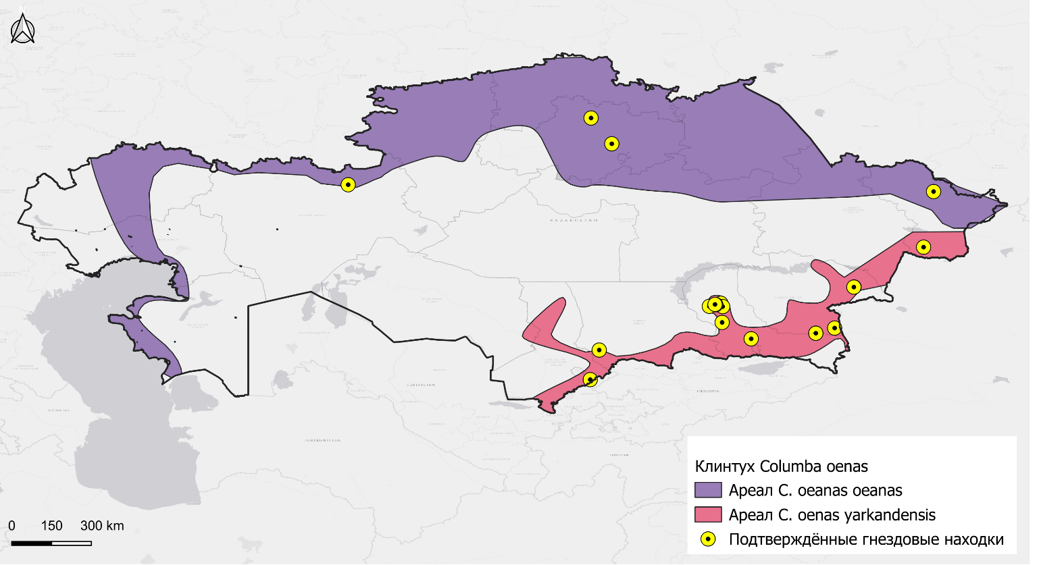
Рисунок 18 – Распространение клинтуха в Казахстане
Бурый голубь. Исторически гнездовая популяция бурого голубя в пределах страны была малочисленной и ограничивалась участками тугайных лесов долины Сырдарьи (Кызылординская область), долиной Или и предгорьями Заилийского Алатау (Алматинская область). В последние десятилетия численность бурого голубя в Казахстане значительно снизилось. По нашим наблюдением и по доступным данным, отдельные гнездовые пары сохраняются в южных районах Прибалхашья, а также в верхнем течении реки Или, в Панфиловском районе, вблизи границы с Китаем. На карте (рис. 19) современный гнездовой ареал обозначен зелёным цветом, а подтверждённые случаи гнездования – жёлтыми маркерами. Дополнительные наблюдения получены из бассейна озера Зайсан и юга Восточного Казахстана, однако в последние годы подтверждений гнездования в этих районах не зафиксировано. Интерес представляют также единичные сообщения о встречах бурого голубя на платформе eBird.org в районе Карагандинской области. Однако последующий анализ метаданных и источников показал, что речь, вероятно, шла о населённом пункте Топар в Алматинской области, а не о Топаре в Карагандинской области. Таким образом, достоверных данных о присутствии бурого голубя в центральной части Казахстана, на текущий момент не имеется.
Таким образом, бурый голубь имеет статус исчезающего гнездящегося вида с крайне ограниченным и нестабильным ареалом на юго-востоке Казахстана. Важным направлением дальнейших исследований является мониторинг оставшихся участков гнездования и маршрутов миграции, а также идентификация ключевых факторов, ограничивающих численность и распространение вида в регионе.
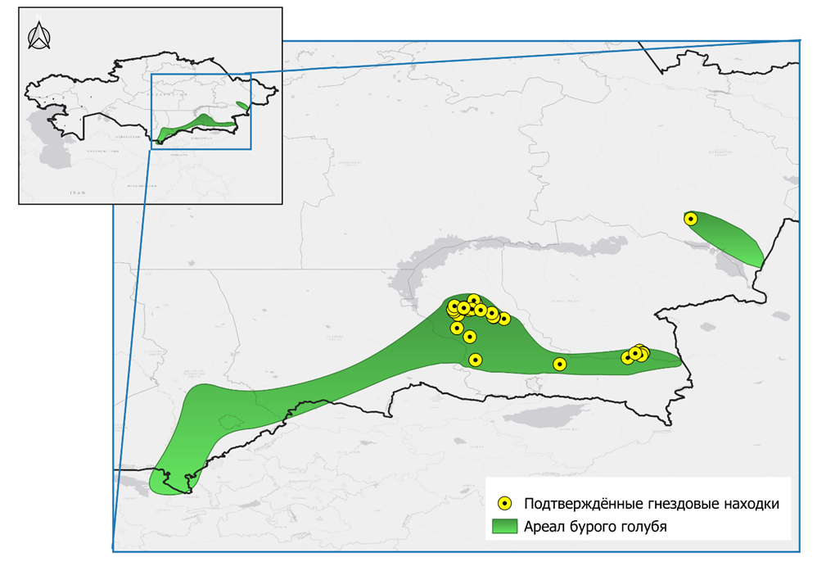
Сизый голубь. Дикие популяции сизого голубя исторически гнездились по всему югу Казахстана вплоть до гор Алтая. Их ареал охватывает горные и равнинные скалистые биотопы – пойменные обрывы, осыпи в горах, каньоны. На западе (Мангистауская обл., Устюрт) сизые голуби крайне редки, образуя мелкие колонии в скалах. В Приаралье отмечались гнездования на крутых берегах Аральского моря. В Центральном Казахстане сизый голубь почти не гнездится (отсутствие скал), но одичавшие формы распространены в городах. На востоке ареал доходит до Калбинского Алтая, на юге – по всему Тянь-Шаню, на севере – до южной границы степной зоны. В целом дикие сизые голуби наиболее многочисленны в горных и пустынных районах юга.
Рисунок 19 – Распространение бурого голубя в Казахстане
На территории Казахстана сизый голубь представлен двумя географическими подвидами – Columba livia livia и Columba livia neglecta (рис. 20). Их ареалы частично перекрываются, особенно в восточных районах, где наблюдается интерградация.
Номинативный подвид Columba l. livia распространён в северной половине Казахстана. Его ареал охватывает обширную территорию от западных регионов (Мангистау, Мугалжары) до востока страны, включая Зайсанскую котловину. В районе Зайсана зафиксированы случаи интерградации с южным подвидом C. l. neglecta, что свидетельствует о смешении популяций в зоне контакта.
Южный подвид Columba l. neglecta (Hume, 1873) распространён в южном и восточном Казахстане. Его ареал продолжается за пределами страны и охватывает восточный Узбекистан, восточный Туркменистан, Пакистан, северо-запад Индии и юго-западный Тибет.
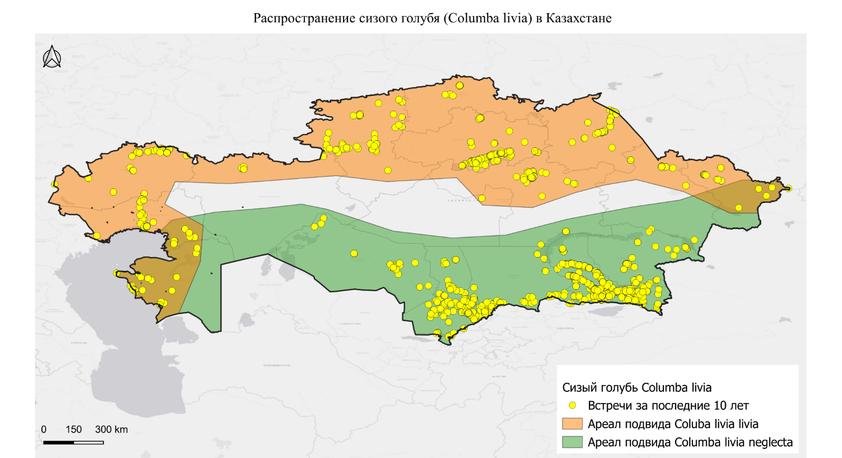
Таким образом, Казахстан находится в пределах соприкосновения двух географических форм сизого голубя, при этом: C. l. livia занимает более северные и западные регионы страны, C. l. neglecta приурочен к южным и юго-восточным районам. Для дальнейшего уточнения границ ареалов и уровня генетического взаимодействия между подвидами необходимы дополнительные полевые и молекулярно-генетические исследования.
Рисунок 20 Распростронение сизого голубя в Казахстане
Скалистый голубь – горный вид, обитающий в отдельных изолированных участках горной системы Казахстана. Его ареал охватывает высокогорные регионы Восточного Казахстана (Алтай, Тарбагатай, Саур), Жетысуский Алатау и хребты Северного Тянь-Шаня, включая Заилийский Алатау и, возможно, отроги Каратау. В течение XX века вид был обычным в труднодоступных скалистых биотопах, особенно в горных долинах и ущельях. Однако в последние десятилетия численность скалистого голубя значительно сократилась, а его ареал стал фрагментированным. Одна из главных угроз гибридизация с сизым голубем, особенно в районах совместного обитания, таких как Алтай. В этих местах наблюдается постепенное вытеснение и ассимиляция скалистого голубя, что усложняет разграничение видов. В Алтае, по всей видимости, C. rupestris уже исчез как самостоятельная форма. На юге и юго-востоке Казахстана в Жетысуский Алатау, Заилийском Алатау, Кетмене, Кунгей и Терскей Алатау – сохранились небольшие, изолированные колонии. Эти популяции приурочены к узким труднодоступным ущельям и обрывам, что затрудняет их изучение и требует особого охранного режима.
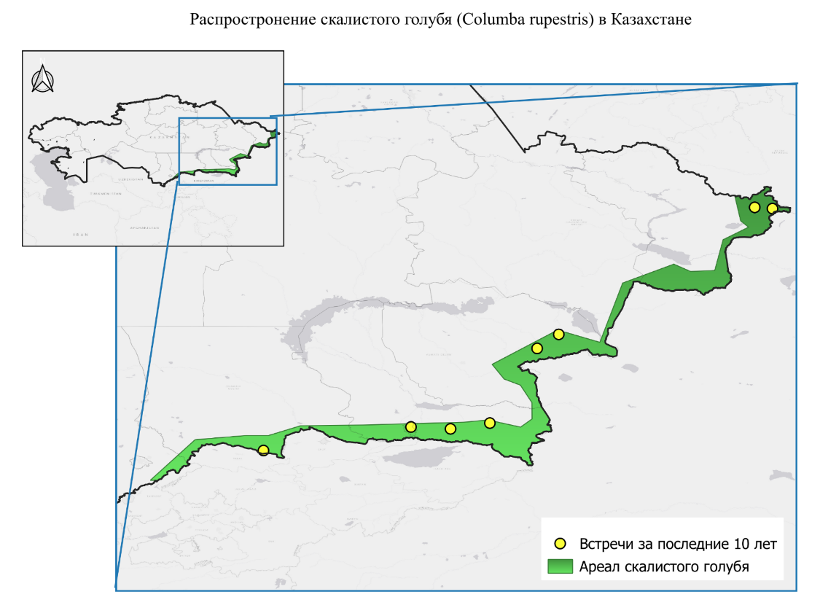
В пределах Казахстана скалистый голубь представлен подвидом туркестанский скалистый голубь (C. r. turkestanica), ранее обычным в Центральном и Северном Тянь-Шане. Однако с 1960-1980-х годов, на фоне роста численности сизого голубя, началось массовое вытеснение C. r. turkestanica из привычных биотопов. К концу XX века численность подвида резко снизилась, что подтверждено полевыми наблюдениями 1996-2008 гг. Таким образом, скалистый голубь в Казахстане сохранился в виде редких, разрозненных популяций, преимущественно в горных и малодоступных районах. Сохранение этих очагов требует целенаправленного мониторинга и оценки степени гибридизации с Columba livia, так как продолжающееся слияние двух видов может привести к полному исчезновению C. rupestris как генетически обособленной формы в пределах республики.
Рисунок 21 Распростронение скалистого голубя в Казахстане
Кольчатая горлица. Ареал этого вида в Казахстане расширился во второй половине XX века вследствие его экспансии. Сейчас кольчатая горлица обитает практически во всех крупных и средних населённых пунктах страны – от западных границ до Алтая, за исключением, возможно, самых холодных регионов Севера. Основная зона распространения – юг и центр Казахстана, а также предгорные районы на юго-востоке. Вид проникает по долинам рек и населённым пунктам на север до Костанайской, Акмолинской и Павлодарской областей. Считается, что экстремальные морозы ограничивают дальнейшее продвижение кольчатой горлицы. Таким образом, кольчатая горлица теперь стала обычным элементом городской фауны Казахстана, особенно в зонах с мягкими зимами (Рис. 22).
- St. d. decaocto Распространён от Атырау до Костаная и Коргалжына, а также на юге - от Ташкента до Шымкента и Тараза.
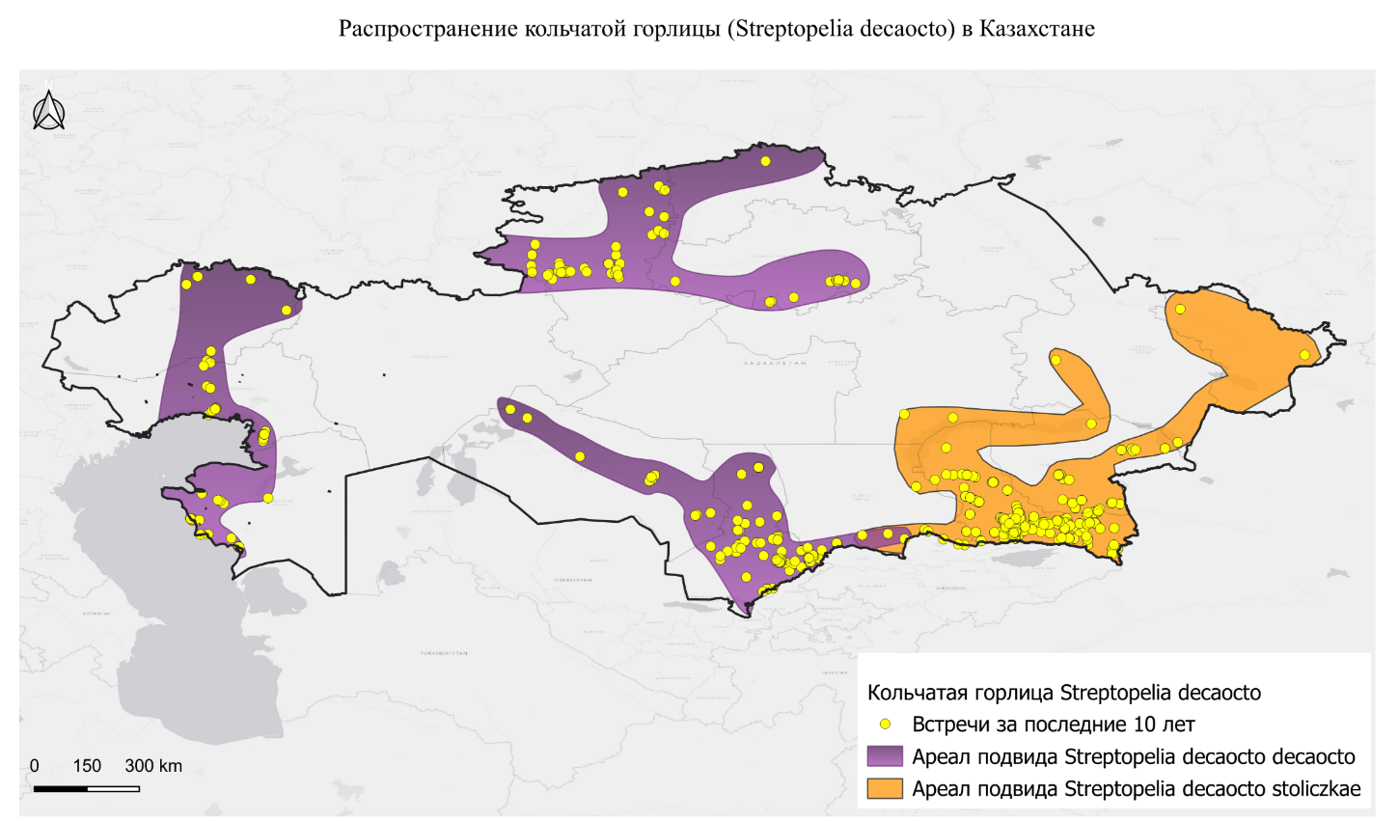
- St. d. stoliczkae Обитает на юго-востоке Казахстана: от Отара по предгорьям Жетысуского Алатау до Ушарала, по Иртышу до Шемонаихи. Отмечен в Павлодаре, на Алтае и в Катон-Карагае.
Рисунок 22 – Распростронение кольчатой горлицы в Казахстане
Обыкновенная горлица. Ареал фрагментирован: наиболее устойчивые популяции сохраняются на юге (Туркестанская обл., Жамбылская обл.), где есть подходящие лиственные леса и кустарниковые заросли. Также гнездится локально в Жетысуской и Алматинской областях (например, в поймах рек Или, Чу, в предгорьях). Севернее практически не встречается. Обыкновенная горлица – перелётный вид, и значительная часть мировой популяции зимует в Африке, поэтому казахстанские птицы ежегодно мигрируют через Среднюю Азию. В связи с глобальным сокращением этого вида, его ареал и численность в Казахстане тоже уменьшаются. В целом, обыкновенная горлица редкий гнездящийся мигрант, ареал которого ограничен отдельными благоприятными участками юга (Рис. 23).
- St. t. turtur. Этот подвид распространён в северной половине Казахстана, встречается до побережья Каспия, низовьев Тургая и Зайсанской котловины. На пролёте наблюдается преимущественно в долине Жайык и крайне редко в других регионах.
- St. t. arenicola Этот подвид населяет южную половину Казахстана, распространяясь на север до долины Эмбы, низовьев Тургая, Бетпакдалы и Зайсанской котловины, также встречаясь на пролёте в этих регионах.

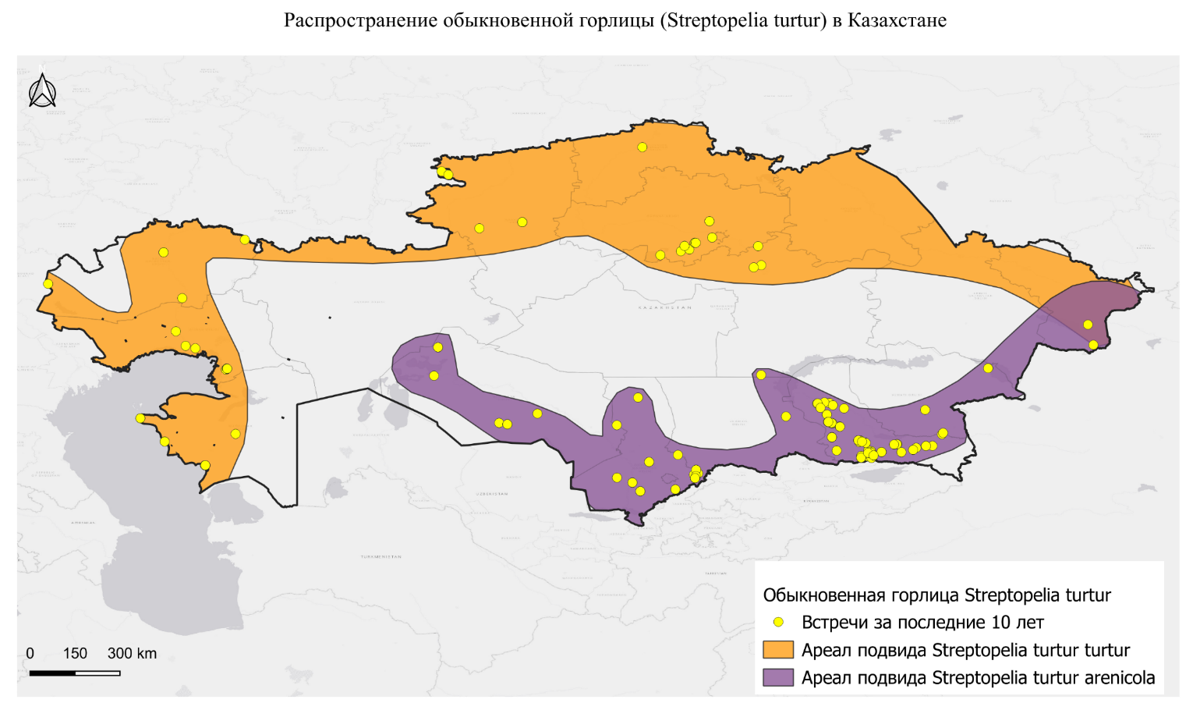
Рисунок 23 – Распростронение обыкновенной горлицы в Казахстане
Большая горлица. На территории Казахстана ареал большой горлицы охватывает южные предгорья Тянь-Шаня (Алматинская, Жамбылская обл.), горы Восточного Казахстана (Тарбагатай, Алтай – там вид редок) и, вероятно, отдельные участки низкогорий в Южно-Казахстанской (Туркестанской) области. Этот вид всегда был немногочисленным. В последние десятилетия, как отмечалось, большая горлица освоила парковые зоны Алматы, что расширило её локальный ареал. Тем не менее большая горлица остаётся мало распространённым видом: её ареал у нас ограничен горами и прилегающими территориями. Значительная часть центральноазиатской популяции зимует в южных широтах (Индия, Юго-Восточная Азия), поэтому в Казахстане она появляется лишь на сезон размножения и миграции (Рис. 24).
- St. o. orientalis Встречается крайне редко, в основном на пролете в восточных и юго-восточных районах Казахстана.
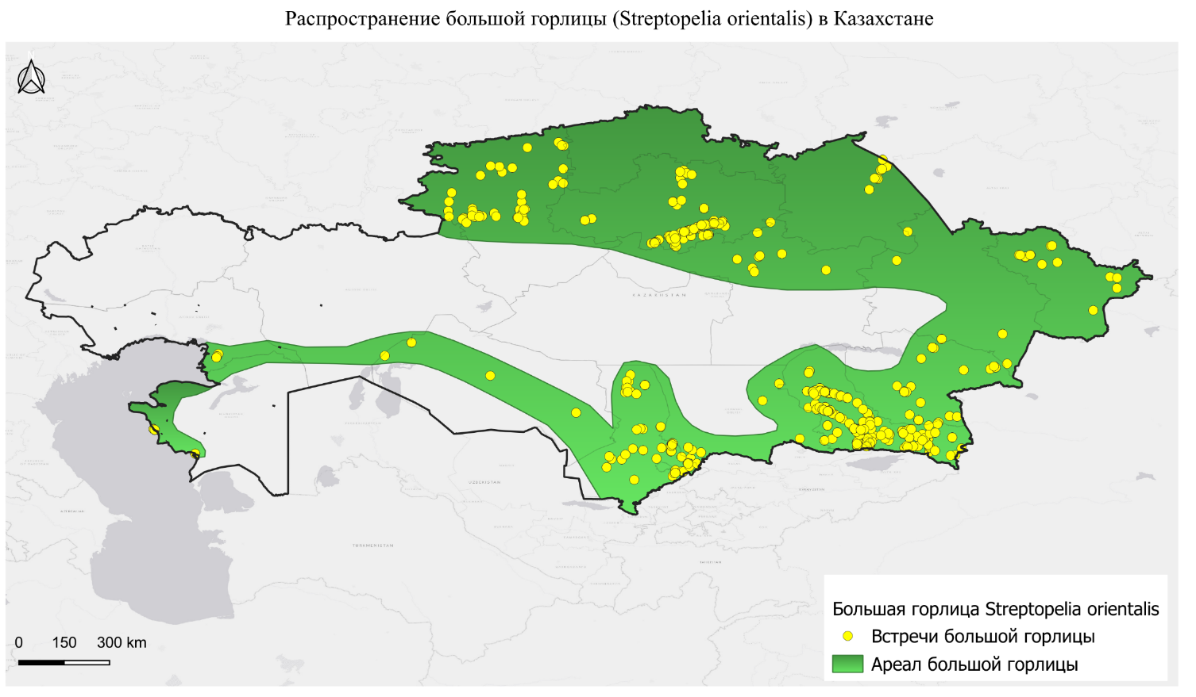
- St. o. meena Данный подвид населяет север Казахстана, распространяясь на юг до Мугалжар, Шортанды, поймы Иртыша, включая Юго-Западный Алтай, Тарбагатай, Джунгарский Алатау и Тянь-Шань, где может подниматься на высоты до 2600 метров. Гнездится в Алматы и возможно в Джунгарском Алатау, а на пролете обычен в Наурзумском заповеднике и других районах Казахстана.
Рисунок 24 – Распростронение большой горлицы в Казахстане
Малая горлица. Ареал малой горлицы в Казахстане сформировался искусственно – в результате выпуска и расползания этого вида в городах. Впервые малая горлица отмечена в Алматы в середине XX века, после чего расселилась по югу (Шымкент, Тараз) и востоку (Семей, Усть-Каменогорск). Однако устойчивых диких популяций не образовала: её существование полностью зависит от городских условий. В холодные зимы ареал сужается (возможно, птицы гибнут или откочёвывают). В настоящее время небольшие группировки малой горлицы сохраняются в Алматы и, возможно, Шымкенте. Из-за резкого падения численности ареал вида существенно сузился по сравнению с 1980-ми годами. Таким образом, малая горлица теперь встречается лишь локально в городах юга и юго-востока, и её дальнейшее присутствие в фауне Казахстана зависит от климатических условий и наличия кормов в населённых пунктах.
Ареал данного подвида охватывает Закаспий и Казахстан, простираясь вплоть до западного Китая (западный Синьцзян), а также с юга до северного Афганистана (Рис. 25).
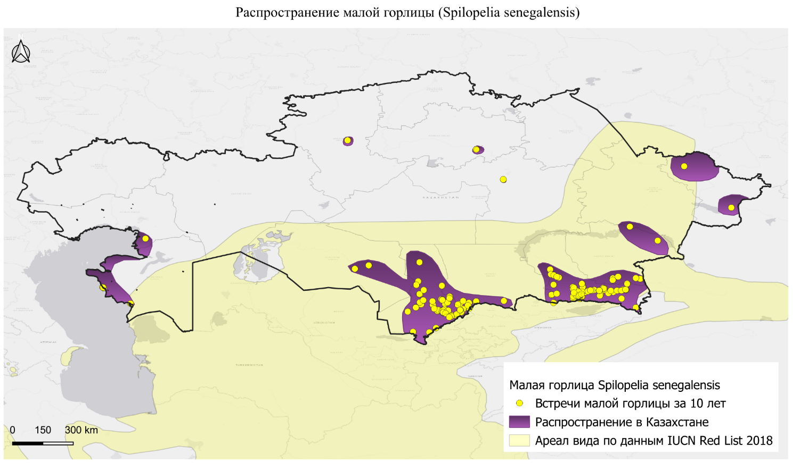
Рисунок 25 – Распростронение малой горлицы в Казахстане
  - Сезонная активность голубеобразных
На основе анализа данных о сезонной встречаемости (частоте наблюдений) голубеобразных в Южном и Юго-Восточном Казахстане выделены ключевые тенденции в их годовом цикле. Данные получены по результатам маршрутных учётов и чек-листов eBird, собранных на территории Алматинской, Жетысуской, Туркестанской и Жамбылской областей, охватывающих юг и юго-восток страны.
Общая численность и частота встреч. В Алматинской и Жетысуской областях зарегистрирована наибольшая суммарная численность голубеобразных – 38 331 особь при 5284 наблюдениях (в среднем ~7,26 птиц на один чек-лист). В Туркестанской области зафиксировано 7659 особей при 1292 наблюдениях (средняя численность 5,93 на чек-лист). В Жамбылской области – 1116 особей при 207 наблюдениях (в среднем 5,39 птиц). Эти различия могут отражать как реальное неравномерное распределение голубеобразных (локальные скопления в местах миграционных коридоров или обилия кормов), так и разную интенсивность орнитологических наблюдений между регионами.
    - Сезонные изменения встречаемости голубеобразных
Практически все виды показывают выраженную сезонную динамику активности (Рис. 26), связанную с размножением и миграциями:
Вяхирь отмечается с марта (период весенней миграции после зимовок). Частота встреч резко возрастает в мае–июне, что соответствует пику гнездового сезона. В это время взрослые активно строят гнёзда, высиживают кладки и кормят птенцов, становясь более заметными. После июня наблюдаемость снижается: с окончанием гнездового периода вяхири становятся скрытнее, а молодые особи расселяются. Интересно, что в августе фиксируется вторичный подъём встречаемости вяхиря, связанный с подготовкой к осенней миграции, к концу лета взрослые и молодые птицы собираются в стаи и активно перемещаются, вновь становясь заметными;
Клинтух весной и летом встречается нечасто: в период гнездования предпочитает укромные места (дуплистые деревья в густых пойменных лесах), что затрудняет наблюдение. Однако осенью частота встреч значительно возрастает, особенно в сентябре. Это подтверждает, что юг и юго-восток Казахстана являются транзитной зоной для мигрирующих клинтухов. Кроме того, данные свидетельствуют о зимовке части популяции в регионе: в отдельных участках (например, в долинах рек с доступным кормом) клинтухи отмечаются и в зимний период;
Бурый голубь демонстрирует ограниченную сезонную активность. Появляется весной поздно: основные регистрации приходятся на апрель-май и совпадают с прилётом на гнездовые территории. Второй небольшой пик наблюдается в сентябре (осенняя миграция). В целом вид остаётся редким: частота встреч низка из-за узкого ареала и малой численности. К началу октября бурые голуби полностью покидают регион;
Сизый голубь встречается круглый год и является наиболее часто регистрируемым видом. Частота наблюдений увеличивается осенью, достигая максимума в октябре. Это совпадает с периодом активных кочёвок и миграций: в этот период в регион прибывает или через него пролетает большое количество особей, смешивающихся с местными оседлыми популяциями. Осенний пик численности отражает массовый пролёт сизых голубей через юг Казахстана на зимовку и их концентрацию около населённых пунктов, где есть корм и укрытия;
Скалистый голубь мало представлен в стандартных наблюдениях, поскольку обитает в труднодоступных горных биотопах. В маршрутных учётах по равнинным территориям вид практически не фиксируется, что создаёт искаженную картину его численности. Для оценки его сезонной активности необходимы специальные наблюдения в горных районах.
Кольчатая горлица проявляет сравнительно стабильную активность в течение года, что подтверждает её оседлость. Небольшие пики наблюдаемости отмечаются в марте, августе и декабре. Вероятно, в марте фиксируется возвращение части особей на гнездовые территории после коротких кочёвок (или появление перезимовавших молодых), в августе – расселение молодняка и подготовка к осеннему периоду, а в декабре – концентрация в тёплых городских локалях (например, около кормовых баз). Зимует там же, где и гнездится, лишь перемещаясь к участкам с избыточным кормом (мельницы, элеваторы и пр.);
Большая горлица наиболее часто встречается весной, в мае, что соответствует пику прилёта и началу гнездования. Летом наблюдаемость снижается, а осенью вновь возрастает. Вид использует регион как для размножения, так и как миграционный транзит: осенью через юг Казахстана пролетают значительные стаи, задерживающиеся на кормёжке. Осенние группы обычно состоят из 10-20 особей, на местах отдыха объединяются в стаи свыше 100 птиц. Таким образом, для большой горлицы характерны выраженные пики встречаемости весной (май) и осенью (сентябрь).
Обыкновенная горлица демонстрирует сходную сезонную активность, однако частота её встреч ниже, что связано с меньшей численностью. Прилёт начинается поздно (конец апреля - май), а отлёт - рано (с августа). В северных регионах Казахстана пролёт начинается уже в конце июля - начале августа, тогда как в южных районах задерживается до октября. В период миграции образует небольшие группы (10-25 особей), иногда собираясь в крупные стаи на местах кормёжки. В последние годы численность вида резко снижается, что отражается в уменьшении частоты регистраций.
Малая горлица круглогодично обитает на урбанизированных территориях и не совершает дальних миграций. Зимой наблюдаются локальные перемещения к участкам с обилием корма – базарам, мельницам, зернохранилищам. Сезонный максимум активности наблюдается в период гнездования, когда возрастает поведенческая активность птиц, связанная с территориальным поведением, строительством гнёзд и кормлением птенцов (Рис. 26).
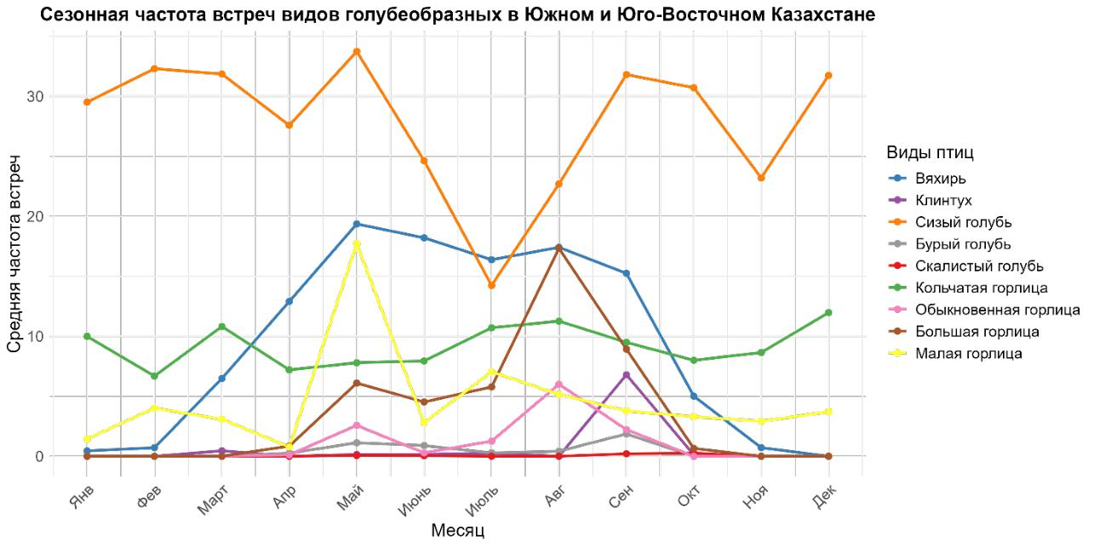
Таким образом, данные указывают на значимость региона как для оседлых, так и для мигрирующих видов, включая транзитные остановки, гнездовые территории и места зимовки.
Рисунок 26 - Сезонная частота встреч видов голубеобразных в Южном и Юго-Восточном Казахстане
Данные по регионам (г. Алматы, Алматинская, Жамбылская и Туркестанская области) предоставляют более детальное понимание сезонной активности голубеобразных птиц (Рис. 27).
Алматы. Город Алматы отличается стабильной частотой встреч голубеобразных птиц на протяжении всего года, что обусловлено урбанизированной средой с постоянной доступностью корма и укрытий. Вяхирь показывает два пика активности – в апреле и июле. Первый связан с началом гнездового сезона, второй, вероятно, отражает повторную кладку. Сизый голубь, кольчатая и малая горлицы регулярно зимуют в городской черте, демонстрируя высокую степень адаптации. Интересно, что в периоды наибольшего видового разнообразия (август), сизый голубь демонстрирует снижение частоты встреч. Это может быть связано с усилением межвидовой конкуренции или снижением активности после гнездования. Большая горлица появляется в мае, а пик её встреч приходится на август, что может указывать на расселение молодых особей и подготовку к миграции. Обыкновенная горлица встречается редко, но тоже показывает пик в августе, связанный с миграцией.
Алматинская и Жетысуская области. Здесь наблюдается высокая численность голубеобразных и выраженная сезонность активности.
Вяхирь наиболее активен в апреле, что соответствует периоду гнездования. После июня частота встреч снижается, но остаётся умеренной до сентября. Клинтух чаще всего регистрируется в марте в период миграции, но в гнездовой сезон малозаметен. Сизый голубь сохраняет стабильную численность в течение года, с временным спадом в июле и пиками в августе и ноябре. Это может быть связано с расселением после гнездования и осенней миграцией. Бурый голубь наиболее активен в мае и августе – вероятно, это отражает гнездование весной и миграцию осенью. Кольчатая горлица даёт три чётких пика: март (возвращение с зимовки), август (расселение) и ноябрь (подготовка к зиме). Обыкновенная горлица фиксируется редко, в основном в сентябре, что указывает на миграционную активность. Скалистый голубь встречается исключительно редко, что объясняется его приуроченностью к труднодоступным горным районам. Малая горлица активна в феврале, мае и августе.
Жамбылская область. В регионе пик активности голубеобразных приходится на май, что совпадает с гнездовым сезоном. Осенние пики распределяются по видам: кольчатая горлица – в июне, малая – в июле, вяхирь и большая горлица – в августе, клинтух, сизый голубь и обыкновенная горлица – в сентябре. Это указывает на использование области как миграционного коридора. Весенний пик у обыкновенной горлицы отмечен в мае.
Туркестанская область. Наибольшее разнообразие и частота встреч голубеобразных зафиксированы с июня по сентябрь, что связано с завершением гнездования, расселением и миграцией. Вяхирь активен с марта по июль, с отдельными всплесками в июле и сентябре, отражающими расселение молодых птиц и начало миграции. Сизый голубь стабильно присутствует круглый год, с пиками в марте, апреле и октябре. Весенний пик связан с началом гнездования, осенний – с миграцией. Большая горлица отмечается с марта, с пиками в июле и сентябре. Обыкновенная горлица фиксируется с июля по август, малая и кольчатая горлицы активны круглогодично. У кольчатой горлицы пиковая активность – в августе и октябре, у малой – в августе и декабре.
Таким образом, во всех четырёх регионах наблюдается усиление активности голубеобразных в весенне-летний период, что обусловлено гнездованием и миграцией. Каждый регион характеризуется своей динамикой, связанной с климатом, ландшафтом и плотностью наблюдений. Следует отметить, что данные частично зависят от количества чеклистов: в Алматы их значительно больше за счёт активности наблюдателей, тогда как в Жамбылской области охват ограничен.
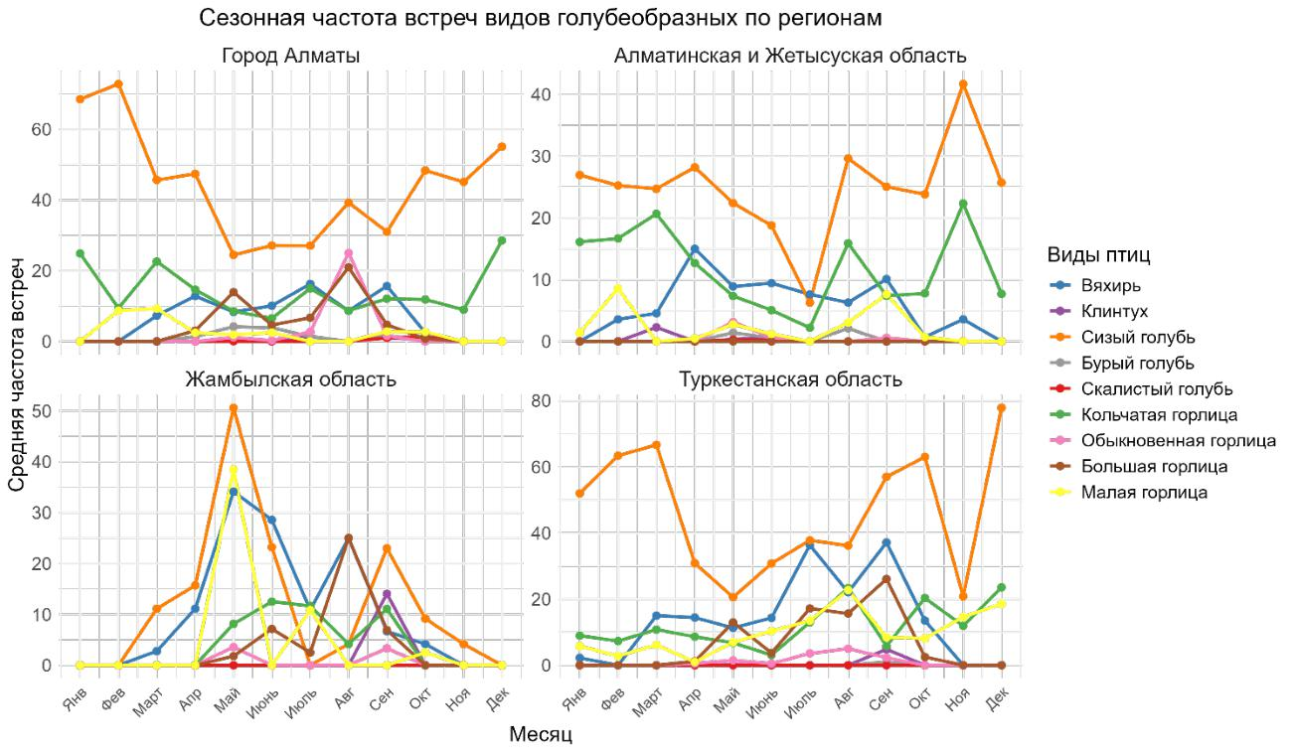
Рисунок 27 Сезонная частота встреч видов голубеобразных по регионам Южного и Юго-Восточного Казахстана
    - Прогнозирование гнездования по регионам
На основе анализа данных о численности голубеобразных птиц для трёх исследуемых регионов Казахстана (Алматинская и Жетысуская область, Жамбылская область, Туркестанская область) установлено, что в Алматинской и Жетысуской области гнездятся все виды голубеобразных, включённые в исследование.
Наибольшая средняя вероятность гнездования зафиксирована в Туркестанской области, где для малой горлицы этот показатель достигает 0.6. Большая горлица и вяхирь также демонстрируют значительную вероятность гнездования (0.45) в этом регионе. В Алматинской и Жетысуской области высокие значения вероятности гнездования характерны для сизого голубя и бурого голубя, где средние показатели составляют около 0.4. В этом регионе также гнездится скалистый голубь. Кольчатая горлица и обыкновенная горлица показывают равномерное распределение вероятности гнездования между регионами. В Жамбылской области вероятности гнездования остаются низкими для большинства видов, исключая вяхиря, у которого средняя вероятность достигает 0.3. У клинтуха в Жамбылской области средняя вероятность остаётся на уровне 0.05, что является минимальным значением среди исследованных видов.

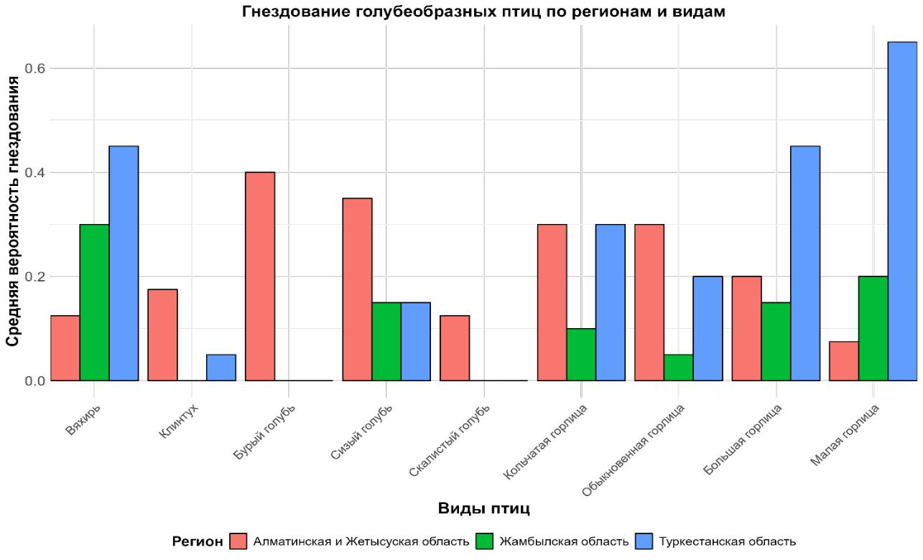
3.3 Гнездовая биология
Рисунок 28 - Вероятность гнездования голубеобразных по регионам
3.3.1 Характеристика биотопов для гнездования голубеобразных
Каждый вид голубеобразных имеет свой ареал гнездования в пределах Казахстана, зачастую ограниченный определёнными ландшафтами. Например, вяхирь в Казахстане населяет различные лесные экосистемы – пойменные карагачовые, тополевые и дубовые леса, смешанные рощи и хвойные леса на высотах 1000-2500 м. В таблице 4 приведены основные эколого-биологические характеристики видов голубеобразных региона, отражающие их предпочтительные места обитания и гнездования.
Гнёзда вяхиря обнаружены как на хвойных (арча), так и на лиственных деревьях (яблоня, боярышник, ясень и др.), что свидетельствует о высокой адаптивности вида к разным местообитаниям. Так, из 89 описанных гнёзд в Западном Тянь-Шане 1960-х годов 32 построены на арче, 11 на яблоне, 10 на боярышнике, 7 на ясене и остальные на других породах деревьев. С 1980-х годов вяхирь расширил гнездовой ареал, заселив лесополосы предгорных долин в окрестностях Алматы.
Клинтух в Казахстане встречается преимущественно в пойменных лесах (дуб, карагач, ива), тополевых и ясеневых рощах, а также в смешанных лесах предгорий. Гнездовой ареал этого вида исторически был ограничен лесными массивами, где клинтухи гнездились в дуплах деревьев. Однако исследования показали, что туркестанский клинтух способен гнездиться также в лёссовых обрывах и старых гнёздах других птиц. Например, в 2001 г. в Джунгарском Алатау зафиксировано гнездо клинтуха в трещине глинистого обрыва в лугово-степном ландшафте.
Таблица 4 - Основные эколого-биологические характеристики голубеобразных Южного и Юго-Восточного Казахстана
Вид | Типичные местообитания | Место гнездования | Высота гнезда | Особенности
Вяхирь | лесные массивы (карагачовые, тополевые, дубовые пойменные леса, хвойные насаждения) | деревья (лиственные вершины, густые кроны деревьев) | 4-15 м  (ср. 9,6 м) | избегает открытых территорий, адаптация к городским условиям
Клинтух | пойменные и смешанные леса; во время миграций – поля, долины рек | дупла деревьев, трещины скал, старые гнёзда других птиц | 3-5 м в дуплах деревьев | предпочитает границы лесов и открытых пространств, во время миграции собирается на полях
Бурый голубь | степи, полупустыни, тугайные заросли; во время миграций – поля, лесополосы | туранговые рощи, тугайные заросли, скалистые и глинистые обрывы, старые могильники | 1-5 м в дуплах деревьев скальных нишах | редкий вид; локален; мигрирует на дальние расстояния через центральную азию
Сизый голубь | скалы, пустынные ущелья; в городах –  здания, мосты, фермы | скалистые утесы, пещеры, глиняные обрывы и расщелины, старые могильники, в городах – крыши зданий, чердаки, | 2-15 м на скалах или зданиях | гибридизация с домашними формами, индикатор городской среды
Скалистый голубь | горные районы (Тянь-Шань, Алтай и др.); скалы, ущелья, холмы | скалистые утёсы, обрывы, глиняные разломы, | 1-15 м на скальных уступах | гнездится в скалах, вертикальные миграции, склонен к гибридизации с сизым голубем
Кольчатая горлица | села и города с одноэтажной застройкой, пригородные и сельскохозяйственные районы | деревья, опоры ЛЭП, постройки, сараи | 1,5-22 м (чаще 3,5-12,5 м) | синантропный вид, оседлая; избегает холодных зим; кормится на полях
Обыкн. горлица | лиственные леса, сосновые боры, кустарниковые участки, лесополосы, сады | гнездится на опушках лесов и в кустарниках | 0,5-6 м (редко до 15 м) | перелётная, избегает густых лесов и влажного климата
Большая горлица | Долины с тополево-ивовыми рощами; склоны гор, степные балки | деревья, кустарники | 0,5-10 м (чаще 3 м) | перелётная, обычна в предгорьях;
Малая горлица | Города и сёла; зернохранилища, мельницы, склады | щели зданий, под крышей, балки. | 0,5-12 м (в ср. 2,3 м) | синантропная, кормится на улицах и складах

Бурый голубь гнездится локально в тугайных зарослях и на глинистых обрывах долин рек, а также в старых глинобитных сооружениях. Например, зафиксировано гнездо бурого голубя на туранговом дереве на высоте ~3,5 м.
Сизый голубь традиционно гнездится в естественных условиях - на скалах, в пещерах, лёссовых обрывах. В регионе он встречается вдоль долины Сырдарьи, в горах Каратау, Жетысуском и Киргизском Алатау. Также приспособился к гнездованию на зданиях, мостах и чердаках в городах.
Скалистый голубь гнездится в горах (Калба, Саур, Тарбагатай, Тянь-Шань) на скальных обнажениях и в ущельях. Летние гнездовья на высотах до 4000 м, в зимний период опускается ниже.
Кольчатая горлица широко распространилась по Казахстану. Гнездится в населённых пунктах и сельскохозяйственных районах на деревьях, линиях электропередач, постройках.
Обыкновенная горлица гнездится в разреженных лесах, лесополосах, кустарниковых зарослях, садах и озеленённых населённых пунктах. Предпочитает сухие, солнечные участки.
Большая горлица гнездится в долинах с тополево-ивовыми рощами, на склонах гор и в степных балках. Избегает хвойных лесов, поднимается до 1500–1600 м н.у.м.
Малая горлица населяет центральные части населённых пунктов, гнездится в нишах зданий, на балках и деревьях. Избегает естественных местообитаний и полностью зависит от городской среды.
3.3.2 Особенности гнездостроения голубеобразных
Голуби и горлицы Казахстана демонстрируют значительное разнообразие методов и мест строительства гнёзд, отражающее их приспособленность к разным экологическим условиям (Таблица 5). В целом все голубеобразные строят простые дисковидные гнёзда из веточек и травы, часто довольно рыхлые и хрупкие. Однако места размещения гнёзд различаются. Можно выделить несколько групп видов по характеру гнездования: антропофилы, дендрофилы, склерофилы и кавифилы.
Таблица 5 - Особенности гнездостроения голубеобразных на Юге-Восточном Казахстане
Вид | Антропофилы | Дендрофилы | Склерофилы | Кавифилы
Вяхирь | - | Деревья (кроны, густая растительность) | -
Клинтух | - | - | - | Дупла деревьев, трещины скал, старые гнезда сорокопутов
Бурый голубь | - | - | Скалистые места | Дупла деревьев, норы по обрывам, развалины построек
Сизый голубь | Крыши зданий, балконы, ниши | - | Норы по обрывам, щели скал, пустоты сооружений | -
Скалистый голубь | - | - | - | Пустоты, выступы и расщелины в скалах
Кольчатая горлица | - | Деревья (1-4 м, иногда до 10 м) | - | -
Обыкновенная горлица |  | Деревья, кустарники (0.5-15 м)
Большая горлица |  | Деревья, кустарники (1-10 м над землёй)
Малая горлица | Щели домов, сараев, крыши
Антропофилы – виды, предпочитающие гнездиться на сооружениях, в городах и сёлах. К ним относятся синантропные виды: сизый голубь (городские популяции) и малая горлица. Они устраивают гнёзда на зданиях (чердаки, ниши, под крышей), конструкциях (мосты, башни) и т.д (Рис. 29).
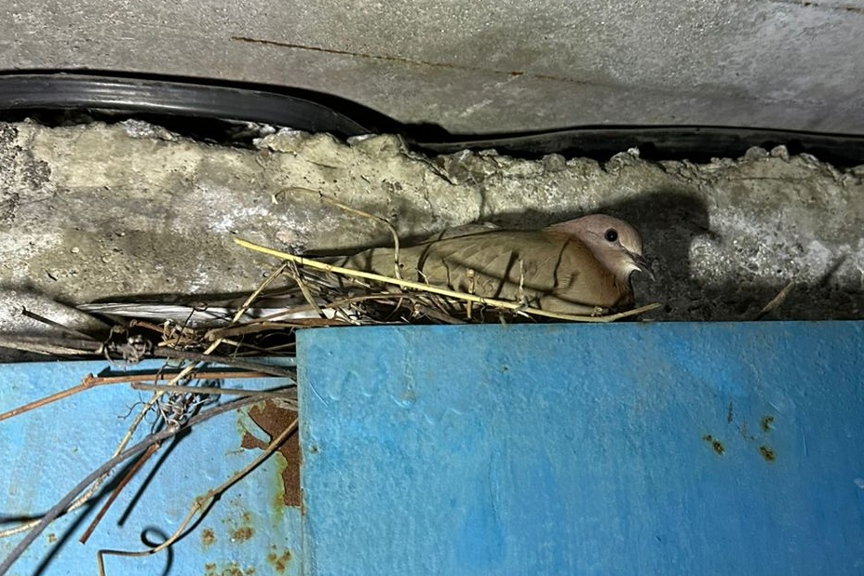
Например, малая горлица чаще всего гнездится в щелях зданий, на балках сараев, под крышами – в среднем на высоте ~2,3 м (максимум до 15 м). Гнезда этих видов очень грубые, небольшие (диаметр 8–14 см, глубина 3–4 см) и просвечивающие. Они могут использоваться повторно для нескольких кладок, постепенно накапливая помёт и становясь более массивными. Родители (оба) заботятся о птенцах; примечательно, что у малой горлицы самка может начать новую кладку, когда птенцы первого выводка ещё не полностью самостоятельны – тогда их докармливает самец.
Рисунок 29 – Гнездо малой горлицы на подвижной части гаражных ворот.
г. Алматы, мкрн. Таугуль.
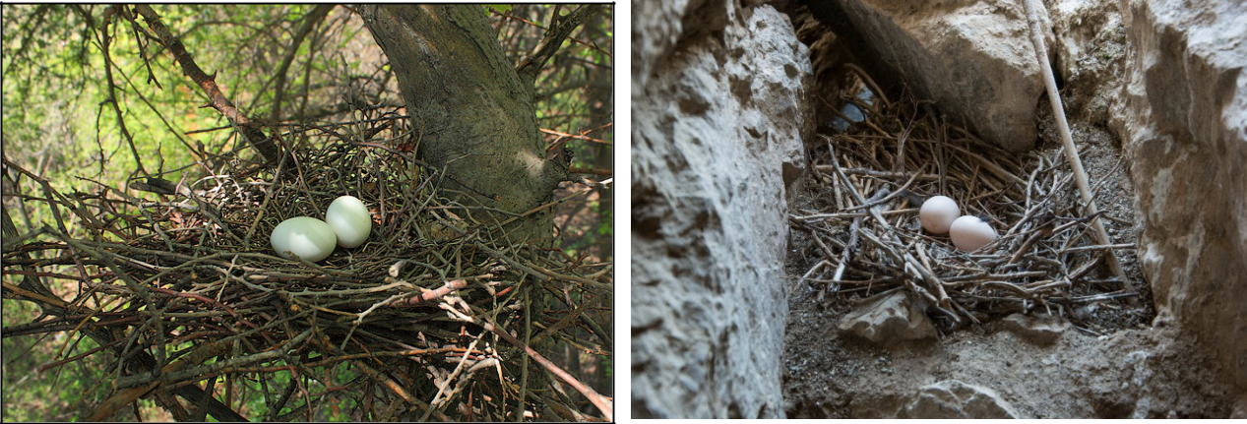
Сизые голуби строят гнёзда очень разного характера в зависимости от среды обитания. У диких форм гнёзда устраиваются в норах по обрывам, в щелях скал, в нишах, пещерах, пустотах каменных сооружений и на саксауловых креплениях колодцев (Рис. 30). Они также выбирают места для гнездования на ровных поверхностях, часто под навесом или на уступах. Гнёзда делаются небрежно из сухих веток и стебельков и имеют плоскую структуру без выраженного лотка. Со временем такие гнёзда становятся более прочными при многократном использовании. Санитарные условия в гнезде минимальны, накопление фекалий способствует укреплению структуры гнезда. Городские и одомашненные формы сизых голубей строят гнёзда на крышах административных зданий, жилых домах, балконах, предпочитая места возле стен, перекладин, труб, в углублениях и нишах. Гнёзда у этих голубей примитивные, рыхлые и небрежные сооружения, состоящие из набросанных стеблей травы, соломы, перьев и другого строительного материала. Таким образом, сизых голубей также можно отнести к группе кавифилов и антропофилов в зависимости от их среды обитания.
Рисунок 30 – Гнездо сизого голубя в
р. Курты, Алматинской области.
Фото В.Федоренко
Дендрофилы – виды, гнездящиеся преимущественно на деревьях. К ним относятся вяхирь, обыкновенная горлица, кольчатая горлица, а также частично большая горлица. Они строят гнёзда в кронах деревьев, часто скрытые листвой.
Гнезда вяхиря обычно располагаются на высоте 1,5-3 м от земли на лиственных (карагач, тополь, яблоня) или хвойных деревьях (ель, арча) и имеют диаметр ~17–23 см (Рис. 31). Они обычно располагаются на расстоянии 50–100 м друг от друга. На Таласском Алатау вяхири обычно выбирали для гнездования старые и густые арчовых деревьев высотой от 4 до 7 метров, но само гнездо чаще располагалось на высоте 2-3 метра от земли. Птицы также выбирали высокие лиственные деревья для гнездования, но гнёзда строили не ниже 3 метров от земли.
Рисунок 31 - Гнездо вяхиря в ботаническом саду г. Алматы. Фото: В.Федоренко
Кольчатая горлица гнездится на высоте 1-4 м (иногда до 10 м) на деревьях в населённых пунктах. Процесс гнездообразования начинается с того, что самец и самка находят друг друга. Самец демонстрирует самке потенциальные места для гнездования, обычно поблизости от жилищ человека или на деревьях. После взаимного ухаживания пара выбирает место для гнезда. Гнездо строит преимущественно самка, используя для этого ветки и иногда человеческие отходы, что занимает от 1 до 3 дней.
Большая горлица строит гнездо из тонких веточек на кустарнике (боярышник, жимолость, шиповник) или дереве (ель, сосна, пихта, арча, берёза, осина, ива, яблоня, абрикос) на высоте 1-4 до 10 метров над землёй, и в редких случаях – на земле. Гнездо строится из небольшого количества веток, скреплённых небрежно, часто просвечивающих, так что яйца видны снизу (Рис. 33).
Обыкновенная горлица может размещать гнёзда как на деревьях, так и в кустарниках, на высоте от 0,5–1 м до 10 м. Для гнездования обыкновенной горлицы нужен источник воды поблизости. Иногда они используют старые гнёзда других видов, например, певчего дрозда (Turdus philomelos) или красного сорокопута (Lanius collurio).

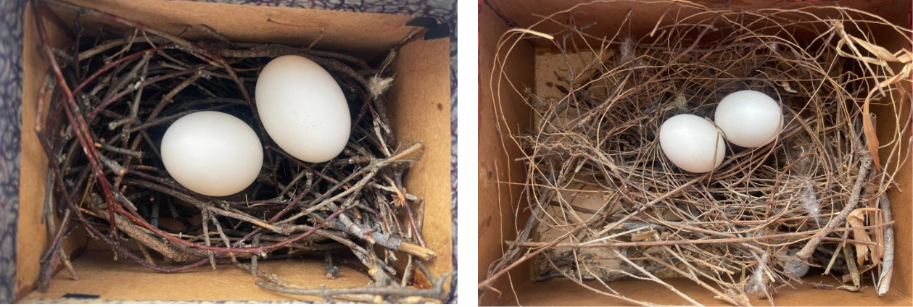
В целом гнёзда дендрофильных видов довольно похожи – плоские платформы из тонких прутьев, размещенные в развилках ветвей. Размерами они несколько меньше, чем у голубей: у горлиц диаметр ~15–18 см, глубина ~3 см.
Рисунок 32 - Гнездо обыкновенной горлицы (слева), гнездо большой горлицы (справа) (коллекция Института зоологии, фото: Бердикулов Б.Т. )
Кавифилы – виды, предпочитающие гнездиться в дуплах и полостях. К ним относится прежде всего клинтух и бурый голубь, а также отчасти сизый голубь (может занимать полости в старых зданиях). Клинтуха и бурого голубя, а также скалистого голубя можно отнести к группе кавифилов, так как они предпочитают гнездиться в естественных укрытиях, таких как дупла деревьев и трещины скал. Эти голуби выбирают защищённые места для дополнительной защиты от хищников и неблагоприятных погодных условий.
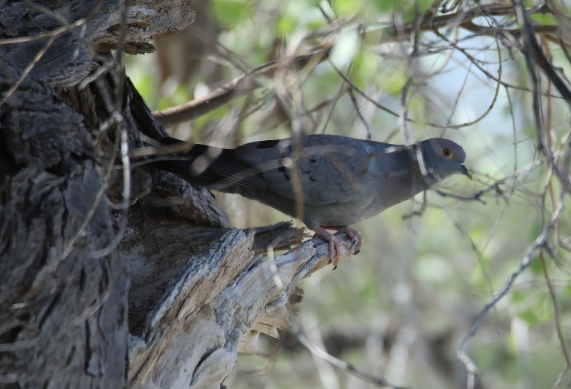
Бурый голубь гнездится в дуплах деревьев, норах обрывов, развалинах построек и колодцах. Гнёзда располагаются как на деревьях (Рис. 33), так и в глинистых норах.
Клинтух традиционно гнездится в дуплах деревьев (например, старых тополей в тугаях). Европейские клинтухи отдают предпочтение старым норам черного дятла (Dryocopus martius), особенно в живых буковых деревьях. Это, вероятно, связано с защитой, которую гладкая кора таких деревьев обеспечивает от хищников, таких как сосновые куницы (Martes martes). Для гнездования требуют наличие крупных деревьев с дуплами, идеально вблизи водоемов и пастбищ, которые служат источниками пищи На юге, как отмечено, туркестанский клинтух освоил и норы в обрывах, и чужие гнёзда (сорочьи). Кавифильная стратегия обеспечивает лучшую скрытность гнезда. Клинтух также легко заселяет искусственные гнездовые ящики.
Рисунок 33 Гнездо бурого голубя.
с. Желторангы. фото: Бердикулов Б.Т.
Сизый голубь в городах может использовать пустоты в сооружениях, чердаки, крупные ниши – фактически ведет себя как кавифил, используя антропогенные “дупла”.
Склерофилы – виды, гнездящиеся на скалах, в засушливых биотопах с разреженной растительностью. Сюда относятся бурый голубь и скалистый голубь, а также дикие сизые голуби в естественных условиях. Они устраивают гнёзда в расщелинах скал, на выступах утесов, в глиняных нишах обрывов. Часто обходятся вовсе без “строительства”, используя природное углубление. Например, бурый голубь может откладывать яйца в норке лёссового обрыва или в старом гнезде, почти не добавляя материала. Скалистый голубь и сизый голубь в горах тоже ограничиваются тем, что приносят лишь несколько палочек или перьев. Такие гнёзда очень примитивны, но защищены локализацией (глубоко в скале, недоступно для хищников). Отмечено, что скалистые голуби иногда используют старые гнёзда врановых или хищных птиц на скалах.
Таким образом, несмотря на внешнюю схожесть гнёзд (платформы из веток), голубеобразные Казахстана приспособились гнездиться в самых разных местах: на деревьях, скалах, в дуплах, на зданиях.
3.3.3 Репродуктивные циклы, величина кладки
Размножение голубеобразных в регионе характеризуется сходными чертами: практически у всех видов кладка состоит из двух яиц, которые насиживают оба родителя. Однако сроки начала гнездования, число выводков в год и скорость развития птенцов различаются у голубей и горлиц.
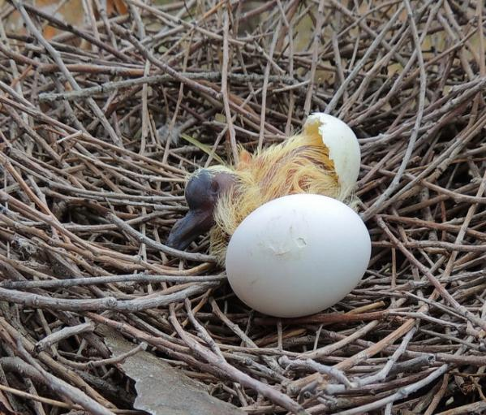
Вяхирь. В каждой кладке обычно 2 белых яйца. Инкубационный период длится 17-18 дней; насиживают самка и самец (большую часть времени – самка). Птенцы вылупляются голыми и беспомощными (альтрициальный тип) и покидают гнездо через 28-29 дней после вылупления (оперяются к 20-му дню) (Рис. 34). Иногда птенцы задерживаются в гнезде до 34 дней. Вяхирь обычно делает 2 кладки за сезон: первая – в апреле-мае, вторая – в июне-июле. Предполагается возможность и третьей кладки у отдельных пар в августе–сентябре при благоприятных условиях . Если первая кладка погибает, птицы часто гнездятся повторно. Вяхири начинают строить гнёзда в апреле, когда появляется листва, что маскирует гнездо.
Рисунок 34 – Момент вылупления вяхиря. Фото: Исабеков А.
Клинтух. В кладке обычно 2 яйца (белые). Изредка встречали кладку из одного или, наоборот, 3-6 яиц. последнее, вероятно, результат, когда в гнезде отложили яйца две самки . Насиживание длится 16-18 дней. Птенцы развиваются быстро: оперяются за 16-20 дней, покидают гнездо обычно через 25-30 дней после вылупления. В год клинтух, как правило, успевает 1 (реже 2) выводок. Замечено, что если первая кладка потеряна, клинтухи могут повторно гнездиться, продлевая сезон до августа. Первое размножение клинтухи начинают в возрасте 1 года.
Бурый голубь. В кладке обычно 2 белых яйца. Насиживают оба родителя, инкубация длится около 17-19 дней. Птенцы покидают гнездо через 25-30 дней. За сезон возможно 1-2 выводка. Гнездование происходит весной и в начале лета (май–июнь). Из-за низкой численности и скрытного образа жизни гнездование бурого голубя сложно изучать в природе.
Сизый голубь. Инкубация в среднем длится 18,5 дней, родители насиживают по очереди . Птенцы выкармливаются «птичьим молочком» первые 7-8 дней, затем переводятся на полупереваренные семена. Птенцы развивают способность к терморегуляции примерно через 6-7 дней после вылупления и полностью покрываются пером к 14-му дню. Гнездо покидают в возрасте 25-27 дней, но родители продолжают их подкармливать еще около 1 неделю, пока молодые не станут полностью самостоятельными. За год сизый голубь может дать до 4-5 выводков (в благоприятных условиях, например в городе). Часто пара приступает к новой кладке уже через несколько дней после того, как птенцы предыдущего выводка оперились, при этом уход за подросшими птенцами берёт на себя один из родителей (обычно самец), пока самка начинает насиживать новую кладку.
Кольчатая горлица. В кладке 2 яйца. Насиживают оба родителя 14-19 дней. Через 18 дней птенцы оперяются и вылетают из гнезда, но еще около недели их родители подкармливают неподалёку от гнезда. Полная самостоятельность наступает к 25-му дню жизни. За год кольчатые горлицы могут вырастить 2-3 выводка (на юге Казахстана 3, на севере 1-2). Если первая кладка потеряна, горлицы делают повторную. Летние выводки (молодые, способные летать) появляются уже с конца июня. После сезона размножения у кольчатых горлиц наступает короткий рефрактерный период – время физиологического отдыха, когда птицы не реагируют на гнездовые стимулы (у голубей он выражен слабее). Половой зрелости кольчатые горлицы достигают на следующий год жизни.
Рисунок 35 - Цикл размножения голубеобразных в Южном и Юго-Восточном Казахстане
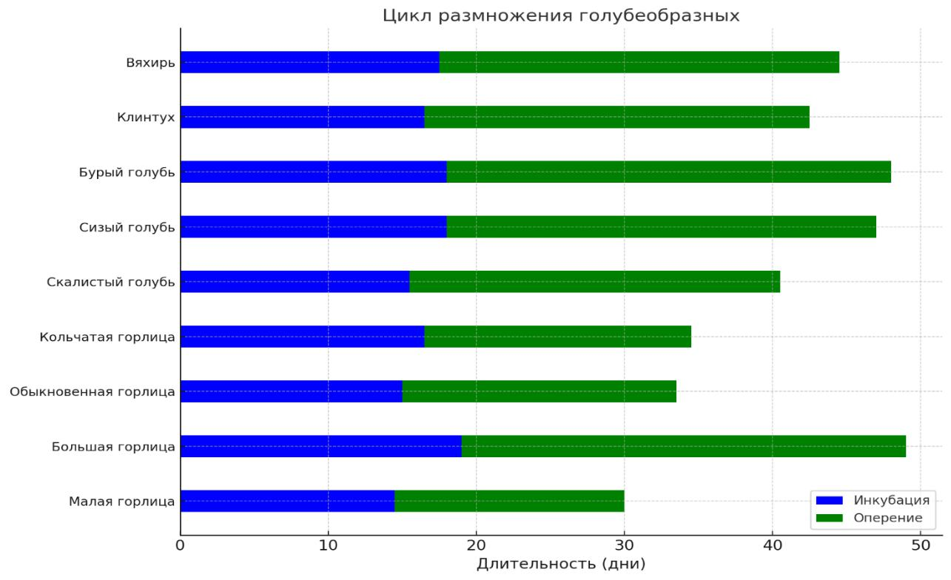
Обыкновенная горлица. В кладке 2 яйца. Родители насиживают около 13-14 дней, птенцы оперяются примерно через 18-20 дней. В южном Казахстане обыкновенные горлицы могут давать 1-3 выводка за сезон (в зависимости от обилия корма и продолжительности теплого периода), тогда как в северных частях ареала обычно только 1 выводок. При потере кладки часто гнездятся повторно в том же сезоне. Вылет молодых на юге начинается с конца июня. После размножения наблюдается рефрактерный период. Размножаться обыкновенные горлицы начинают в год после рождения (на первом году жизни не гнездятся).
Большая горлица. В кладке 2 яйца. Самец и самка по очереди насиживают 13-14 дней, оба кормят птенцов зобным молочком, затем семенами . Гнездовой период длится около 20 дней до вылета птенцов. Обычно большой горлице хватает 1-2 выводков за лето. В южных районах (Алматинская обл.) были отмечены случаи 2 выводков, но чаще 1. Осенью, как отмечено, большая горлица мигрирует, вид не успевает дать много выводков из-за более позднего начала гнездования (май).
Малая горлица. Этот вид может размножаться растянуто во времени. Пары не синхронизированы: одни откладывают яйца в марте, другие в мае и даже летом. В Алматы обычно явно просматриваются две волны кладок (весной и в середине лета), но предполагалось, что некоторые пары могут выводить птенцов три, а на юге – до четырёх раз за сезон. Инкубация длится около 14 дней, птенцы в гнезде ~15 дней. Родители (оба) кормят птенцов и активно ухаживают за ними. Уникальная особенность малой горлицы – как уже описано, способность к наложению кладок: самка может отложить яйца новой кладки, когда птенцам предыдущей всего ~10–12 дней, перекладывая заботу о старших птенцах на самца. За сезон на юге может вывестись 3-4 выводка, но далеко не все пары успевают столько из-за ресурсных ограничений. Средний гнездовой участок малой горлицы очень мал – около 0,19 га, при этом на одном дереве в городе иногда находят до 4 гнёзд в нескольких метрах друг от друга. Видовые различия в продолжительности инкубации и оперения, обусловлены экологическими и эволюционными особенностями каждого вида.
На основании данных по оологическим коллекциям Института Зоологии был проведён анализ гнездовых особенностей голубеобразных в Казахстане. Исследование включало изучение количества кладок, размера и веса яиц, а также периодов гнездования у различных видов. Установлено, что у большинства голубеобразных количество кладок в год варьируется от одной до двух. Исключение составляют такие виды, как сизый голубь и кольчатая горлица, которые могут давать до пяти-шести кладок в год в зависимости от условий среды. Число яиц в кладке практически всегда два (в очень редких случаях одно; а “избыток” яиц как описано у клинтуха – результат двух самок в гнезде).
Размеры яиц коррелируют с размером птицы: у крупных голубей они 38–41×28–30 мм (вяхирь 41×30 мм, клинтух 38×29 мм), у мелких горлиц 25–31×21–24 мм (малая горлица 25,5×21,6 мм, кольчатая 31×23 мм). Масса яиц тоже различается: у вяхиря около 18-20 г, у клинтуха 16-17 г, у кольчатой горлицы 8-9 г, у малой горлицы 6-7 г . Сроки гнездования: самые ранние яйца находили у клинтуха – уже 19 марта (отдельные случаи), у бурого голубя – в начале мая, у сизого голубя – в конце апреля, у большой горлицы – в начале июня, у малой горлицы – в конце июня (вторые-третьи кладки) (Табл. 6).
Данные о расположении гнёзд выявили разнообразие подходов к выбору мест обитания. Так, гнездо бурого голубя было обнаружено в туранге на высоте 4,5 м, с лотком, ориентированным на юго-восток. Возможно, ориентация гнезда связана с предпочтением тепла или защиты от ветра. Места расположения гнезд сизых голубей, по данным оологической коллекции, показывают их значительное разнообразие и адаптивность к различным природным и искусственным условиям:
- глиняный обрыв у берега реки - гнездо размещалось в норке под дерном в глиняном обрыве, что свидетельствует о предпочтении птиц к защищенным от хищников и погодных условий местам;
- труднодоступная щель в матрацевидных гранитах. Гнездовой материал в данном случае состоял из сухих веточек;
- развалина печки внутри зимовки – гнездо было расположено в развалинах печи, что указывает на способность голубеобразных адаптироваться к антропогенным условия.
Таблица 6 Репродуктивные параметры и характеристики кладок голубеобразных тиц

Вид птиц | Кол. кладок в год | Кол. яиц в кладке | Размеры яиц в среднем (мм), n |  | Вес яиц, (гр) |  | Дата/ период находок
Вид птиц | Кол. кладок в год | Кол. яиц в кладке | лит. | колл. | лит. | колл. | Дата/ период находок
Вяхирь | 1-2 | 2, n=2 | 41×29 | 41,7×30,7 | 18.9 | 20,1 | 18 июля
Клинтух | 1-4 | - | 38×29 | - | 16.7 | -
Бурый голубь | 2-3 | 2, n=2 | 38×28 | 35,1×27,3 | 16-18 | 14,4 | 5 мая
Сизый голубь | 2-5 | 2, n=8 | 39×29 | 39,5×28,8 | 17.8 | 17,9 | 28 апреля -24 июня
Скалистый голубь | 1-2 | 2, n=1 | 36×26,3 | 39,4×28,1 | 15–17 | - | 16 июня
Кольчатая горлица | 2-6 | 2, n=10 | 31×24 | 31,2×23,1 | 9.2 | 8.7 | 5 июня
Обыкновенная горлица | 2-3 | 2, n=20 | 30×22 | 30,9×22,7 | 8.2 | 8,5 | 26 мая – 29 июня
Большая горлица | 1-2 | 1-2, n=24 | 35×27 | 33,1×24,7 | 11-14 | 9,3 | 8 июня
Малая горлица | 1-2 | 1-2, n=2 | 27×20 | 25,5×21,6 | 6-9 |  | 29 июня

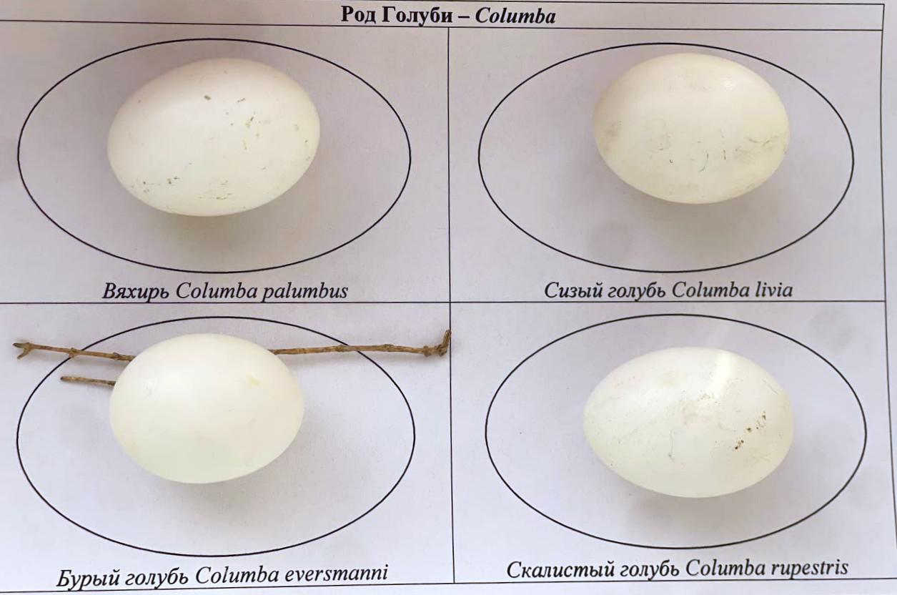
Рисунок 36 - Яйца представителей рода Columba: Вяхирь, Сизый голубь, Бурый голубь, Скалистый голубь

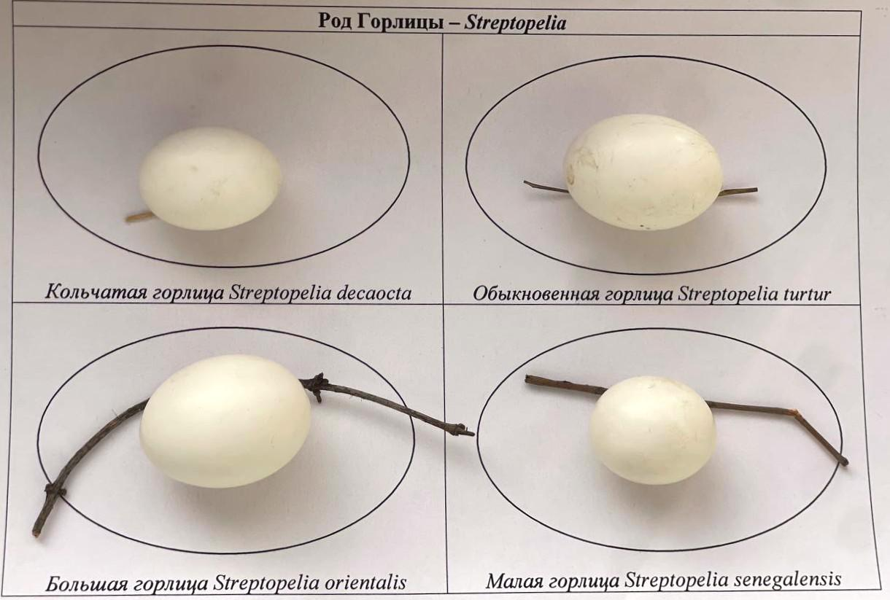
Рисунок 37 - Яйца горлиц рода Streptopelia из коллекции: кольчатая горлица, обыкновенная горлица, большая горлица, малая горлица

Также была обнаружена кладка скалистого голубя, состоящая из одного яйца. В особых замечаниях указано, что второе яйцо уже было снесено позже, к 16 июня. Гнёзда обыкновенной горлицы часто располагались в различных природных условиях, включая кустарники (например, чингил) и деревья (джида, карагач). Высота расположения гнёзд варьировалась от 1 до 1,5 метра над землёй (Рис. 36).
В некоторых случаях гнёзда находились в труднодоступных местах, таких как обрывы или развилки ветвей кустарников. Материалом для строительства использовались сухие веточки саксаула, что отражает тесную связь с местной растительностью.
Найденное гнездо кольчатой горлицы располагалось на вязе, так как данный вид птиц предпочитает строить гнёзда на деревьях с густой листвой, обеспечивающих хорошую защиту от хищников и неблагоприятных погодных условий. Вяз может быть выбран из-за своей высоты, структуры ветвей и доступности в данной местности (Рис. 37).
Сезон размножения голубеобразных начинается в разное время в зависимости от вида и региона. У сизого голубя кладки яиц зафиксированы с конца апреля до конца июня, тогда как бурый голубь начинает размножаться в мае. Периоды размножения обыкновенной горлицы варьируются с конца мая до конца июня.
Размеры яиц у голубей в среднем больше, что связано с общими биологическими особенностями рода Columba. У горлиц яйца меньше, но отличаются компактной формой.
У голубей гнезда часто размещаются в труднодоступных местах, таких как расщелины скал, обрывы, антропогенные конструкции (например, развалины). Это отражает их склонность к поиску защищённых мест. Горлицы чаще выбирают деревья и кустарники.
3.3.4 Результаты учетов и плотность гнездования голубеобразных
В ходе исследований, проведённых в различных ландшафтах юга и юго-востока Казахстана, была зафиксирована гнездовая активность семи видов голубеобразных птиц. Учёты охватывали как естественные, так и антропогенно трансформированные территории – включая сельскую местность, водно-болотные угодья, городские зелёные зоны и горные перевалы.
Таблица 7 Учет голубеобразных в гнездовой период (2023-2024)
Место гнездования | Площадь | Вяхирь | Сизый голубь | Бурый голубь | Кольчатая горлица | Обыкн. горлица | Большая горлица | Малая горлица
Алматинская область
с. Желторангы | 9.38 км² | 4 | 38 | 10-14 | 6 | 12 | 8 | 2
оз. Сорбулак | >10 км² | 3 | 10-14 | 2 | 2 | 4 | 6 | 2
г. Алматы
Ботанический сад | 1.1 км² | 8 | 12 | – | 2 | – | – | –
Роща Баума | 1.4 км² | 14 | 20 | – | 4 | – | – | 2
Централь. Парк | 1.2 км² | 4 | 36 | – | 4 | – | – | 4
Парк им. Панфиловцев | 0.18 км² | 1 | 164 | – | 4 | – | – | 2
Площадь Республики | 0.2 км² | 2 | 2 | – | 2 | – | – | –
Туркестанская область
Перевал Шакпак | ~8 км² | 3-4 | 10-15 | - | 1–2 | 2-4 | 2-6 | 6
г. Туркестан | ~10 км² | - | 200 | - | 4 | 2 | 5 | 14

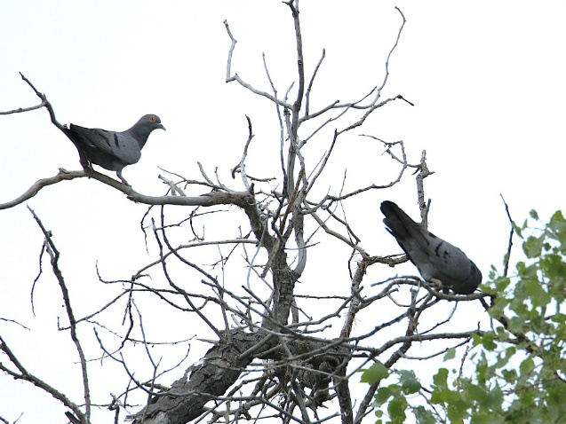
Алматинская область. В туранговых рощах вблизи села Желторангы (9,38 км²), а также в самом ауле отмечено обитание семи видов голубеобразных птиц. В тугайной роще преобладал бурый голубь, численность которого оценивалась в 10-14 особей (Рис. 38); также фиксировались отдельные особи вяхиря (до 4 особей). В вечерние часы регистрировались стаи обыкновенной горлицы численностью до 12 особей, однако подтверждений гнездования не получено. В пределах населённого пункта наиболее массовым видом оказался сизый голубь с численностью до 38 особей; также гнездование установлено у кольчатой горлицы (до 6 особей). Реже встречались большая горлица и малая горлица. Территория характеризуется мозаичным ландшафтом, сочетающим тугайные заросли, приусадебные участки и сельскохозяйственные угодья, что способствует сосуществованию как лесных, так и синантропных видов.
Рисунок 38 – Пара бурых голубей.
с. Желторангы
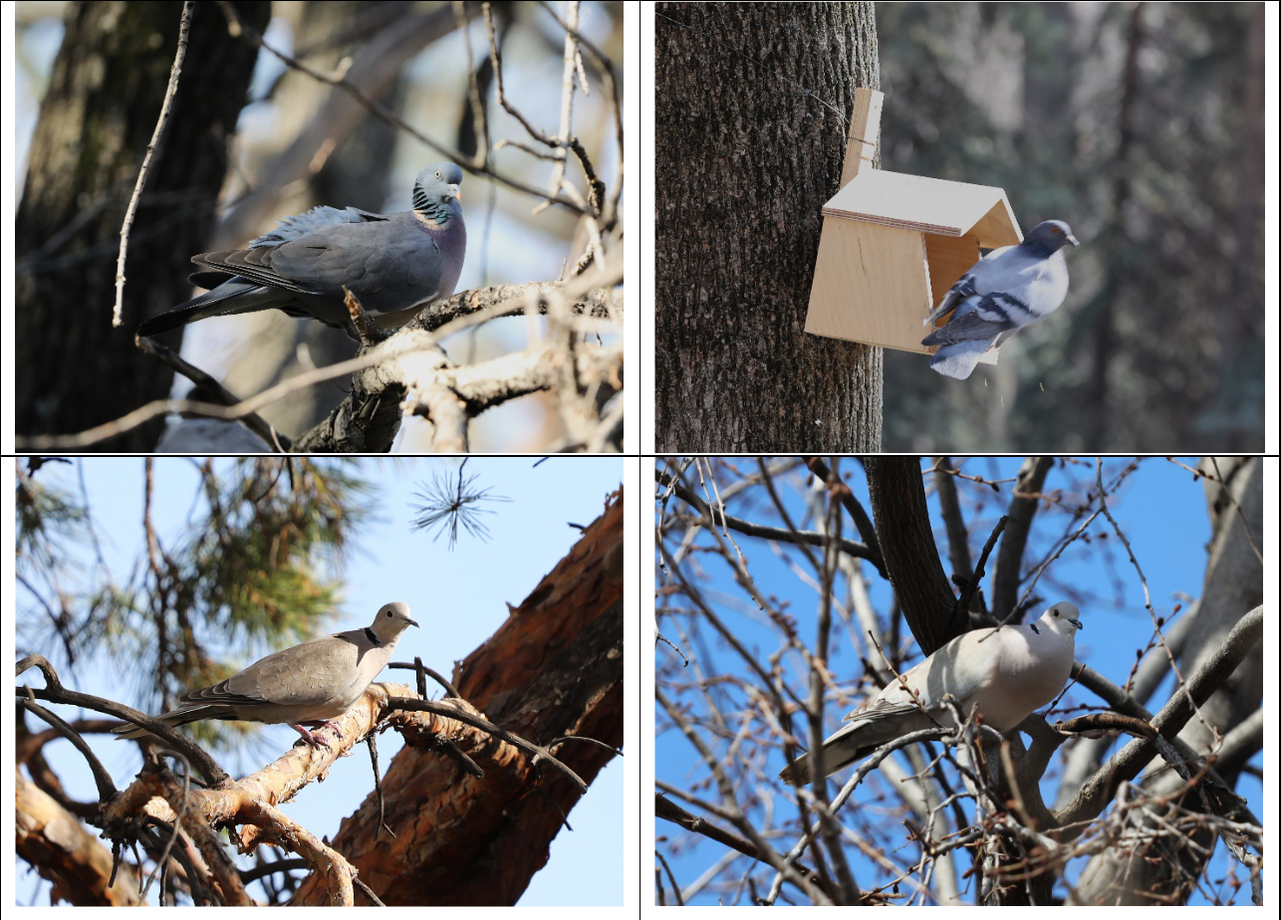
На территории озера Сорбулак (>50 км²) также были встречены семь видов. Доминировали сизый голубь (до 14 особей), кольчатая (до 4) и малая горлица (2 особи). Также зафиксировано 3 пар вяхиря. Видовое разнообразие связано с широким спектром местообитаний, включая агроландшафты, побережья, камышовые заросли и прибрежные посадки.
Рисунок 39 - Голубеобразные птицы Алматы в гнездовой период: вяхирь (слева сверху), сизый голубь (справа сверху), кольчатая горлица (снизу)
Город Алматы. В пределах Алматы обследованы пять зелёных зон различной площади. Наивысшая плотность гнездования сизого голубя зафиксирована в Парке им. Панфиловцев – 164 особи на участке площадью всего 0,18 км². Также в этом парке отмечены кольчатая и малая горлица.
В Роще Баума и Центральном парке гнездились три вида: сизый голубь, вяхирь и кольчатая горлица. В Ботаническом саду гнездовая орнитофауна была представлена в основном сизым голубем и вяхирем; кольчатая горлица зарегистрирована в количестве двух особей. На Площади Республики гнездование установлено у трёх видов, однако их численность оставалась низкой, что обусловлено высокой степенью урбанизации данной территории (Рис. 39).

Туркестанская область
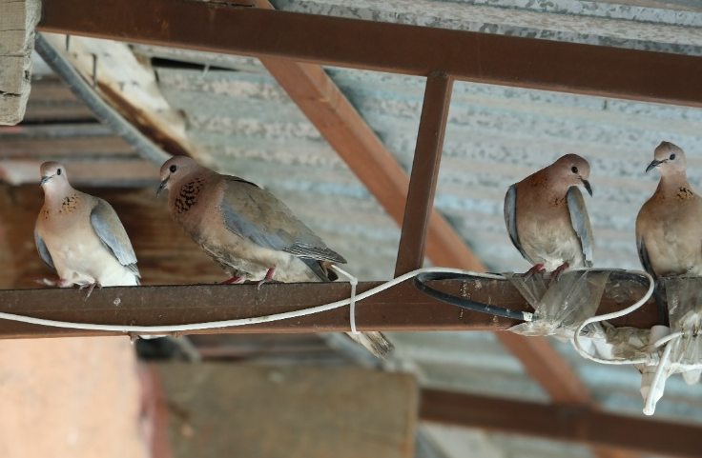
На перевале Шакпак в течение 2023-2024 гг. зарегистрированы шесть видов голубеобразных. В лесополосе гнездился вяхирь, а в окрестных сёлах доминировали сизый голубь, большая и малая горлица.
В городе Туркестан преобладали сизый голубь (до 200 особей) и малая горлица (14 особей). Малая горлица преимущественно гнездилась вблизи рынков и торговых зон.
Рисунок 40 - Малые горлицы. г. Туркестан
Результаты учета показали, что сизый голубь обладает наивысшей плотностью гнёзд, особенно в местах с высокой антропогенной нагрузкой, таких как Парк имени Панфиловцев и Центральный парк. Плотность гнездования бурого голубя ограничена одной локацией. Вяхирь и кольчатая горлица демонстрируют более равномерное распределение по локациям, однако их плотность также варьируется в зависимости от доступности благоприятных условий для гнездования.
3.4 Сезонные миграций голубеобразных в Южном и Юго-Восточном Казахстане
3.4.1 Видовые особенности сезонных перемещений голубеобразных
Вяхирь. Весной миграция вида приходится на апрель. Первые особи регистрируются в начале месяца, максимальная активность отмечается в середине апреля, а завершение пролёта – в первых числах мая. В Тянь-Шане вяхири также фиксируются в апреле, но в меньших количествах. Осенью птицы формируют стаи и перемещаются в сентябре. В нижнем течении Сырдарьи вид встречается в сентябре и октябре, однако численность там остаётся низкой.
Клинтух. Весной клинтухи появляются в конце марта. Основной пролёт приходится на первую половину апреля. В южных районах, включая долину Сырдарьи и окрестности Аральска, птицы сохраняются до конца апреля. В этот период они держатся небольшими стаями по 5-15 особей. Осенняя миграция охватывает сентябрь и октябрь, с основным маршрутом вдоль долины Жайыка. Отдельные особи фиксируются до конца ноября. В горах, включая Тянь-Шань, отлёт проходит в сентябре, когда птицы формируют стаи и покидают территорию гнездования.
Бурый голубь. К месту гнездования возвращается сравнительно поздно. В районе Шымкента первые особи встречаются в первой половине апреля, в окрестностях Алматы – в середине месяца, а у Жаркента – в последней декаде апреля. В дельте Или бурые голуби отмечены 14 и 27 апреля. Весной пролёт происходит небольшими стаями до 10 особей. Осенью перемещения начинаются в конце августа и продолжаются до октября. В это время формируются кормовые стаи, преимущественно в районе посевов пшеницы. Осенний отлёт проходит слабо выражено и без массовых скоплени
Сизый голубь. Не является перелётным видом, однако активно кочует в поисках пищи. Зимой численность вблизи гнездовых участков заметно снижается. Птицы перемещаются вдоль дорог и в места с доступом к корму, включая зерносклады и поля с остатками урожая. Возврат к местам гнездования происходит в конце февраля – начале марта. Летом наблюдаются регулярные перемещения на зерновые поля. На водопой птицы летают после кормёжки. До начала сентября сохраняются на ночёвках в местах размножения, часть особей остаётся там круглогодично.
Скалистый голубь. После вылета молодняка формирует крупные стаи, иногда насчитывающие несколько сотен особей. Эти стаи совершают кочёвки в поисках пищи, посещая стерневые поля и зернохранилища. В районе Алтая вид ведёт оседлый образ жизни, перемещаясь вблизи гнездовых участков. В Тянь-Шане отмечено снижение высот обитания до уровня 1500-1800 метров.
Кольчатая горлица. Осенью кормится на убранных полях, обычно в составе небольших групп. Дальние кочёвки и массовые миграции для вида не характерны. Зимой сохраняет присутствие в населённых пунктах, где гнездится. Особенно охотно держится возле мельниц и других мест с доступом к корму.
Обыкновенная горлица. Возвращается в Казахстан поздно, по мере появления листвы на деревьях. Весной перемещается небольшими стайками по 10–20 особей. Сроки пролёта зависят от региона: в нижнем течении Сырдарьи первые птицы фиксируются во второй половине апреля, в лиственных лесах Угамского и Пскемского хребтов – в середине мая, в Алматинской области – в начале мая. Осенний отлёт начинается в августе и продолжается до октября. В северных районах движение начинается с конца июля и продолжается до середины сентября. На юге перемещения охватывают конец августа – начало октября, иногда затягиваясь до ноября. Осенние стаи обычно малочисленны (10-25 особей), но на кормёжке и ночёвках возможны крупные скопления.
Большая горлица. Прилетает в Казахстан поздно весной, при появлении листвы на деревьях. Осенний пролёт особенно интенсивен в южных регионах страны. Птицы перемещаются небольшими стайками численностью до 20 особей, а на местах кормёжки и отдыха могут собираться группы до 100 и более особей. В северных районах численность постепенно снижается, тогда как на юге основной пролёт длится на протяжении сентября и завершается в начале или середине октября.
Малая горлица. В большинстве районов ведёт оседлый образ жизни. В зимний период концентрируется в местах с доступом к корму – возле рынков, мельниц и элеваторов. Птицы чувствительны к низким температурам, особенно при наличии осадков, и слабо передвигаются по рыхлому снегу. В суровые зимы могут временно откочёвывать в более тёплые районы.

3.4.2 Сроки пролёта и численности голубеобразных в предгорьях Западного Тянь-Шаня.
Вяхирь. Весенний пролёт вяхиря через перевал Шакпак фиксировался с 4 апреля 2003 г. по 25 мая 1995 г. За период 1966-2001 учтено 4145 особей, из которых 3 были окольцованы. Срединная дата весеннего пролёта приходится на 9 мая. Осенний пролёт длился с 20 августа 1985 г. по 27 октября 1990 г. В период 1966-2001 учтено 12 554 особь, 201 из них окольцована. Срединная дата осеннего пролёта – 15 сентября (Рис. 41).
Клинтух. Весенний пролёт через перевал Чокпак отмечался с 17 марта (1976 год) по 16 мая (1982 год). За этот период Шакпак учтено 3799 особей, из них окольцовано всего 39 птиц. Срединная дата весеннего пролёта приходится на 14 апреля. Осенний пролёт наблюдался с 20 августа (1980 год) по 4 ноября (1986 год), с общим числом учтённых особей – 79 623, из которых было окольцовано 9618 птиц. Срединная дата осеннего пролёта – 29 сентября.
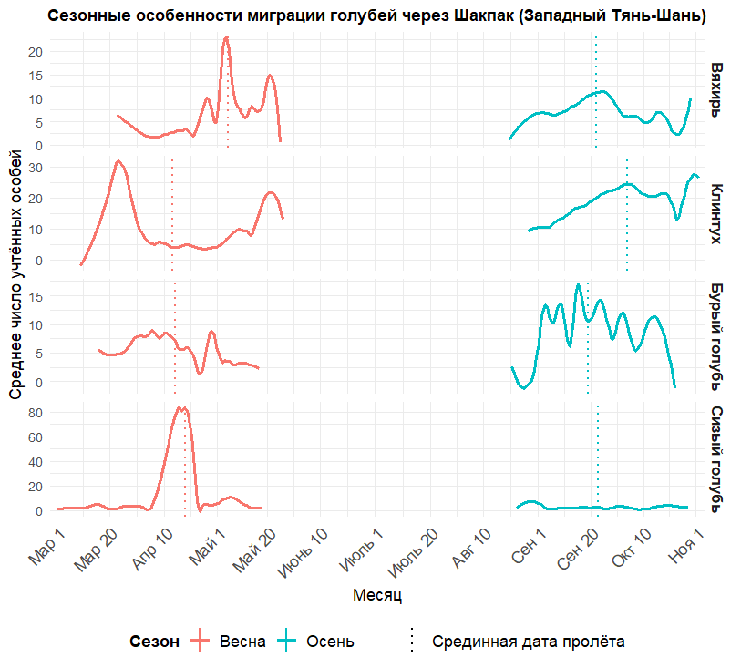
Рисунок 41 - Сезонные особенности миграции голубей через Шакпак (Западный Тянь-Шань)
Сизый голубь. Весенний пролёт через перевал Шакпак фиксировался с 24 марта (1984 год) по 29 мая (1995 год), в течение которого было учтено 2320 особь, окольцовано 48 особи. Срединная дата весеннего пролёта приходится на 20 мая. Осенью сизые голуби наблюдались с 20 августа (1985 год) по 6 ноября (1995 год); общее число учтённых особей составило 229, окольцовано 116. Срединная дата осеннего пролёта - 27 сентября.
Бурый голубь. Весенний пролёт через перевал Шакпак происходил с 23 марта (1981 год) по 13 мая (1975 год). В этот период было зафиксировано 778 особей, окольцовано 260 птиц. Срединная дата весеннего пролёта – 19 апреля. Осенний пролёт отмечался с 18 августа (1979 год) по 4 ноября (1986 год). Всего наблюдено 2009 особей, из которых отловлено и окольцовано 987. Срединная дата осеннего пролёта - 25 сентября.
Кольчатая горлица. Весенний пролёт через перевал Шакпак наблюдался с 17 марта (1977 год) по 26 мая (1990 год). В этот период было учтено 82 особей, из которых 12 были окольцованы. Срединная дата весеннего пролёта – 7 мая. Осенью пролёт кольчатой горлицы зафиксирован с 19 августа (1983 год) по 6 ноября (1995 год), общее количество учтённых особей составило 147, при этом было окольцовано 8 птиц. Срединная дата осеннего пролёта - 27 сентября (Рис 42).
Большая горлица. Весенний пролёт через перевал Шакпак происходил с 25 марта (1988 год) по 20 мая (1986 год). За весь период было учтено 21814 особь, из них окольцовано 3842 птиц. Срединная дата весеннего пролёта – 9 мая. Осенний пролёт отмечен с 11 августа (1980 год) по 5 ноября (1984 год). В этот период учтено 26235 особи, окольцовано 3698 птиц. Срединная дата осеннего пролёта – 21 сентября.
Обыкновенная горлица. Весенний пролёт через перевал Шакпак отмечен с 24 марта (1991 год) по 15 мая (1987 год). За этот период было учтено 1440 особей, из которых 987 были окольцованы. Срединная дата весеннего пролёта –
13 мая. Осенний пролёт наблюдался с 19 августа (1987 год) по 25 октября (1985 год), общее количество учтённых особей составило 822, при этом было окольцовано 285 птиц. Срединная дата осеннего пролёта – 11 сентября.
Малая горлица. Весенний пролёт через перевал Шакпак фиксировался в период с 24 марта (1988 год) по 10 мая (1982 год). За это время было учтено 28 особей, из которых 19 птиц были окольцованы. Срединная дата весеннего пролёта – 13 мая. Осенний пролёт проходил с 10 августа (1986 год) по 27 октября (1987 год). За этот период зарегистрировано 47, окольцовано 46 птицы. Срединная дата осеннего пролёта – 9 сентября.
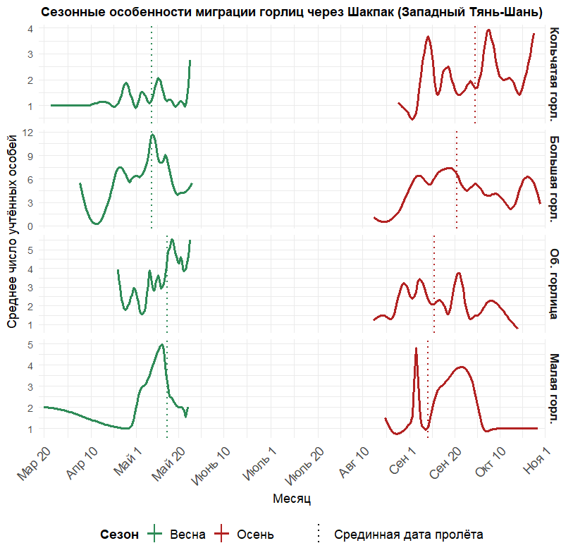
Таким образом, перевал Шакпак доказывает свою ключевую роль в миграциях голубеобразных. Весенний пролёт голубеобразных через перевал Шакпак продолжается с марта по май, осенний – с августа по начало ноября. У большинства видов осенний пролёт более продолжительный и многочисленный. Массовой пролет через него совершают клинтух, большая и обыкновенная горлица; в меньшей степеней – вяхирь, бурый и сизый голуби. Максимальная численность за период 1961-2001 зафиксирована у клинтуха и большой горлицы (до 80 тыс. и 26 тыс. особей соответственно). Срединные даты пролёта приходятся на середину апреля - май (весной) и сентябрь (осенью). Осенью также окольцовано больше особей, что указывает на более выраженную миграционную активность. Кольчатая и малая горлица через перевал проходят редко.
Рисунок 42 - Сезонные особенности миграции горлиц через Шакпак (Западный Тянь-Шань)
3.4.3 GPS-трекинг миграции бурых голубей, вяхиря и клинтуха
В ходе исследования миграционных маршрутов бурых голубей, вяхиря и клинтуха на территории Казахстана были использованы GPS-передатчики, которые позволили проследить их индивидуальные маршруты миграции. Устройства настроены на запись координат примерно каждые 4 часа; при попадании в зону GSM-связи данные автоматически передавались на сервер и визуализировались на картах. В нашем исследовании отследили миграцию двух бурых голубей, одного вяхиря и одного клинтуха (отмеченных на Шакпаке). Трекинг позволил получить уникальные количественные параметры: длительность миграции, пройденное расстояние, скорости полёта, высоты и продолжительность остановок. Полученные данные позволили определить продолжительность миграции, суточное перемещение, среднюю скорость передвижения и высоту полета.
Таблица 6 содержит сводные данные GPS-наблюдений. Трекинг позволил определить не только общую дальность перемещения и скорость полета, но также максимальные и средние значения высоты, продолжительность остановок и интенсивность передвижения в разные периоды.
Таблица 6 – сводные данные GPS-трекинга помеченных голубеобразных на перевале Шакпак.
Виды | Бурый голубь |  | Вяхирь | Клинтух
Виды | «Orange» | «Blue»
Период  отслеживания | 12.09.2020  19.11.2020 | 16.09.2020-  22.10.2020 | 17.10.2019  12.11.2019 | 08.10.2019  26.03.2020
Продолжительность  трекинга | 68 дней | 36 дней | 26 дней | 170 дней
Общее расстояние | 1482 км | 1334 км | 437.67 км | 2455 км
Максимальное  расстояние суточной  миграции | 256 км/день | 243 км/день | 98 км/день | 53 км/день
Среднее расстояние суточной миграции | 101 км/день | 104 км/день | 91 км/день | 7,9 км/день
Максимальная  скорость км/ч | 60.56 км/ч | 62.04 км/ч | 59.45 км/ч | 62.97 км/ч
Средняя скорость во  время миграции | 44.7 км/ч | 47.22 км/ч | 52.46 км/ч | 49.70 км/ч
Средняя скорость во  время остановок | 0.29 км/ч | 0.29 км/ч | 0.28 км/ч | 1.58 км/ч
Максимальная  продолжительность  остановки | 9 дней 8 ч | 8 дней | 10 дней 9 ч | 81 день 4 ч
Максимальная  высота полета (над у.  м.) | 2948 м | 3508 м | 1217 м | 2530 м
Средняя высота  полета (над у. з.) | 513 м | 576 м | ~500м | ~500м
Количество  полученных  сигналов | 309 | 191 | 136 | 1421

Для бурого голубя были зафиксированы две особи, миграция которых продолжалась 68 и 36 дней соответственно. Общая протяженность маршрутов составила 1482 км и 1334 км. Максимальное суточное перемещение достигало 256 и 243 км, при этом средняя скорость во время миграции составляла 44,7 и 47,22 км/ч. Максимальная высота полета достигала 2948 и 3508 м, а средняя высота составляла 513 и 576 м над уровнем земли. GPS-данные для вяхиря показали, что данный вид мигрировал на расстояние 437,67 км за 26 дней. Среднее суточное перемещение составило 15,43 км/день. Максимальная скорость достигала 59,45 км/ч, а средняя скорость во время активной фазы миграции составила 52,46 км/ч. Суточное перемещение варьировалось от 91 до 97,46 км/день. Максимальная высота полета была зарегистрирована на уровне 1217 м над уровнем моря.
Клинтух демонстрировал несколько иную стратегию передвижения. Согласно данным GPS-трекинга, особь данного вида преодолела дистанцию 437,67 км за 26 дней. Средняя скорость миграции составила 49,70 км/ч, а максимальная – 62,97 км/ч. В отличие от вяхиря, клинтух демонстрировал более высокую среднюю скорость во время остановок – 1,58 км/ч, что может свидетельствовать о наличии активного передвижения в пределах зимовочных территорий. Полученные данные имеют важное значение для понимания миграционных маршрутов и пространственного распределения голубеобразных в Казахстане, а также могут быть использованы для разработки охранных мероприятий и управления популяциями этих видов.
Миграционные маршруты и важные остановки бурого голубя в период осенней миграции. Впервые с помощью GPS/GSM-передатчиков удалось отследить миграционные перемещения бурого голубя вдоль Центрально-Азиатского миграционного пути. Две особи были оснащены передатчиками в середине сентября 2020 года на перевале Шакпак в период осенней миграции. Полученные данные позволили детально проследить траектории перемещений, скорость миграции и важнейшие остановки птиц.
Качество данных. Первый передатчик зафиксировал 201 точку за 36 дней, второй – 406 точек за 68 дней. Средний интервал между сигналами составлял 4,38 часа для первого и 4,62 часа для второго передатчика, что обеспечивало 5-6 сигналов в сутки. При этом 97,5% и 96,4% сигналов соответственно имели значения PDOP и HDOP ниже 4, свидетельствуя о высокой точности координат. Из анализа были исключены 12 точек (6%) от первого передатчика и 57 точек (14%) от второго из-за отсутствия координат или значений скорости – преимущественно в начале и конце периода слежения. Напряжение батарей оставалось стабильно высоким (выше 3,7 В), что подтверждает их надёжную работу в течение всего периода.
Маршруты миграции. Первая особь (оранжевая траектория на карте) была помечена 12 сентября 2020 года и в течение первых четырёх суток находилась в радиусе 20 км от перевала. Далее птица переместилась в Таласскую область Кыргызстана (≈18 км от места пометки), где задержалась на 9 дней. 26 сентября она перелетела на юго-запад в предгорья Каратау, преодолев 107 км, и провела более девяти дней в районе Казыгурта. 6 октября голубь совершил обратный перелёт на северо-восток, пять раз пересекал перевал Шакпак и временно обосновался в районах, прилегающих к национальному парку Сайрам-Угам и заповеднику Аксу-Жабаглы. Затем следовал перелёт к городу Тараз и далее к водохранилищу Шардара, где птица провела около четырёх суток. Конечной точкой стал Джизакский регион Узбекистана, где голубь оставался с 28 октября 2020 года по 30 июня 2021 года. Последний активный сигнал был получен 29 ноября 2020 года. Вероятно, особь погибла в период между этой датой и июнем, а передатчик продолжал работать до разрядки батареи. Однако нельзя исключать иные сценарии, включая поломку оборудования.
Вторая особь (синяя траектория на карте) была помечена 16 сентября 2020 года. Первые 6 суток птица находилась в окрестностях деревни Карасаз, в радиусе
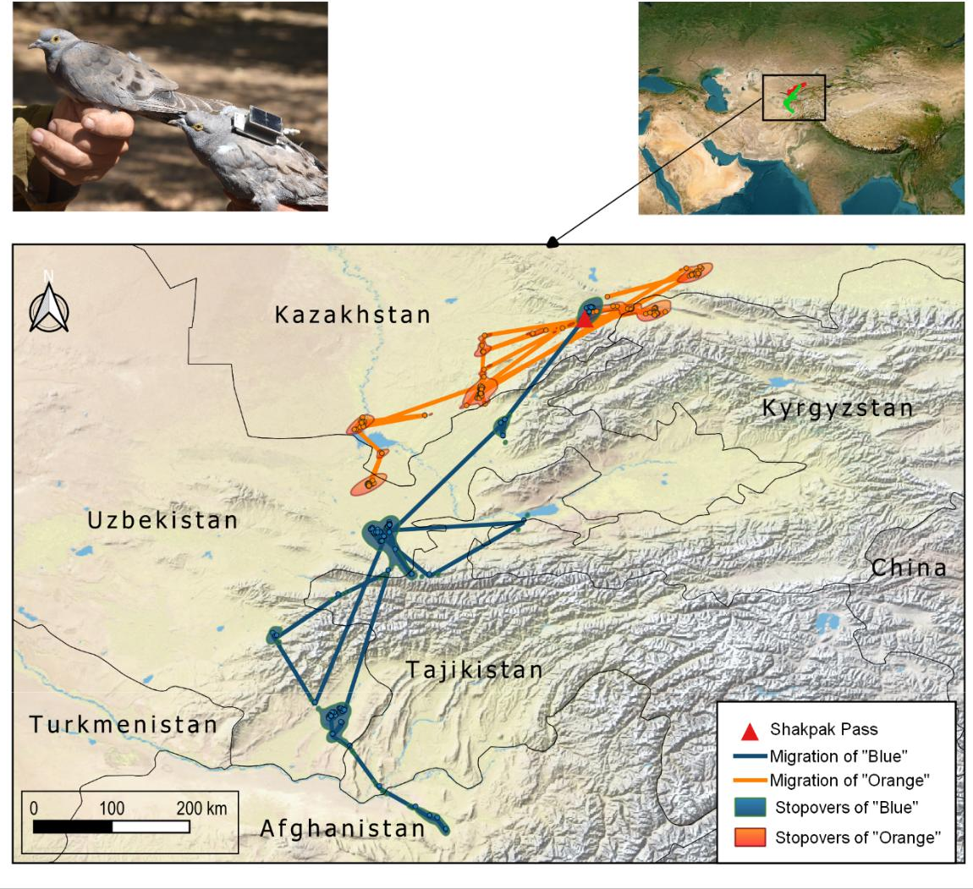
Рисунок 43 – Маршруты осенней миграции и остановочные пункты двух бурых голубей (обозначенных как Оранжевый и Синий) по данным GSM/GPS-слежения в 2020 году. Линиями показаны траектории миграционных перемещений на юг. Красный треугольник обозначает место отлова на перевале Шакпак. Точки различного размера указывают на остановочные участки, определённые на основе анализа моделей движения.)
до 6 км. 22 сентября она совершила перелёт в Паркентский район Узбекистана, преодолев 167 км за 4 часа 56 минут. На следующий день она перелетела 127 км до водохранилища Бахри-Точик в Лейлекском районе, затем продолжила путь на юго-запад и 23 сентября достигла Деваштичского района Таджикистана. Ночью вернулась в Зааминский район Узбекистана, где находилась 10 дней. 11 октября начался перелёт через горы западного Таджикистана с подъёмом до 2918 м, после чего особь достигла Кумкурганского района (Сурхандарьинская область, Узбекистан), пересекла границу с Таджикистаном и 21 октября прибыла впровинцию Кундуз (Афганистан). Последний сигнал был получен после 10-часового перелёта 22 октября.
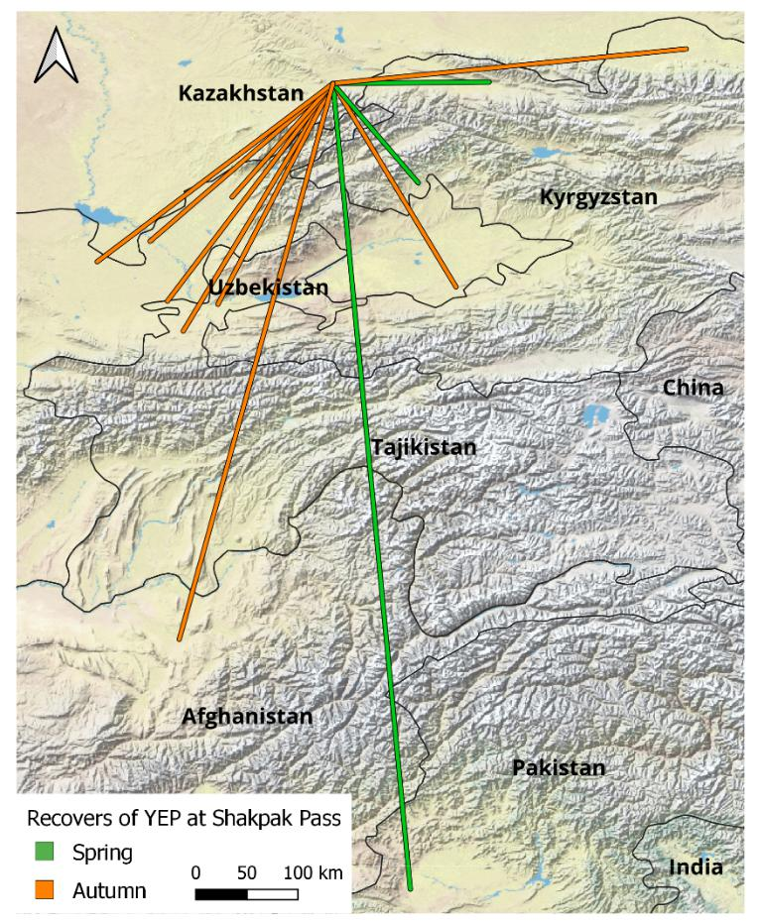
Данные возвратов колец. С 1969 по 1987 год было окольцовано 1086 бурых голубей, из которых 10 были повторно отловлены. С 1987 по 2013 год помечено ещё 180 особей, и зафиксирован лишь один случай возврата. Всего известно о 13 возвратах, что составляет 1,02% от общего числа. Наибольшее число возвратов зафиксировано из Узбекистана (46,2%), далее следуют Кыргызстан (23%), Казахстан, Пакистан, Таджикистан и Афганистан (по 7,7%). Один молодой голубь, окольцованный 25 сентября 1971 года на перевале Шакпак, был повторно зарегистрирован через сутки в Сырдарьинской области Узбекистана, преодолев за день 245 км- – сравнимо с максимальными суточными миграциями, зарегистрированными по GPS-данным. Самый длинный зафиксированный маршрут миграции по данным GPS составил 1482 км за 30 дней, а самый длительный интервал между кольцеванием и повторным отловом – 1324 дня (взрослая особь, 1983 год).
Особенности миграции. Во время осенней миграции максимальная суточная скорость составляла 257 км/сутки для особи Orange и 243 км/сутки для особи Blue, при средней скорости перемещений – 102 км/сутки (см. Таблицу 6). Продолжительность непрерывного перелёта достигала приблизительно 13 часов. Наиболее протяжённые перемещения у особи Orange были зафиксированы 26 сентября (107 км через ущелье Машат), 6 октября (174 км через Угамский хребет) и 15 октября (257 км). У особи Blue самый длинный перелёт был отмечен 23 сентября 2020 года – 243 км от района Паркент до Ферганской долины вблизи Национального парка Заамин. В этот день голубь достиг высоты 3508 метров над уровнем моря. Максимальная четырёхчасовая дистанция перелёта у особи Orange составила 173,6 км (10 июня 2020 года, в интервале 16:30–21:35), а у особи Blue – 166,7 км (с 20:27 22 сентября по 00:21 23 сентября 2020 года). Однако следует учитывать, что четырёхчасовые интервалы не всегда позволяют адекватно оценить суточную активность перемещений.
Рисунок 44 Маршруты осенней миграции и места остановок двух бурых голубей (Orange и Blue) на основе данных GSM/GPS слежения за 2020 год. Линии показывают маршруты Оранжевого и Синего голубей
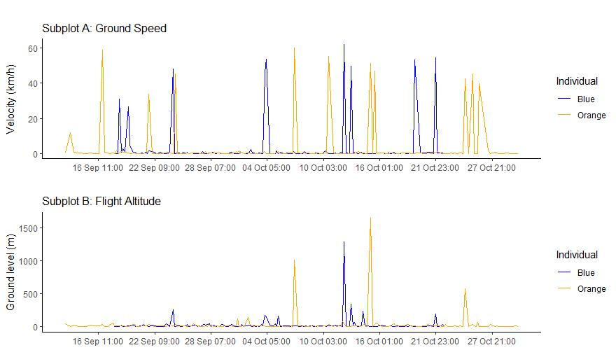
Рисунок 45 – Высота полета над уровнем земли и скорость двух бурых голубей. Цвета соответствуют данным и линейной модели для каждой особи.

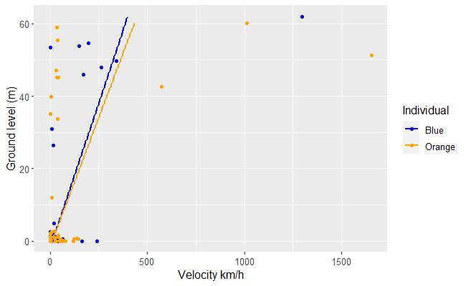
Максимальная скорость полёта составляла 60,56 км/ч для особи Orange (26 октября 2020 года) и 62,04 км/ч для особи Blue (11 октября 2020 года), при средней скорости полёта – 45,64 км/ч. На остановках скорость перемещений была минимальной: в среднем 0,29 км/ч, с максимальным значением 4,82 км/ч. Полученные данные свидетельствуют о том, что птицы демонстрируют наибольшую скорость во время пролёта над горными районами и на длинных участках маршрута (см. Рисунок 37). Высоты полёта преимущественно зависели от рельефа местности: маршрут пролегал через горные хребты. В то же время отмечены случаи "быстрых" полётов на относительно малых высотах, что указывает на возможное влияние дополнительных факторов, таких как ветровые условия или индивидуальные особенности стратегий полёта. Проведённый корреляционный анализ выявил статистически значимую положительную зависимость между скоростью перемещения (км/ч) и высотой над уровнем земли (b = 7,33; P < 0,001; см. Рис. 5). Однако объясняющая способность модели оказалась умеренной (R² = 0,30). Расчёт коэффициента Пирсона по объединённым данным обеих особей показал умеренную положительную корреляцию между скоростью и высотой полёта (r = 0,59). Скорость полета варьировалась от 0 до 62,56 км/ч, со средней скоростью 2,81 км/ч, в то время как высота над уровнем земли составляла от 0 до 1653,8 м, при средней высоте 33,43 м.
Рисунок 46 – Скорость (км/ч) и высота полета (м над уровнем земли) двух бурых голубей, отслеживаемых по GPS.
Важные остановки. Данные GPS-слежения показали, что бурый голубь использует различные типы местообитаний в качестве остановок во время осенней миграции, включая лесополосы, сельскохозяйственные поля и удалённые горные районы. Спутниковое отслеживание также показало, что бурые голуби во время миграций ночуют как на деревьях среди полей, так и на крышах зданий в населенных пунктах, не избегая людей. Для первой особи (n = 68) основными местами ночёвок служили деревья на посевных полях (44%), древесные насаждения вдоль дорог и территории фермерских хозяйств (по 18%), естественные лесные рощи (8%), прибрежные лесополосы (6%) и кустарниковые заросли (6%). Вторая особь (n = 36) предпочитала крыши сельских построек (38%), деревья на полях и около зданий (по 25%), лесные рощи (11%) и изолированные горные участки (1%).
Обе особи демонстрировали сходные предпочтения при выборе мест остановок, преимущественно используя агроландшафты. Наблюдалась активная подкормка на сельхозугодьях, в том числе на зернохранилищах в лесополосе близ Казыгурта. Наиболее длительная остановка у особи Orange продолжалась 9 суток и 8 часов в восточной части Казыгуртского района, Туркестанская область, Казахстан. У особи Blue – 9 суток и 4 часа вблизи г. Зардбор (Джизакская область) и в с. Ташкескан (Зааминский район, Узбекистан).
Особого внимания заслуживает 25-дневная остановка особи Orange на юго-запад от г. Гагарин (Узбекистан), предположительно являющаяся местом зимовки.
На основании продолжительности пребывания были выделены ключевые участки остановок бурого голубя: лесополосы западной части Жамбылской области, восточные окраины Казыгурта, северная часть Шардаринского водохранилища (Туркестанская область). Дополнительные участки – север Таласской области (Кыргызстан), юго-запад г. Гагарин, Зааминский район (Узбекистан), г. Шурчи (Сурхандарьинская область), Балхский регион и провинция Кундуз (Афганистан).
Таблица 7 - Важные остановки бурых голубей по данным GPS/GSM-трекинга
Особь | Место | Продолжи-тельность | Период | Площадь (км²) * | Тип среды обитания**
Orange | Жанаталап и с.Жанатурмыс, перевал Шакпак, Жуалынский район, Казахстан | 5 дней | 12–16 сентября | 709 | Лесополоса реки Терек
Orange | Село Кок-Добо, Таласская область, Кыргызстан | 9 дней | 17–25 сентября | 742 | Лесополоса
Orange | Восточная окраина г. Казыгурт, Туркестанская область, Казахстан | 9 дней 8 часов | 26 сентября – 6 октября | 1105 | Лесополоса
Orange | Вдхр. Шардара, Туркестанская область, Казахстан | 4 дня | 14–18 октября | 484 | Лесополоса вдоль водоёма
Orange | Юго-запад г. Гагарин, Джизакская область, Узбекистан (зимовка?) | 25 дней | 6–30 ноября | 1324 | Агроценоз, окраина города
Blue | Перевал Шакпак, село Карасаз, Жуалынский район, Жамбылская область | 6 дней | 16–21 сентября | 683 | Лесополоса реки Терек
Blue | Зааминский район, Джизакская область, Узбекистан | 1 день | 23 сентября | 334 | Лесополоса реки Паркенсой
Blue | г. Зардбор, Джизакская область, Узбекистан | 9 дней 4 часа | 24 сентября – 2 октября | 1494 | Лесополоса рядом с городом
Blue | г. Шурчи, Сурхандарьинская область, Узбекистан | 8 дней | 12–20 октября | 1463 | Лесополоса вдоль реки Сурхандарья
Blue | Провинция Кундуз, Афганистан | 1 день | 21–22 октября | 535 | Лесополоса вдоль реки Кундуз
*Прогнозируемый площадь места остановки, рассчитанный с использованием модели OPF.
**На основе спутниковых снимков Google Earth.

Моделирование области использования (OUF) по данным GPS показало, что наиболее значимые площади остановок отмечены в Джизакской области (Ташкескан – 1494 км²), г. Шурчи (1463 км²) и Казыгуртском районе (1105 км²). Однако, учитывая, что анализ основан на данных всего двух особей, результаты следует трактовать с осторожностью и не распространять на всю популяцию.
Предполагаемая гибель или сбой передатчика определялись по внезапному прекращению сигналов. У одной птицы произошел сбой устройства, в то время как у другой, вероятно, данные продолжали поступать после гибели.
С учетом данных GBIF и eBird.org о зимовках бурого голубя в северо-западной Индии (особенно в Раджастане) и Центральном Пакистане, можно предположить, что особь Blue направлялась именно в эти регионы. Присутствие особи Orange в Узбекистане до ноября также указывает на возможность зимовки части популяции в Центральной Азии. Таким образом, наши результаты подтверждают наличие временной зимовки бурого голубя в пределах региона до возможного продолжения миграции. Однако отсутствие полной годовой информации ограничивает возможность однозначных выводов о полном цикле перемещений.
Поведенческие особенности. В ходе наблюдений за миграцией бурого голубя нами была зафиксирована обратная миграция одной из отслеживаемых особей. Такое поведение может быть обусловлено рядом факторов, включая дефицит кормовых ресурсов на первоначальном месте остановки, необходимость поиска более благоприятного зимовочного участка, а также реакцию на неблагоприятные погодные условия или другие потенциальные угрозы.
Исследования показали, что при преодолении экологических барьеров, особенно горных массивов, птицы демонстрируют удлинённые фазы беспосадочного полёта. В настоящем исследовании наибольшая продолжительность непрерывного полёта у отслеживаемых особей была зафиксирована именно при пересечении горных хребтов. Это позволяет предположить, что в таких участках миграционного пути ограниченная доступность мест для отдыха и кормления вынуждает птиц преодолевать большие расстояния без остановок.
Полученные данные также указывают на широкий спектр используемых местообитаний во время миграции. Бурые голуби останавливались как в естественных, так и в антропогенно трансформированных ландшафтах: лесополосах, сельскохозяйственных угодьях и удалённых горных районах. В качестве мест ночлега использовались различные типы субстратов: высокие деревья (в том числе туранговые рощи в южном Казахстане), густой подлесок, деревья на полях и вдоль дорог, прибрежные лесополосы, а также крыши зданий и складов.
Полученные результаты опровергают прежние предположения о высокой степени избегания бурыми голубями населённых пунктов. Так, птицы неоднократно ночевали на крышах сельских построек, что, вероятно, связано с высокой кормовой доступностью в таких ландшафтах. При этом предпочтение отдается деревьям, расположенным на сельхозугодьях, тогда как сплошные лесные массивы используются значительно реже. Это может объясняться либо снижением площади естественных лесов, либо недостатком корма в подобных биотопах.
Представленные данные получены в рамках отслеживания осенней миграции. Для более глубокого понимания полного годового цикла перемещений бурого голубя необходимы дополнительные исследования, охватывающие также зимовку и весеннюю миграцию. Расширение объема наблюдений, включая использование GPS-трекеров и анализ возвратов кольцованных особей, позволит более точно оценить маршруты перемещений, продолжительность остановок, выбор мест обитания и границы зимовочных ареалов.
    - Миграционные маршруты и важные остановки вяхиря и клинтуха в период осенней миграции
Миграционные маршруты вяхиря и клинтуха в Южном Казахстане демонстрируют выраженные различия в стратегии перемещений и выборе остановочных участков. Анализ данных GPS-слежения позволил определить ключевые траектории миграции, локализацию важных остановок, а также выявить пространственные и временные особенности миграционного поведения этих видов. На Рис. 39 представлена карта маршрута миграции вяхиря, отображающая основные перемещения и ключевые места остановок. Подробные сведения о местах остановок обоих видов приведены в таблице 8.
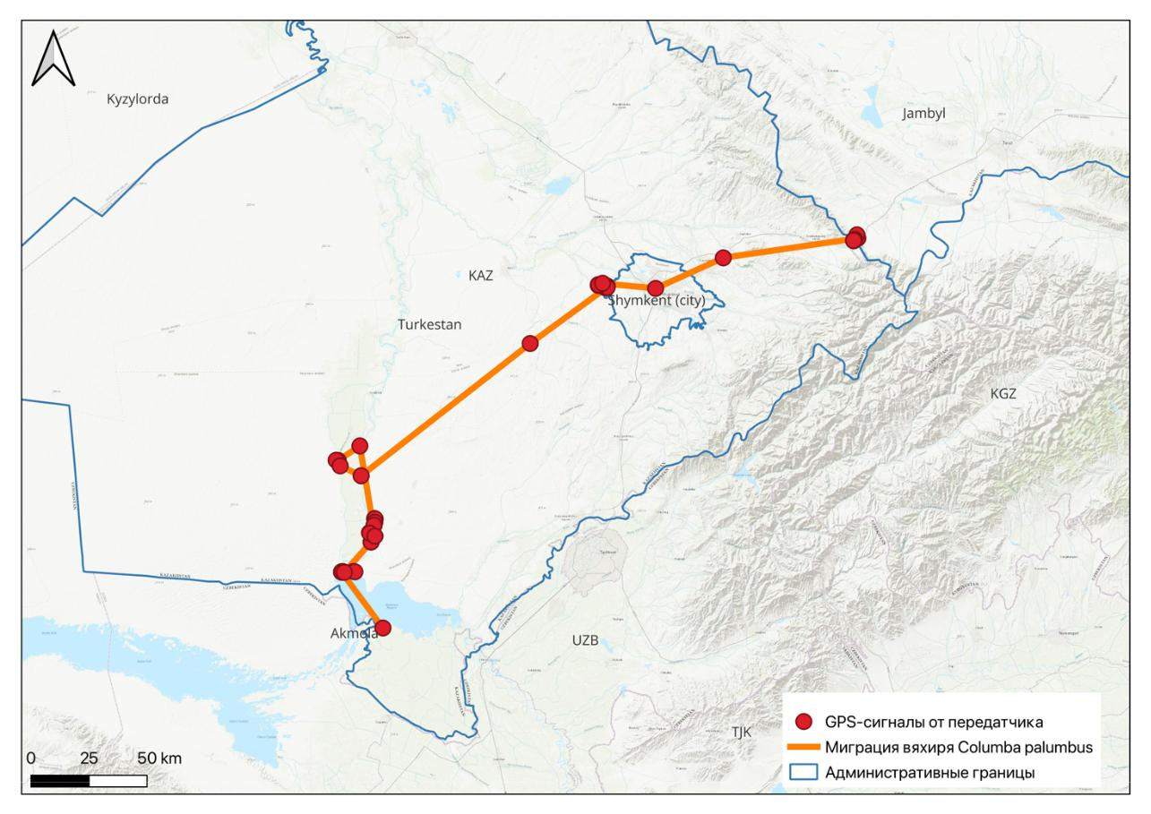
Вяхирь. Согласно GPS-наблюдениям, вяхирь использует предгорные зоны, поймы рек и окрестности водохранилищ в качестве ключевых участков для остановок в процессе миграции. Одним из первых значимых пунктов является перевал Шакпак в Жамбылской области, где отмечено пребывание в течение 122 часов. Этот участок, вероятно, служит местом отдыха после пересечения горных хребтов. Далее наблюдается продолжительное пребывание в окрестностях реки Бадам в районе Шымкента, где птица задерживается на 248 часов. Вероятно, это обусловлено высокой кормовой доступностью и наличием укрытий для ночёвки. В районе реки Сырдарья (Туркестанская область) зафиксирована ещё одна остановка продолжительностью 91 час, после чего птица перемещается к Шардаринскому водохранилищу, где продолжительность пребывания составила 178 часов.
Рисунок 47 - Маршрут осенней миграции вяхиря (Columba palumbus) в Южном Казахстане по данным GPS/GSM-слежения
Средняя скорость миграционного перемещения вяхиря составила 8,26 км/ч, а максимальная зарегистрированная скорость – 8,49 км/ч. Наиболее активная фаза перемещений зафиксирована на участке между перевалом Шакпак и районом реки Бадам. Сезонные перемещения вяхиря, вероятно, обусловлены как распределением кормовых ресурсов, так и климатическими особенностями региона, влияющими на расположение зимующих участков (Рис. 47).
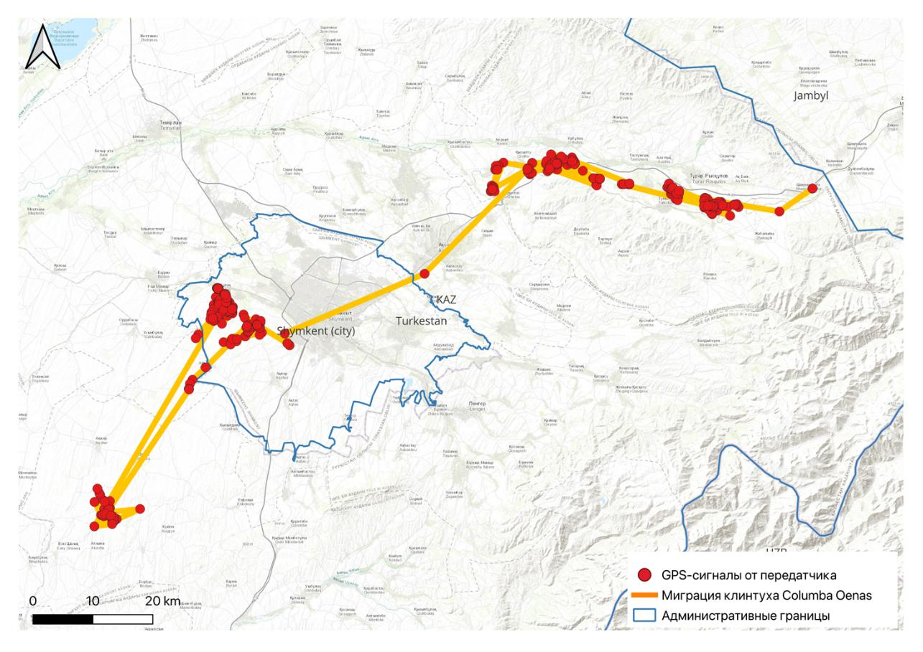
Клинтух. В отличие от вяхиря, клинтух демонстрирует менее выраженное перемещение на юг и остаётся в регионе зимовать. Данные GPS-трекинга указывают на формирование стабильных зимовочных территорий, а не временных остановок. На рисунке 48 представлена карта перемещений клинтуха и расположение основных участков зимовки. К числу основных зимовочных участков относятся: посёлок Тюлькубас (Туркестанская область) – 358 часов пребывания; Туранский район города Шымкента – крупнейшая зимовочная территория, где птицы находились 1948 часов; Казыгуртский район вблизи села Шанак – 1774 часа.
Рисунок 48 - GPS-наблюдения за миграцией клинтуха в Южном Казахстане
Средняя скорость передвижения клинтуха составила 9,75 км/ч, однако длительность пребывания на отдельных участках свидетельствует об оседлом характере зимнего поведения. Выбор указанных территорий, вероятно, обусловлен сочетанием благоприятных факторов: мягкий климат, наличие воды, устойчивых кормовых ресурсов и относительная безопасность среды обитания. Продолжительное пребывание на одних и тех же участках в течение зимнего периода может указывать на наличие устойчивых экологических условий, благоприятных для поддержания популяции данного вида.

Таблица 8 - Важные остановки вяхиря и клинтуха во время осенней миграции
Регион | Координаты (Ш/Д) | Кол-во точек | Дата |  | Продол-житель-ность (ч) | Расстоя-ние остановки (км) | Вре-мя в пути (ч) | Сред-няя скорость (км/ч)
Регион | Координаты (Ш/Д) | Кол-во точек | начала | конец
Вяхирь
Жамбылская обл., перевал Шакпак | 42.5324  70.6076 | 26 | 13.10.2019 19:38:34 | 18.10.2019 22:05:00 | 122.44 | 108.0 | 12.72 | 8.49
Окрестности г. Шымкента, р. Бадам | 42.3530  69.3174 | 54 | 19.10.2019 10:48:08 | 29.10.2019 19:27:17 | 248.65 | 137.31 | 16.62 | 8.26
Туркестанская обл., Келесский район, р. Сырдарья | 41.4249  68.1114 | 20 | 30.10.2019 14:31:38 | 04.11.2019 09:37:56 | 91.11 | 23.7 | 4.91 | 4.82
Туркестанская обл., вдхр. Шардара | 41.2490  67.9511 | 42 | 04.11.2019 14:32:43 | 12.11.2019 00:44:28 | 178.2 | — | — | —
Клинтух
Туркестанская обл., п. Тюлькубас | 42.511570.2643 | 648 | 01.11.2019 21:31:06 | 22.12.2019 09:35:36 | 358.0 | 71.4 | 7.9 | 8.2
г.Шымкент, Туранский район | 42.3369  69.4089 | 707 | 22.12.2019 18:27:23 | 12.03.2020 22:51:16 | 1948.0 | 39.0 | 4.0 | 9.75
Туркестанская обл., Казыгуртский район, с. Шанак | 42.0314  69.1608 | 65 | 12.03.2020 1:20:45 | 26.03.2020 23:21:40 | 1774.0 | — | — | —

Проведённый анализ пространственного распределения и поведения этих двух видов в Южном Казахстане выявил принципиальные различия в стратегии миграции и зимовки. Вяхирь демонстрирует классическую стратегию сезонной миграции. В процессе осеннего перемещения через территорию Южного Казахстана он использует ряд ключевых остановочных пунктов, преимущественно в пределах естественных ландшафтов – пойменных лесов, лесостепей и прибрежных зон водохранилищ. Полученные GPS-данные подтверждают значение таких участков, как перевал Шакпак, долина реки Бадам и Шардаринское водохранилище, как критически важных для миграционной остановки и отдыха. Литературные сведения дополняют эти результаты, указывая на формирование стабильных зимующих популяций вяхиря в районе Капчагайского водохранилища и в предгорьях Таласского Алатау.
Клинтух, согласно результатам телеметрии, не покидает регион зимовки, концентрируясь в предгорных, урбанизированных и агроландшафтах. Основные зимовочные территории клинтуха были зафиксированы в Казыгуртском районе, Тюлькубасе и городской зоне Шымкента. Выбор этих участков, определяется сочетанием мягких климатических условий, наличия стабильной кормовой базы и доступности укрытий.
В последние два десятилетия отмечается расширение зимовочного ареала европейского подвида клинтуха (C. o. oenas) на юго-востоке Казахстана, охватывающее зону от Сырдарьи до Джунгарского Алатау. Зимой этот вид отмечается вплоть до Семей и Оскемена. При этом туркестанский подвид (C. o. turkestanica) сохраняет ареал, ограниченный южными и центральными регионами Центральной Азии. Отслеживаемые особи клинтуха в зимний период активно использовали сельскохозяйственные угодья, обочины автодорог и даже железнодорожные пути, особенно в снежные периоды. Это указывает на высокую экологическую пластичность вида и его способность адаптироваться к условиям антропогенной среды.
В целом, выявленные особенности пространственного поведения и стратегии зимовки данных видов подчеркивают необходимость дальнейшего изучения влияния факторов среды, в том числе урбанизации, изменения климата и трансформации ландшафтов, на популяционную динамику голубей и горлиц в регионе. Полученные результаты формируют основу для разработки охранных мер и планирования орнитологических мониторингов в зимний и миграционный периоды.
3.5 Морфометрические параметры у голубеобразных с учётом сезонных и половых различий
Анализ морфометрических данных показал, что длина крыла у голубеобразных значительно варьирует в зависимости от пола и в меньшей степени – от сезона (Рис. 49). Средний размах крыла у самцов весной составил 199 мм (n = 1554), у самок – 196 мм (n = 1401). Осенью эти значения составили 199 мм для самцов (n = 265) и 198 мм для самок (n = 224). Минимальное зарегистрированное значение составило 119 мм, максимальное - 242 мм.
Двухфакторный дисперсионный анализ (ANOVA) выявил статистически значимое влияние пола на длину крыла (F = 53.27; p < 0.001), тогда как влияние сезона оказалось незначимым (F = 0.90; p = 0.34). Взаимодействие пола и сезона показало тенденцию к значимости (F = 3.15; p = 0.076), что может указывать на возможные различия в структуре выборки по сезонам.
Дополнительный пост-хок тест Тьюки подтвердил наличие статистически значимых различий между самками весной и всеми другими категориями – самцами весной, самками осенью и самцами осенью (p < 0.001). Это указывает на то, что самки в весенний период имели меньшие значения размаха крыла по сравнению с другими группами. Данные могут отражать как возрастные и физиологические особенности весенних мигрантов, так и различия в видовой структуре отловленных особей. Однако в целом длина крыла демонстрировала меньшую чувствительность к сезонным колебаниям по сравнению с массой тела.
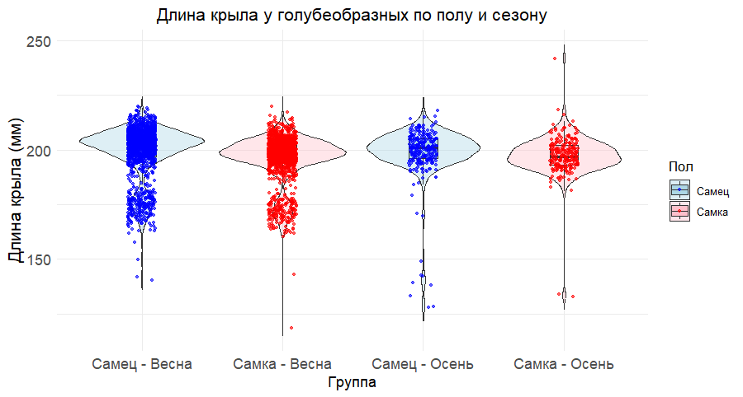
Рисунок 49 – длина крыла у голубеобразных птиц в зависимости от пола и сезона отлова на перевале Шакпак

Статистический анализ показал значимые различия в массе тела голубеобразных в зависимости от пола и сезона отлова (Рис 50). Средняя масса самцов была достоверно выше, чем у самок (F₁,₃₄₀₇ = 28.61, p < 0.001). Также была выявлена значимая сезонная разница: осенью птицы в среднем тяжелее, чем весной (F₁,₃₄₀₇ = 47.02, p < 0.001). Взаимодействие факторов «пол × сезон» оказалось на грани статистической значимости (F₁,₃₄₀₇ = 3.40, p = 0.065), что может указывать на различную степень сезонных изменений массы у самцов и самок. Пост-хок анализ с использованием критерия Тьюки выявил статистически значимые различия массы тела между основными группами. Масса тела самцов была достоверно выше, чем у самок (разность средних = 5,78 г; p < 0,001). Осенью масса птиц в среднем превышала весенние значения на 10,73 г (p < 0,001), что может быть связано с подготовкой к миграции и накоплением жировых запасов. При этом разница между самками и самцами осенью была статистически незначимой (разность = –0,74 г; p = 0.99), что свидетельствует о схожем уровне массы у полов в осенний период. Максимальные значения массы тела наблюдались у самцов, отловленных осенью, что, связано с физиологической подготовкой к миграции. Наименьшие значения массы зафиксированы у самок весной, в период раннего миграции на месту гнездования.

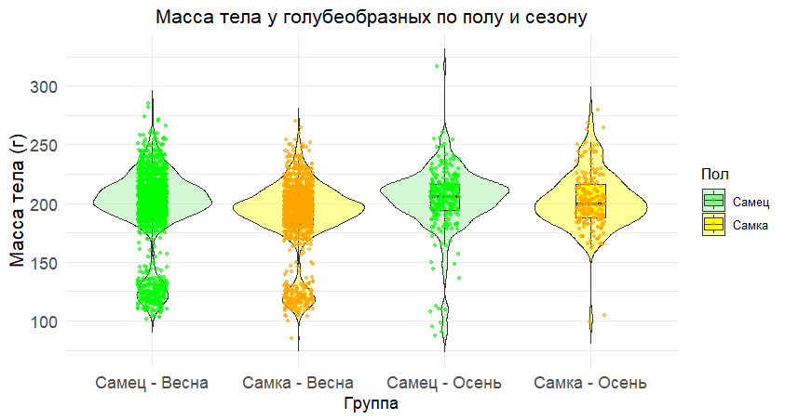
Рисунок 50 Масса тела голубеобразных в зависимости от пола и сезона отлова на перевале Шакпак)
Анализ межвидовых различий морфометрических параметров. Для оценки связи между двумя морфометрическими параметрами – длиной крыла и массой тела – у представителей отряда голубеобразных была построена линейная модель с включением вида в качестве фактора. В анализ были включены данные по восьми видам, обитающим на территории Южного и Юго-Восточного Казахстана. Результаты дисперсионного анализа показали, что длина крыла (F₁,₇₅₆₄ = 15004.6, p < 0.001), вид птицы (F₃,₇₅₆₄ = 1095.9, p < 0.001), а также взаимодействие этих факторов (F₃,₇₅₆₄ = 5.97, p < 0.001) оказывают значимое влияние на массу тела. Это указывает на наличие межвидовых различий как в абсолютных значениях массы и длины крыла, так и в характере их взаимосвязи. На графике (рис. 51) показана линейная регрессия между длиной крыла и массы тела по каждому виду. Отчётливо видна положительная корреляция между параметрами: увеличение длины крыла сопровождается ростом массы. Однако углы наклона регрессионных линий варьируют между видами. Так, у вяхиря и сизого голубя наблюдаются более крутые наклоны, тогда как у кольчатой и малой горлиц – более пологие (Рис. 51).
Таким образом, установлена чёткая видоспецифическая зависимость между массой и длиной крыла, что подчёркивает важность комплексного подхода в морфометрических исследованиях голубеобразных и подтверждает их морфоэкологическую дифференциацию.
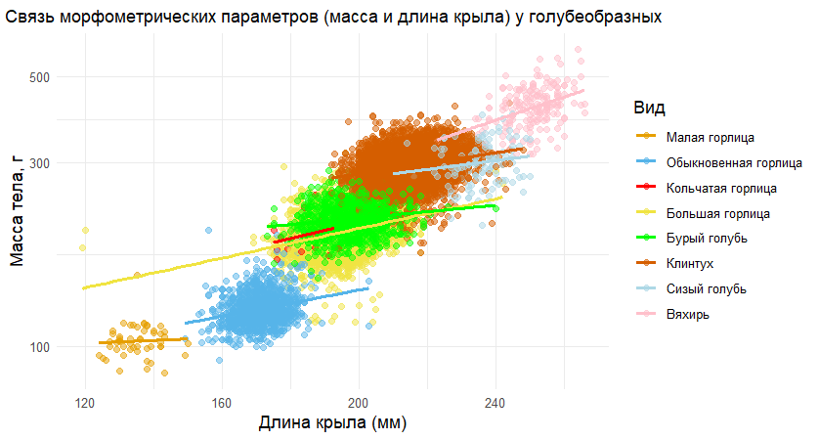
Сезонная динамика возрастной структуры миграций голубеобразных.
Рисунок 51 Связь морфометрических параметров (масса и длина крыла) у голубеобразных
Анализ возрастной структуры сезонных миграций голубеобразных, зафиксированных на перевале Шакпак в 2023-2024 гг., выявил выраженные различия между видами и сезонами (Рис. 52).
Вяхирь характеризуется преобладанием взрослых особей в мае, в то время как молодые особи составляют основную часть популяции в сентябре и октябре. Клинтух демонстрирует отчётливую осеннюю миграцию с пиковой численностью в сентябре-октябре, где численно доминируют молодые особи, что свидетельствует о послегнездовой дисперсии.
Бурый голубь также демонстрирует преимущественно осеннюю миграцию, но с более равномерным распределением возрастных групп, при этом в октябре наблюдается значительное увеличение доли молодых особей. Сизый голубь мигрирует в течение всего исследуемого периода, с почти равной представленностью половозрастных групп, что указывает на его синантропный характер и ослабленную сезонность.
Кольчатая и обыкновенная горлицы демонстрируют весенний пролёт, с преобладанием взрослых особей в мае. Осенью численность этих видов значительно ниже, особенно среди молодых. Большая горлица имеет пик миграции в сентябре-октябре, причём в сентябре численно преобладают взрослые особи, а в октябре увеличивается доля молодых. Малая горлица характеризуется двугорбой кривой миграционной активности с участием обеих возрастных групп осенью, особенно в октябре.
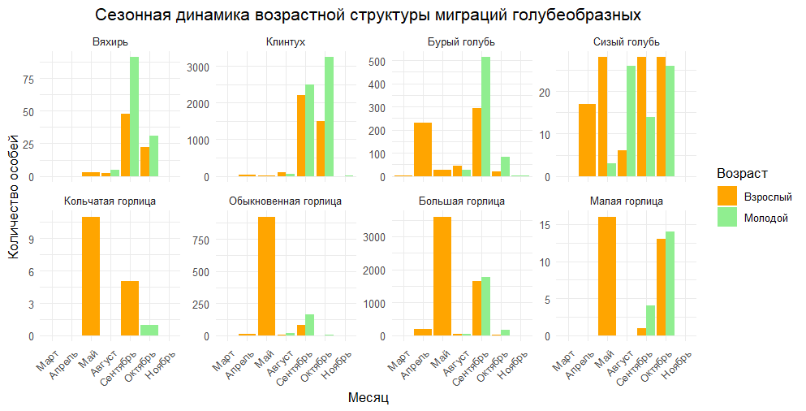
Таким образом, структура миграций голубеобразных на перевале Шакпак отражает как биологические особенности видов, так и различия в их фенологии размножения. Преобладание молодых особей осенью подтверждает успешное размножение в предыдущий сезон и высокую выживаемость молодняка у ряда видов (вяхирь и клинтух), тогда как выраженное преобладание взрослых особей весной отражает характерную весеннюю репродуктивную стратегию большинства голубеобразных региона.
Рисунок 52 - Сезонная динамика возрастной структуры миграций голубеобразных
Таким образом, комплексный анализ морфометрических и фенологических характеристик голубеобразных птиц Южного и Юго-Восточного Казахстана на основе данных отлова и кольцевания на перевале Шакпак в 1966-2023 гг. позволил выявить ряд устойчивых биологических закономерностей. Длина крыла и масса тела демонстрировали значимые половые различия: самцы в среднем крупнее самок, особенно весной, что может быть связано с внутривидовой конкуренцией и репродуктивной стратегией. Сезонные колебания массы оказались более выраженными, чем длины крыла, что отражает физиологическую подготовку к миграции и накопление энергетических резервов. Межвидовые различия в соотношении длины крыла и массы тела выявили характерную морфоэкологическую дифференциацию, с различной интенсивностью корреляции между параметрами у разных видов.
Анализ возрастной структуры миграций показал преобладание взрослых особей весной и молодняка осенью, что соответствует типичной стратегии миграций у большинства видов голубеобразных. Вместе с тем, у отдельных видов (например, у сизого голубя и клинтуха) отмечены особенности в фенологии и менее выраженная сезонная сегрегация возрастных групп, что свидетельствовать об адаптации к антропогенным ландшафтам и/или более продолжительному периоду размножения. Полученные данные подчеркивают высокую пластичность голубеобразных птиц, отражающуюся в межвидовой вариативности морфометрических показателей, а также в стратегии сезонных миграций. Эти результаты важны как для теоретического понимания их экологии миграций и размножения, так и для практических целей, как мониторинга состояния популяций.
3.6 Тренды численности голубеобразных Казахстана
Для анализа динамики численности голубеобразных птиц в южных регионах Казахстана были использованы данные визуального учёта (1966-2000) и кольцевания за период с 1966 по 2023 годы (Рис 53). На основе этих данных были построены графики трендов численности для восьми видов: бурого, сизого, вяхиря, клинтуха, кольчатой, обыкновенной, большой и малой горлиц. График визуального учёта демонстрирует наибольшие значения численности у вяхиря, особенно в 1980-1990-х годах, с последующим снижением к 2000-м. Сизый голубь также показал относительно стабильную численность, особенно в городских и аграрных ландшафтах. Клинтух и бурый голубь встречались реже, но тенденции указывают на их сокращение в последние десятилетия.
По данным кольцевания, наиболее часто окольцовывались особи вяхиря, сизого голубя и кольчатой горлицы. Заметно, что численность по кольцеванию имеет тенденцию к снижению у большинства видов с конца 1990-х годов. Это может быть связано как с изменением методов полевого учёта, так и с фактическим сокращением численности определённых видов.
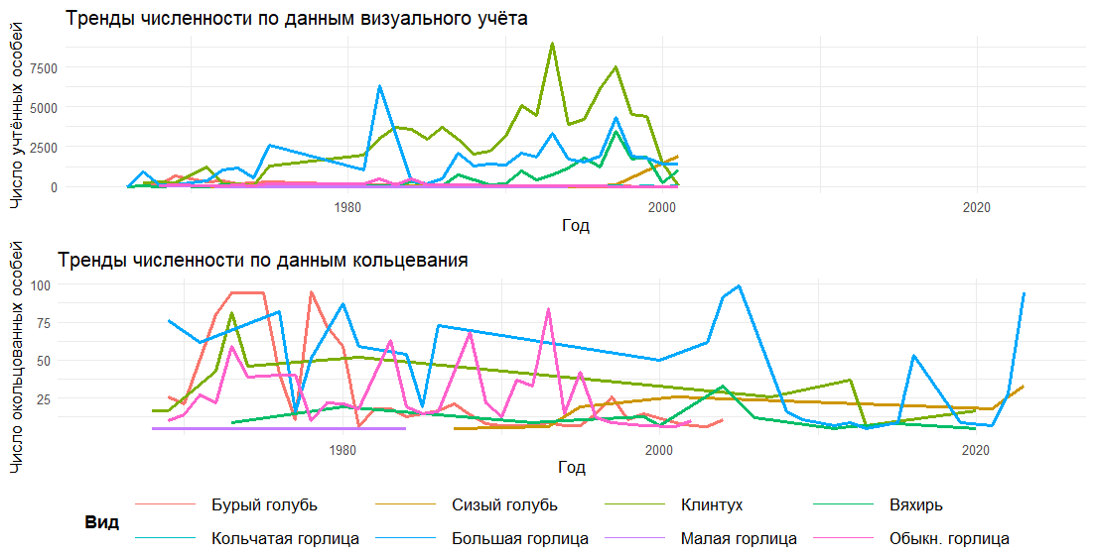
Рисунок 53 Тренды численности голубеобразных по данным учета и кольцевания
Связь между визуальным учетом и кольцеванием. Для оценки соответствия между данными визуального учета и кольцевания голубеобразных была проведена сравнительная регрессионная оценка численности по видам (Рис. 54). График отражает взаимосвязь между числом особей, зафиксированных при визуальном наблюдении, и числом окольцованных птиц за один и тот же год. Результаты анализа показали, что для большинства видов существует положительная зависимость между двумя источниками данных. Особенно отчетливо это прослеживается у сизого голубя, вяхиря, клинтуха и кольчатой горлицы – у этих видов увеличение численности по учёту сопровождается ростом числа окольцованных особей. Это указывает на хорошую согласованность между методами и достаточную эффективность отлова при высокой численности популяции.
В то же время у таких видов, как малая горлица и обыкновенная горлица, выявлено слабое или отсутствующее соответствие между числом учтённых и кольцованных особей. Это может быть связано с низкой плотностью популяции или поведенческими особенностями, снижающими вероятность попадания в ловушки.
Особое внимание следует обратить на вяхиря, для которого, несмотря на высокую численность по данным учета (до 2000 особей в отдельные годы), число кольцеваний остаётся крайне низким. Это может отражать специфические поведенческие черты.
Таким образом, полученные результаты указывают на общее согласие между методами учета и кольцевания для большинства массовых видов
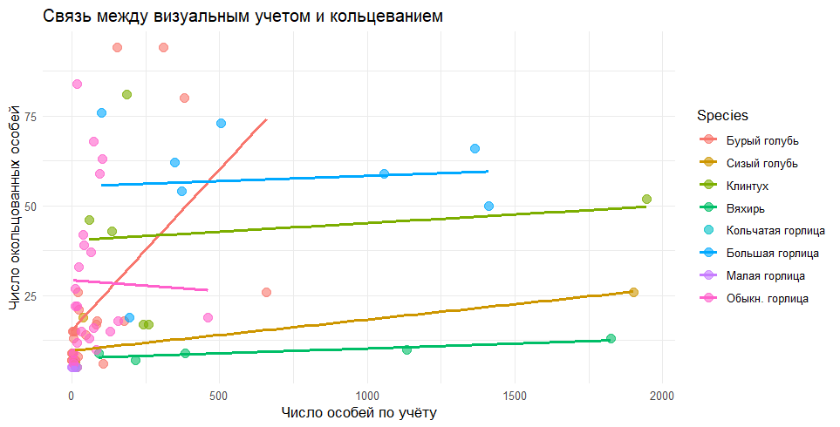
Рисунок 54 Связь между визуальным учетом и кольцеванием.
Данные кольцевания. С 1966 по 2023 год на перевале Шакпак было отловлено и окольцовано 20 805 особей голубеобразных, что составляет более 1,24% от общего числа пойманных там птиц. Расчеты предоставили ценную информацию, которая может указывать на важные изменения в популяциях голубей за 57 лет наблюдений.
«Весенний» сезон соответствует периоду миграции с 90-го по 160-й день года, тогда как «осенний» сезон охватывает фазу миграции с 230-го по 310-й день года. В ходе исследования были собраны данные за 43 весенних и 55 осенних сезонов. В столбце «Годы отлова» указано, сколько лет данный вид был отловлен.
Важно заметить, что тенденция может считаться неопределенной из-за низкого уровня значимости (p), полученного в результате теста Манна-Кендалла, и/или малого размера выборки. Для надежного анализа рекомендуется использовать большой объем данных, желательно более 30 отловленных особей.

Таблица 9 Динамика численности окольцованных голубеобразных на перевале Шакпак с 1966 по 2023 год.

Виды | Сезон | Тест Манна-  Кендалла |  | Кол-во птиц n | Годы отлова | Тенденция во время миграции | Статус МСОП
Виды | Сезон | tau | p
Вяхирь | весна | 0.25 | 0.06* | 4 | 4 | неизвестно | LC
Вяхирь | осень | 0.24 | 0.02** | 198 | 35 | увеличение | LC
Клинтух | весна | -0.09 | 0.49 | 37 | 9 | неизвестно | LC
Клинтух | осень | -0.15 | 0.12 | 9738 | 49 | снижение*** | LC
Бурый голубь | весна | -0.34 | 0.00** | 259 | 19 | резкое сниж. | VU
Бурый голубь | осень | -0.57 | 0.00** | 1005 | 39 | резкое сниж. | VU
Сизый голубь | весна | 0.39 | 0.00** | 48 | 9 | незнач. увелич. | LC
Сизый голубь | осень | 0.09 | 0.10 | 166 | 27 | незнач. увелич. | LC
Кольчатая горлица | весна | 0.28 | 0.02* | 5 | 5 | неизвестно | LC
Кольчатая горлица | осень | 0.06 | 0.63 | 8 | 4 | неизвестно | LC
Обыкновенная горлица | весна | -0.36 | 0.00** | 132 | 32 | снижение | VU
Обыкновенная горлица | осень | -0.39 | 0.00** | 322 | 35 | снижение | VU
Большая горлица | весна | -0,09 | 0,41 | 3905 | 43 | нет тренда | LC
Большая горлица | осень | -0,14 | 0,12 | 4169 | 52 | нет тренда | LC
Малая горлица | весна | -0,24 | 0,04* | 19 | 14 | неизвестно | LC
Малая горлица | осень | -0,27 | 0,01* | 47 | 20 | снижение | LC
В таблице результаты теста Манна-Кендалла указывают на силу тренда (tau) и его статистическую значимость (p), причем тренд может быть как положительным, так и отрицательным. Значимые значения p выделяются разным количеством звездочек: двойные звездочки (**) означают высокую значимость, а одинарная звездочка (*) указывает на значимость. Три звездочки (***) обозначают нисходящий тренд, начиная с 2005 года. Тренды во времея миграции через перевал Шакпак классифицируются как «увеличение», «незначительное увеличение», «снижение», «резкое снижение» или «нет тренда», в то время «неизвестно» свидетельствуют о недостаточном количестве данных для статистического анализа. «статус МСОП» отражает глобальные тренды и статус видов по Красному списку МСОП на 2024 год. Статусы видов варьируются от LC (наименее тревожные) до VU (уязвимые)

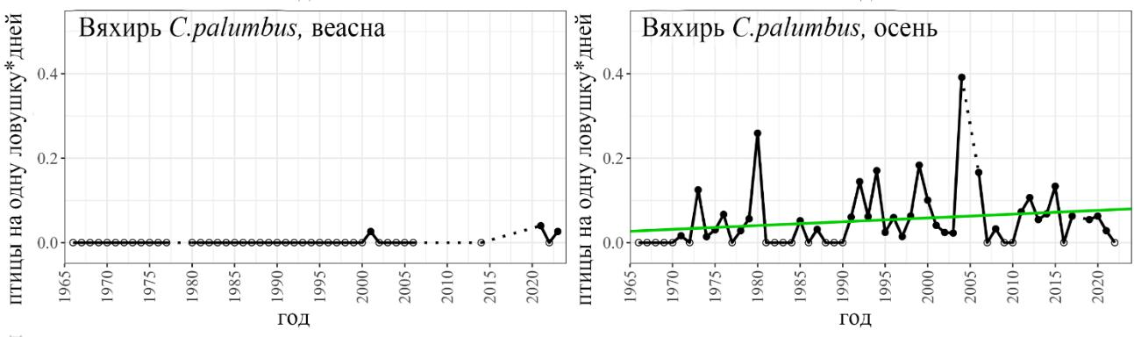
Вяхирь Во время осенней миграции вяхирь демонстрировал положительную динамику численности (см. рис. 55). Несмотря на относительно небольшую численность популяции, вид ежегодно фиксировался в отловах почти каждый сезон с 1991 по 2021 гг. В период с 1966 по 1990 гг. он регистрировался лишь в 10 сезонах за 25 лет наблюдений, что указывает на незначительное увеличение частоты встреч вида в последние десятилетия.
Рисунок 55 - Динамика численности окольцованного вяхиря на перевале Шакпак
Клинтух. За весь период наблюдений численность клинтуха не демонстрировала статистически значимых тенденций к увеличению или снижению (см. рис. 56, 57). Однако в период с 1985 по 2000 гг. во время осенней миграции наблюдалось относительно большое количество особей, мигрировавших в составе стай, что может свидетельствовать о специфических особенностях пространственного распределения вида в указанный период. В дальнейшем, с 2000 по 2022 гг., было зафиксировано постепенное снижение численности мигрирующих через перевал Шакпак стай клинтуха. Важно отметить, что низкий уровень встречаемости в начальные годы наблюдений (1966-1983 гг.) способствовал формированию визуальной тенденции к росту, которая достигла пика в 1980-1990-х годах и сменилась снижением в последующие годы.
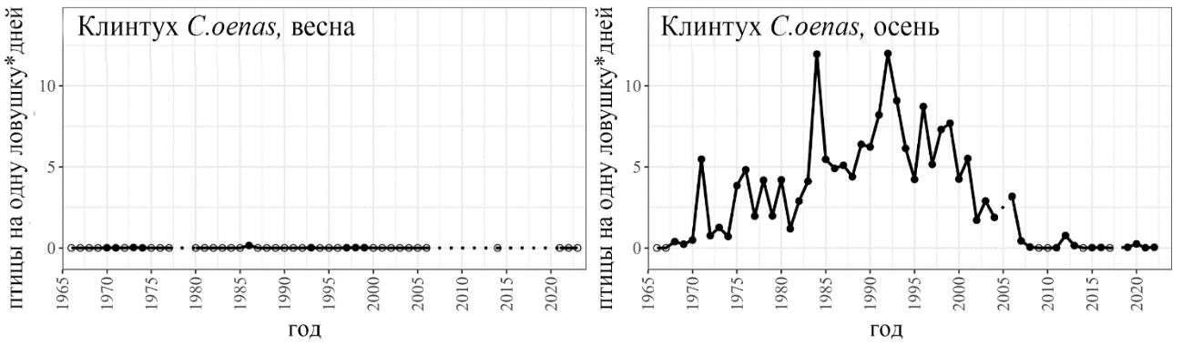
Весенняя миграция клинтуха через перевал Шакпак фиксировалась сравнительно редко, что подтверждается данными кольцевания. Несмотря на отсутствие статистически значимых тенденций по результатам анализа за весь период исследований, в последние годы наблюдается выраженное снижение численности вида, что может свидетельствовать о неблагоприятных изменениях в популяционной динамике клинтуха.
Рисунок 56 - Динамика численности окольцованного клинтуха осенью на перевале Шакпак
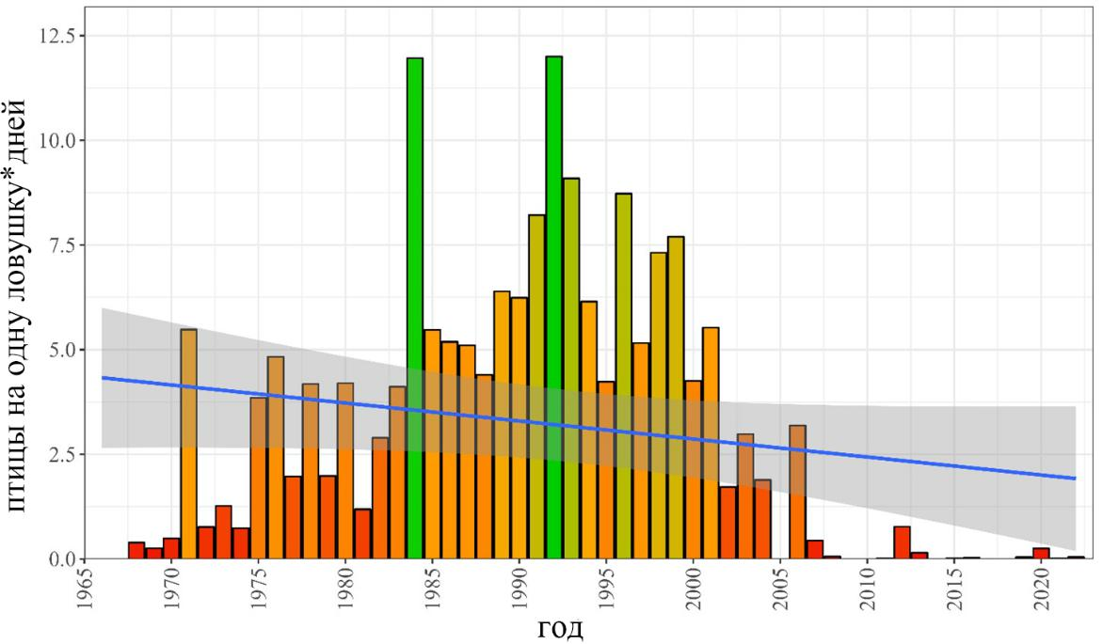
Рисунок 57 Динамика численности окольцованного клинтуха на перевале Шакпак
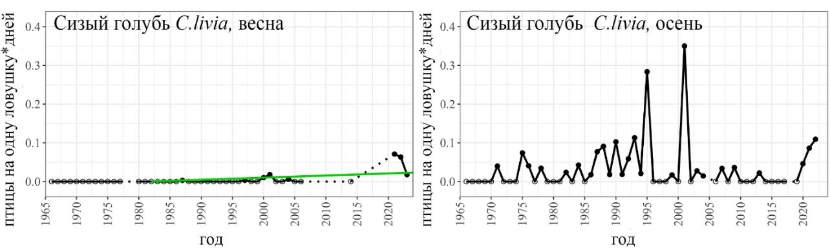
Сизый голубь. Во время весенней миграции через перевал Шакпак численность отлавливаемых сизых голубей демонстрировала статистически значимую тенденцию к увеличению, тогда как в осенний период подобной закономерности выявлено не было (см. рис. 58). При интерпретации этих данных важно учитывать возможное присутствие кормящихся поблизости особей, использующих окрестные агроценозы, что может влиять на наблюдаемый рост численности. Точная оценка численности мигрирующих популяций сизого голубя затруднена в связи с наличием одичавших форм, происходящих от одомашненных особей, выпущенных или сбежавших на волю. Такие птицы могут встречаться как в пределах естественного ареала, так и за его пределами. В этой связи проведение дальнейших длительных наблюдений является необходимым для мониторинга динамики численности и оценки возможных изменений в структуре популяции.
Рисунок 58 - Динамика численности сизого голубя на перевале Шакпак
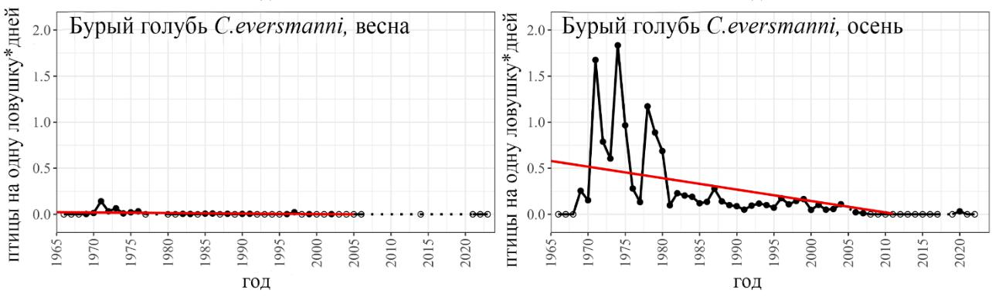
Бурый голубь. Численность бурого голубя, включённого в Красную книгу Казахстана, демонстрирует резкое снижение как во время весенней, так и во время осенней миграций через перевал Шакпак (см. рис. 59). Если в 1970–1980-х годах вид регистрировался относительно регулярно и в значительном количестве, то начиная с 2006 года в осенний период отлавливались лишь единичные особи. Бурый голубь гнездится и мигрирует через территорию Южного и Юго-Восточного Казахстана, включая низовья Сырдарьи, долину реки Или, южные прибрежья озера Балхаш и Зайсанскую котловину. Для эффективного сохранения этого вида приоритетной задачей является идентификация и защита ключевых гнездовых и кормовых местообитаний. Это возможно через создание новых и расширение существующих особо охраняемых природных территорий, а также внедрение принципов устойчивого природопользования в пределах ареала. Дальнейший систематический мониторинг миграционной активности бурого голубя, особенно на известных путях пролёта, представляет собой важный инструмент для оценки текущего состояния популяции и разработки научно обоснованных мер по её охране.
Рисунок 59 Динамика численности бурого голубя на перевале Шакпак

Кольчатая горлица. Кольчатая горлица преимущественно демонстрирует оседлый образ жизни, и на перевале Шакпак регистрируется в ограниченном количестве (см. рис. 60). В связи с этим данные кольцевания и визуальных наблюдений на данном миграционном коридоре не позволяют получить достоверную картину сезонной динамики численности популяции. Для оценки состояния вида необходимы дополнительные исследования в пределах его гнездового ареала, включая городские и агроландшафты, где он распространён значительно шире.
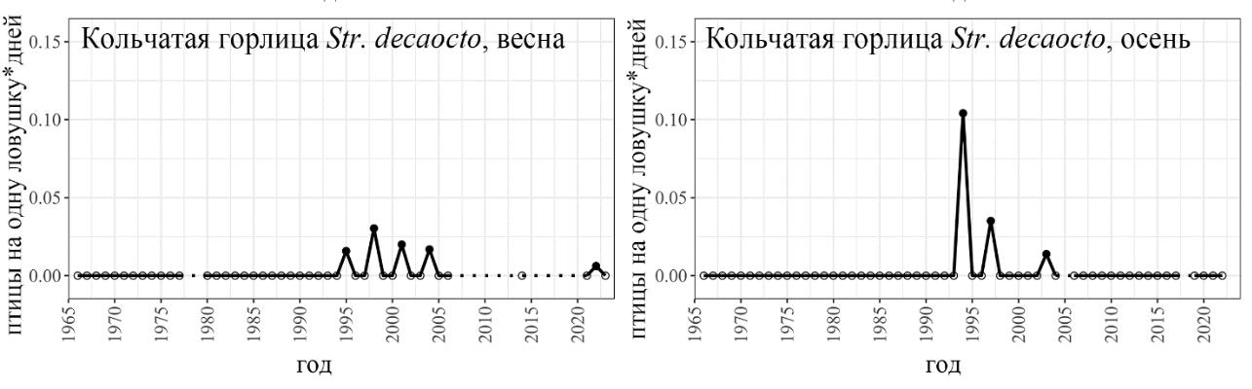
Рисунок 60 – Динамика численности окольцованной кольчатой горлицы на перевале Шакпак
Обыкновенная горлица. Численность обыкновенной горлицы демонстрирует выраженное снижение как во время весенней, так и осенней миграций через перевал Шакпак (см. рис. 61). Несмотря на то, что изначально вид отмечался здесь в умеренном количестве, его практически полное отсутствие в последние годы свидетельствует о значительном сокращении популяции в регионе и, вероятно, отражает более широкие негативные тенденции среди голубеобразных птиц.
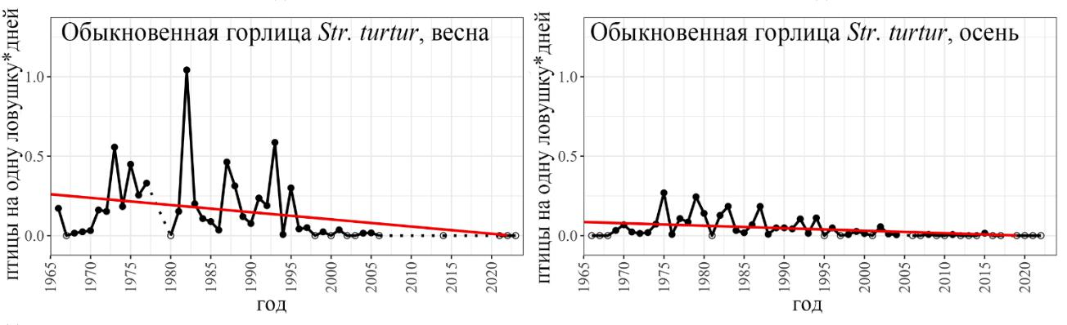
В своих работах Карпов (2022) также упоминает, что численность обыкновенной горлицы снижается по всей территории Казахстана. При этом автор подчёркивает, что охотничий пресс на данный вид в пределах страны недостаточен для объяснения столь резкого упадка численности, что указывает на необходимость более глубокого анализа других возможных факторов.
Рисунок 61 Динамика численности окольцованной обыкновенной горлицы на перевале Шакпак
Большая горлица. На протяжении всего периода наблюдений численность большой горлицы на перевале Шакпак оставалась стабильной (см. рис. 62). Анализ данных не выявил значимых тенденций к увеличению или снижению численности во время весенней и осенней миграций. Несмотря на наличие межгодовых колебаний, общая динамика численности популяции демонстрирует устойчивость, что может свидетельствовать о стабильном состоянии вида в регионе миграции.
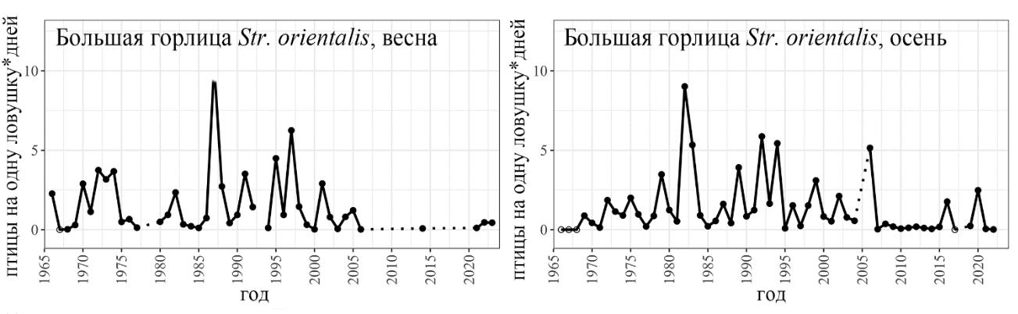
Рисунок 62 Динамика численности окольцованной большой горлицы на перевале Шакпак
Малая горлица. Малая горлица фиксируется на перевале Шакпак эпизодически, что затрудняет надёжную оценку динамики её численности (см. рис. 63). Однако имеющиеся данные свидетельствуют о снижении количества встречаемых особей во время осенней миграции.
В 1980–1990-х годах отмечалось расширение ареала вида в пределах южных и восточных регионов Казахстана. Несмотря. на историческое расширение ареала, в последние десятилетия ряд исследований указывает на резкое снижение численности данного вида.
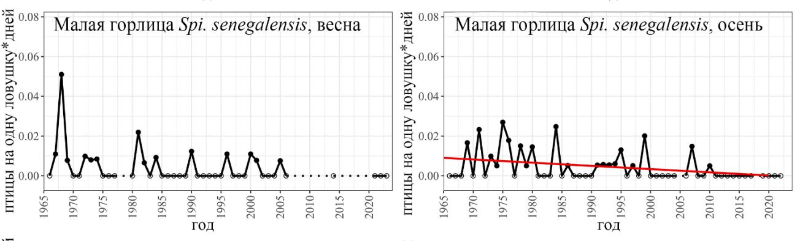
Для более точного понимания текущего состояния популяции и факторов, влияющих на её динамику, необходимы дальнейшие целенаправленные исследования, включающие мониторинг в местах гнездования.
Рисунок 63 – Динамика численности окольцованной малой горлицы на перевале Шакпак
Таким образом, полученные результаты согласуются с данными Международного союза охраны природы (МСОП), подтверждая снижение численности бурого голубя и обыкновенной горлицы. Анализ кольцевания на перевале Шакпак показывает, что с начала 2000-х годов регистрация этих видов существенно сократилась, что отражает тревожные тенденции в их популяционной динамике на региональном уровне.
В то же время численность вяхиря в осенний период демонстрирует положительную динамику, что может свидетельствовать об увеличении популяции или усилении миграционной активности через данный участок. Несмотря на то, что малая горлица в настоящее время классифицируется МСОП как вид, вызывающий наименьшие опасения, в районе Шакпака осенью наблюдается снижение числа отлавливаемых особей. Это может свидетельствовать о локальных изменениях численности или сдвигах в маршрутах миграции, не отражённых в глобальной оценке статуса охраны. Важно учитывать, что уменьшение встречаемости на конкретном участке не обязательно указывает на сокращение численности популяции в целом, а может быть обусловлено изменением путей пролёта или поведения птиц.
Ограниченное количество данных по кольчатой и малой горлице затрудняет выявление достоверных тенденций, что подчёркивает необходимость проведения дополнительных целенаправленных исследований и мониторинга на более широком пространственном и временном уровне.
3.7 Участие голубеобразных в переносе вирусных инфекций
Территория Казахстана расположена на пересечении нескольких крупных путей миграции птиц (Центрально-Азиатский, Восточно-Африкано-Западноазиатский и др.). Это делает регион потенциальным очагом распространения патогенных вирусов, переносимых перелётными птицами. Птицы могут служить естественными резервуарами и переносчиками возбудителей, включая зоонозные инфекции, представляющие опасность для домашних птиц и человека.
В рамках проектов по мониторингу мигрирующих птиц на юго-востоке Казахстана в 2020-2023 гг. было проведено исследование распространения и генетического разнообразия вирусов среди диких птиц, включая представителей отряда голубеобразных. Всего было собрано около 1000 биообразцов (мазки из трахеи и клоаки), из которых 29 проб принадлежали голубеобразным и охватывали пять видов: 20 проб – от большой горлицы, 4 – от клинтуха, по 2 – от вяхиря и сизого голубя, и 1 проба – от бурого голубя.
Таблица 9 - Результаты ПЦР-диагностики вирусов у голубеобразных птиц, отловленных на юго-востоке Казахстана в 2020-2023 гг.
№ | Вид | Кол. особей | Возраст | CoV (коронавирус) | APMV (парамиксовирус) | AstroV (астровирус)
1 | Вяхирь | 2 | HY, AHY | 1 (50%) | – | –
2 | Клинтух | 4 | AHY | 1 (25%) | 1 (25%) | –
3 | Бурый голубь | 1 | AHY | – | – | –
4 | Сизый голубь | 2 | AHY | 1 (25%) | – | 1 (25%)
5 | Большая горлица | 20 | AHY | – | – | –
Всего |  | 29
Примечание. Возраст: HY (Hatch Year) - птицы, вылупившиеся в текущем году; AHY (After Hatch Year) - птицы, вылупившиеся в предыдущие годы, более старшего возраста. Вирусы: CoV (Коронавирус) - группа вирусов, способных вызывать заболевания у птиц и млекопитающих, включая человека; APMV (Авиарный парамиксовирус) - вирусы, вызывающие заболевания у птиц, включая Ньюкаслскую болезнь; AstroV (Астровирус) - группа вирусов, вызывающих гастроэнтерит у различных видов, включая птиц.
Образцы отбирались с использованием стерильных тампонов и помещались в вирусную транспортную среду с добавлением антибиотиков, после чего замораживались в жидком азоте и направлялись на последующий ПЦР-анализ в лабораторию.
Коронавирусы (CoV). В результате скрининга методом RT-PCR у 6,9% исследованных у голубей обнаружены коронавирусы (семейство Coronaviridae). Генетический анализ показал, что это представители рода Gammacoronavirus, к которому относятся патогены, вызывающие у птиц инфекционный бронхит. Ранее коронавирусы чаще регистрировались у водоплавающих птиц, но наши данные подтверждают их наличие и у наземных – голубей и горлиц. Из 29 протестированных особей коронавирус был выделен у 2 (6,9%). Конкретно положительными были: 1 из 2 проб вяхиря (50%) и 1 из 4 проб клинтуха (25%). У трёх других видов (сизый, бурый голубь, большая горлица) CoV не обнаружено. Эти результаты свидетельствуют, что голубеобразные могут быть носителями птичьих гаммакоронавирусов, хотя и не столь часто, как водоплавающие.
Парамиксовирусы (APMV). К ним относятся возбудители псевдочумы птиц (болезнь Ньюкасла) и другие авиапарамиксовирусы. У голубей выделены свои штаммы (например, APMV-1, т.н. “голубиная чума”). В нашем исследовании парамиксовирусную РНК обнаружили у 2 особей (из 29), что соответствует ~6,9%. В таблице отмечено: положительные APMV были у 1 из 4 проб вяхиря и 1 из 3 проб бурого голубя. Генетический анализ показал, что обнаруженные штаммы близки к APMV-22 – относительно недавно описанному вирусу, ранее не регистрировавшемуся в Казахстане. Наличие парамиксовирусов у диких голубей важно, т.к. они могут передаваться домашним птицам (вирус Ньюкасла особенно опасен для сельского хозяйства). Вывод: парамиксовирусы присутствуют в природных популяциях голубиных в регионе, хотя и с невысокой частотой.
Астровирусы (AstroV). Это вирусы, вызывающие гастроэнтериты у птиц. Среди протестированных голубеобразных астровирус выявлен в 1 случае (~3,4%). Конкретно, положительным был 1 из 4 клинтухов (25%). Полученный штамм оказался близок к вирусам, ранее выделенным у уток и кур в Китае, что говорит о его зоонозном потенциале. Астровирусы могут влиять на состояние здоровья диких голубей (вызывая эпизоотии, иммунологическое скомпрометирование). Наконец, это говорит, что дикие горлицы и голуби могут служить резервуаром и этих вирусов.
Обобщая, у голубеобразных Южного Казахстана обнаружены три группы вирусов – коронавирусы, парамиксовирусы и астровирусы. Пока частота носительства невысока (несколько процентов), но это только по ограниченной выборке. Эти виды птиц контактируют и с синантропными видами, и с перелётными водоплавающими на местах водоёмов, поэтому могут участвовать в межвидовой передаче патогенов. Полученные результаты подчёркивают важность дальнейшего мониторинга диких голубей и горлиц на наличие вирусов. Необходимо расширить выборки, особенно в местах массовых скоплений (миграционных коридорах, зимовках в городах). Это поможет понять механизмы циркуляции возбудителей в природе и оценить риски заноса инфекций в птицеводство и людям (для зоонозных вирусов).
Например, с учётом того что голуби могут мигрировать на большие расстояния (бурый голубь – на 1000+ км), они теоретически способны переносить вирусы между отдалёнными регионами. Наше исследование выявило заметную вирусную активность у перелётных голубей, что важно и в контексте эпизоотологии птичьих заболеваний. Также впервые в Казахстане зафиксирован голубиный парамиксовирус, филогенетически близкий к APMV-22, ранее не описанному вирусу, среди дикой орнитофауны. Это говорит о том, что дикие популяции вовлечены в эпидемиологические цепи Ньюкаслской болезни.
В целях профилактики рекомендуется усилить ветеринарно-санитарный контроль за перелётными птицами, особенно в ключевых точках миграции. Кроме того, целесообразно проводить генетический анализ выделенных штаммов – наши данные уже показали присутствие нового для региона APMV-22, что обогащает представление о разнообразии вирусов в Центральной Азии.
В итоге, результаты исследований вирусов у голубеобразных свидетельствуют о существенной роли диких голубей и горлиц в циркуляции возбудителей в природных экосистемах. Это имеет междисциплинарное значение: объединение орнитологических и вирусологических данных по таким видам как голуби – часть внешнего эпидемиологического барьера в появлении новых штаммов (в том числе коронавирусов, парамиксовирусов и астровирусов), потенциально опасных и для сельского хозяйства, и для дикой природы.

ЗАКЛЮЧЕНИЕ
    - Видовой состав и гнездовая биология. В южном и юго-восточном Казахстане обитают 9 видов голубеобразных (5 голубей и 4 горлицы). Их гнездовая биология имеет общие черты (2 яйца в кладке, совместное насиживание), но различается по местам гнездования и числу выводков. Оседлые синантропы (сизый голубь, малая и кольчатая горлица) гнездятся 2-4 раза за сезон на искусственных сооружениях; остальные перелётные виды (вяхирь, бурый голубь, обыкновенная и большая горлицы, клинтух) делают 1-2 выводка на деревьях или в дуплах; скалистые голуби используют скалы и ниши. Инкубационный период у горлиц короче (14-17 дней) и развитие птенцов быстрее, у крупных голубей – дольше (до 20 дней).
    - Сезонные перемещения и миграции. Перелётные голубеобразные имеют чётко выраженные сроки миграций. Весной пролет проходит в апреле–мае (позже всего прилетают горлицы, до конца мая). Осенний отлёт длится с конца августа по октябрь; раньше других отлетают бурый голубь и обыкновенная горлица (с августа), позже других – клинтух (до ноября). Перевал Шакпак является ключевым узлом миграции: здесь ежегодно отмечаются тысячи пролётных птиц. Массовый миграционный поток через Шакпак демонстрируют большая горлица (до ~10 тыс. особей за сезон), обыкновенная горлица (>1 тыс. весной), клинтух (>5 тыс. осенью). Вяхирь и сизый голубь пролетают меньшими количествами, кольчатая и малая горлицы мигрируют мало. На миграциях голубеобразные используют предгорья, долины рек и агроландшафты как места
остановок. Бурый голубь совершает дальние перелёты (1300-1500 км) через Центральную Азию к зимовкам за пределами Казахстана (Узбекистан, далее в Южную Азию). Вяхирь мигрирует на умеренные дистанции (400-500 км), зимует частично в регионе (южный Казахстан, Узбекистан) выбирая по пути предгорные остановки (перевал Шакпак). Клинтух демонстрирует широкое кочевое перемещение зимой (до 2000 км суммарно), задерживаясь на полях и лесополосах; Эти данные впервые указали конкретные ключевые остановочные территории, таких как лесополосы р. Таласа, Каратау, перевал Шакпак, долину Сырдарьи, Шымкент, Казыгурт и Шардара и др.
    - Морфометрический анализ голубеобразных юга и юго-востока Казахстана показал выраженные межвидовые различия. У большинства видов выявлены половые различия, при которых самцы значительно крупнее самок (например, у сизого голубя масса самцов существенно больше массы самок (322 г vs 305г, F=28.61, p<0.001). Отмечены сезонные изменения: весной масса некоторых видов (например, кольчатой горлицы) выше, чем осенью, что связано с подготовкой к размножению или миграции. Кроме того, зафиксирована географическая изменчивость – у отдельных видов, таких как большая горлица, представители предгорных популяций имеют более высокие показатели массы и длины крыла по сравнению с равнинными популяциями, что может отражать экологическую адаптацию к условиям среды.
    - Многолетние тенденции. За 57 лет (1966–2023) отмечены разно-направленные тренды численности голубеобразных в регионе. Вяхирь увеличил численность (расширил ареал на ЮВ Казахстана, стал обычнее на пролёте). Большая горлица и кольчатая горлица сохраняют стабильную численность (адаптировались к антропогенной среде, серьезных спадов не зафиксировано). Клинтух и обыкновенная горлица демонстрируют снижение популяций – их миграционные потоки через Шакпак уменьшились вдвое и более, что коррелирует с ухудшением условий обитания и глобальным сокращением этих видов. Бурый голубь находится в критическом состоянии – за последние десятилетия количество встреч и отловов бурого голубя сократилось до единиц; вид на грани исчезновения в Казахстане.
    - Эпизоотологическая роль голубеобразных. У диких голубей и горлиц юга Казахстана выявлен ряд вирусов: птичьи коронавирусы (6,9% образцов), парамиксовирусы (Ньюкасла и родственные, 6,9%) и астровирусы (3,4%). Генетически это гаммакоронавирусы и штаммы APMV (включая APMV-22) – ранее не отмеченные в регионе. Это означает, что дикие голуби участвуют в циркуляции возбудителей и могут быть переносчиками инфекций по миграционным путям. Особо важно, что мигрирующие голубеобразные способны переносить патогены на большие расстояния, соединяя разные географические зоны. Полученные результаты подчеркивают необходимость мониторинга здоровья диких птиц: это поможет предотвратить вспышки болезней у домашней птицы и оценить риски для человека (некоторые коронавирусы и астровирусы потенциально зоонозны). В целом, голубеобразные дополняют картину резервуаров птиц – ранее упор делался на водоплавающих, но и сухопутные виды надо учитывать при эпиднадзоре.

СПИСОК ИСПОЛЬЗОВАННЫХ ИСТОЧНИКОВ
- Cambrone, C., Jean-Pierre, A., Bezault, E., & Cézilly, F. (2023). Identifying global research and conservation priorities for Columbidae: a quantitative approach using random forest models. Frontiers in Ecology and Evolution, 11, 1141072.
- Winkler, D. W., S. M. Billerman, and I. J. Lovette (2020). Pigeons and Doves (Columbidae), version 1.0. In Birds of the World (S. M. Billerman, B. K. Keeney, P. G. Rodewald, and T. S. Schulenberg, Editors). Cornell Lab of Ornithology, Ithaca, NY, USA. https://doi.org/10.2173/bow.columb2.01
- Долгушин И.А. Отряд Голубеобразные – Columbae // Птицы Казахстана. Алма-Ата, 2: 1962. – С. 328-369.
- Baptista, L. F., Trail, P. W., & Horblit, H. M. (1997). Family Columbidae (pigeons and doves). Handbook of the birds of the world, 4, 60-243.
- Sol, D., Santos, D. M., Garcia, J., & Cuadrado, M. (1998). Competition for food in urban pigeons: the cost of being juvenile. The Condor, 100(2), 298-304.
- Nam, D. H., & Lee, D. P. (2006). Monitoring for Pb and Cd pollution using feral pigeons in rural, urban, and industrial environments of Korea. Science of the Total Environment, 357(1-3), 288-295.
- Frantz, A., Pottier, M. A., Karimi, B., Corbel, H., Aubry, E., Haussy, C., ... & Castrec-Rouelle, M. (2012). Contrasting levels of heavy metals in the feathers of urban pigeons from close habitats suggest limited movements at a restricted scale. Environmental Pollution, 168, 23-28.
- Haag-Wackernagel, D., & Moch, H. (2004). Health hazards posed by feral pigeons. Journal of Infection, 48(4), 307-313.
- Abulreesh, H. H., Goulder, R., & Scott, G. W. (2007). Wild birds and human pathogens in the context of ringing and migration. Ringing & Migration, 23(4), 193-200.
- Ferreira, V. L., Dias, R. A., & Raso, T. D. F. (2016). Screening of feral pigeons (Columba livia) for pathogens of veterinary and medical importance. Revista Brasileira de Ciência Avícola, 18(04), 701-704.
- Soares, A. E. R., Novak, B. J., Haile, J., Heupink, T. H., Fjeldså, J., Gilbert, M. T. P., Poinar, H., Church, G. M., & Shapiro, B. (2016). Complete mitochondrial genomes of living and extinct pigeons revise the timing of the columbiform radiation. BMC Evolutionary Biology, 16(1), 230. https://doi.org/10.1186/s12862-016-0800-3
- Livezey, B.C. and Zusi, R.L., 2007. Higher-order phylogeny of modern birds (Theropoda, Aves: Neornithes) based on comparative anatomy. II. Analysis and discussion. Zoological journal of the Linnean Society, 149(1), pp.1-95.
- Jarvis, E.D., Mirarab, S., Aberer, A.J., Li, B., Houde, P., Li, C., Ho, S.Y., Faircloth, B.C., Nabholz, B., Howard, J.T. and Suh, A., 2014. Whole-genome analyses resolve early branches in the tree of life of modern birds. Science, 346(6215), pp.1320-1331.
- Walker, J. S. (2007). Geographical patterns of threat among pigeons and doves (Columbidae). Oryx, 41(3), 289-299.
- BirdLife International (2024) IUCN Red List for birds. Downloaded from https://datazone.birdlife.org on 10/04/2024.
- Naish, D. (2014). The Dodo and the Solitaire: A Natural History, 34, 406 - 489 - 490. https://doi.org/10.1080/02724634.2013.803977.
- Heupink, T., Grouw, H., & Lambert, D. (2014). The mysterious Spotted Green Pigeon and its relation to the Dodo and its kindred. BMC Evolutionary Biology, 14, 136 - 136. https://doi.org/10.1186/1471-2148-14-136.
- Hume, J., & Steel, L. (2013). Fight club: a unique weapon in the wing of the solitaire, Pezophaps solitaria (Aves: Columbidae), an extinct flightless bird from Rodrigues, Mascarene Islands. Biological Journal of The Linnean Society, 110, 32-44. https://doi.org/10.1111/BIJ.12087
- Fulton, T., Wagner, S., Fisher, C., & Shapiro, B. (2012). Nuclear DNA from the extinct Passenger Pigeon (Ectopistes migratorius) confirms a single origin of New World pigeons. Annals of anatomy = Anatomischer Anzeiger : official organ of the Anatomische Gesellschaft, 194 1, 52-7 . https://doi.org/10.1016/j.aanat.2011.02.017.
- Johnson, K., Clayton, D., Dumbacher, J., & Fleischer, R. (2010). The flight of the Passenger Pigeon: phylogenetics and biogeographic history of an extinct species. Molecular phylogenetics and evolution, 57 1, 455-8 . https://doi.org/10.1016/j.ympev.2010.05.010.
- Novak, B., Estes, J., Shaw, H., Novak, E., & Shapiro, B. (2018). Experimental Investigation of the Dietary Ecology of the Extinct Passenger Pigeon, Ectopistes migratorius. Frontiers in Ecology and Evolution, 6, 20. https://doi.org/10.3389/fevo.2018.00020.
- Carlson, J., Martínez-Gómez, J., Valkiūnas, G., Loiseau, C., Bell, D., & Sehgal, R. (2013). Diversity and Phylogenetic Relationships of Hemosporidian Parasites in Birds of Socorro Island, México, and Their Role in the Re-Introduction of the Socorro Dove (Zenaida graysoni)., 99, 270 - 276. https://doi.org/10.1645/GE-3206.1.
- Wood, J., & Cerbini, C. (2021). Pigeon and dove specialist group launched. Oryx, 55, 489 - 489. https://doi.org/10.1017/s0030605321000508.
- Brooks, T. M., Mittermeier, R. A., da Fonseca, G. A. B., Gerlach, J., Hoffmann, M., Lamoreux, J. F., Mittermeier, C. G., Pilgrim, J. D., & Rodrigues, A. S. L. (2006). Global Biodiversity Conservation Priorities. Science, 313(5783), 58–61. https://doi.org/10.1126/science.1127609
- Brito, D., & Oprea, M. (2009). Mismatch of Research Effort and Threat in Avian Conservation Biology. Tropical Conservation Science, 2(3), 353–362. https://doi.org/10.1177/194008290900200305
- Evans, D. M., Barnard, P., Koh, L. P., Chapman, C. A., Altwegg, R., Garner, T. W. J., Gompper, M. E., Gordon, I. J., Katzner, T. E., & Pettorelli, N. (2012). Funding nature conservation: who pays? Animal Conservation, 15(3), 215–216. https://doi.org/https://doi.org/10.1111/j.1469-1795.2012.00550.x
- Barnosky, A. D., Matzke, N., Tomiya, S., Wogan, G. O. U., Swartz, B., Quental, T. B., Marshall, C., McGuire, J. L., Lindsey, E. L., Maguire, K. C., Mersey, B., & Ferrer, E. A. (2011). Has the Earth’s sixth mass extinction already arrived? Nature, 471(7336), 51–57. https://doi.org/10.1038/nature09678
- Pimm, S. L., Jenkins, C. N., Abell, R., Brooks, T. M., Gittleman, J. L., Joppa, L. N., Raven, P. H., Roberts, C. M., & Sexton, J. O. (2014). The biodiversity of species and their rates of extinction, distribution, and protection. Science, 344(6187), 1246752. https://doi.org/10.1126/science.1246752
- Howard, C., Flather, C. H., & Stephens, P. A. (2020). A global assessment of the drivers of threatened terrestrial species richness. Nature Communications, 11(1), 993. https://doi.org/10.1038/s41467-020-14771-6
- Owens, I. P. F., & Bennett, P. M. (2000). Ecological basis of extinction risk in birds: Habitat loss versus human persecution and introduced predators. Proceedings of the National Academy of Sciences, 97(22), 12144–12148. https://doi.org/10.1073/pnas.200223397
- Bennett, P. M., & Owens, I. P. F. (1997). Variation in extinction risk among birds: chance or evolutionary predisposition? Proceedings of the Royal Society of London. Series B: Biological Sciences, 264(1380), 401–408. https://doi.org/10.1098/rspb.1997.0057
- Gavrilov E. I., Gavrilov A. E. "The Birds of Kazakhstan". Almaty, 2005.
- Wassink, A. (2013). Comments on a recently published checklist of the birds of Kazakhstan. // Sandgrouse. – 2013. – Т. 35, № 1. – С. 27–31.
- Avibase. Список птиц мира: Казахстан [Электронный ресурс]. – 2024. – Режим доступа: https://avibase.bsc-eoc.org/checklist.jsp?region=KZ
- Johnson, K. P., S. de Kort, K. Dinwoodey, A. C. Mateman, C. ten Cate, C. M. Lessells, and D. H. Clayton (2001). A molecular phylogeny of the dove genera Streptopelia and Columba. Auk 118(4): 874–887.
- Cheke, A.S. (2005). Naming segregates from the Columba–Streptopelia pigeons following DNA studies on phylogeny. Bull. Brit. Orn. Club 125(4): 293–295.
- Рябицев В. К. "Вяхирь" / Птицы Урала, Приуралья и Западной Сибири: Справочник-определитель. – 3-е изд., испр. и доп. Екатеринбург, 2008. С. 306-307.
- Cramp, S. (1985). The Birds of the Western Palearctic. Volume 4. Terns to Woodpeckers. Oxford University Press, Oxford, UK.
- Baptista, L. F., P. W. Trail, H. M. Horblit, P. F. D. Boesman, and E. F. J. Garcia (2020). Common Wood-Pigeon (Columba palumbus), version 1.0. In Birds of the World (J. del Hoyo, A. Elliott, J. Sargatal, D. A. Christie, and E. de Juana, Editors). Cornell Lab of Ornithology, Ithaca, NY, USA. https://doi.org/10.2173/bow.cowpig1.01
- Корелов М.Н., Губин Б.М., Левин А.С. Формирование и состав авифауны// Позвоночные животные Алматы. – 1988. – С. 51-57.
- Соловьёв, С. А., Исакаев, Е. М., & Торыбаев, Ж. С. (2022). Численность и распределение вяхиря Columba palumbus в юго-западной части Западной Сибири и Северного Казахстана (к вопросу синантропизации вида). Русский орнитологический журнал, 31(2150), 183-187.
- Perea, R. and Gutiérrez-Galán, A. (2016). Introducing cultivated trees into the wild: Wood pigeons as dispersers of domestic olive seeds. Acta Oecologica 71(1): 73–79.
- Ó Huallachain, D. and Dunne, J. (2013). Seasonal variation in the diet and food preference of the Woodpigeon Columba palumbus in Ireland. Bird Study. 60: 417–422.
- Gutiérrez-Galán, A., Alonso González, C. and Maroto De Mercado, J. (2017). Woodpigeon Columba palumbus diet composition in Mediterranean Southern Spain. Ardeola. 64(1):17–30.
- Newton, I. (2017). Farming and Birds. New Naturalist Library. Collins, London.
- Березовиков, Н. Н., & Казенас, В. Л. (2021). Питание туркестанского вяхиря Columba palumbus casiotis плодами вишни птичьей Cerasus avium в садах Алматы. Русский орнитологический журнал, 30(2103), 3912-3914
- Э.И.Гаврилов. "Фауна и распространение птиц Казахстана". Алматы, 1999.
- Baptista, L. F., P. W. Trail, H. M. Horblit, P. F. D. Boesman, and E. F. J. Garcia (2020). Stock Dove (Columba oenas), version 1.0. In Birds of the World (J. del Hoyo, A. Elliott, J. Sargatal, D. A. Christie, and E. de Juana, Editors). Cornell Lab of Ornithology, Ithaca, NY, USA. https://doi.org/10.2173/bow.stodov1.01
- James E. R., Alexander L., Stuart M., et al. Landscape - scale habitat associations in an urban Stock Dove Columba oenas population, 28 June 2021, (Version 1) available at Research Square https://doi.org/10.21203/rs.3.rs-320608/v1
- Березовиков, Н. Н. (2011). О трофической связи зимующих клинтухов Columba oenas с белой акацией Robinia pseudoacacia в Алматы. Русский орнитологический журнал, 20(655), 926-927
- Красная книга Республики Казахстан. Изд. 4-е, переработанное и дополненное. Том I.: Животные; часть 1: Позвоночные. (колл. авторов) – Алматы, «DPS», 2010. – 324 с.
- BirdLife International. 2022. Columba eversmanni. The IUCN Red List of Threatened Species 2022: e.T22690097A217014626. https://dx.doi.org/10.2305/IUCN.UK.2022-2.RLTS.T22690097A217014626.en.
- Baptista, L. F., P. W. Trail, H. M. Horblit, E. de Juana, P. F. D. Boesman, and E. Garcia (2020). Yellow-eyed Pigeon (Columba eversmanni), version 1.0. In Birds of the World (J. del Hoyo, A. Elliott, J. Sargatal, D. A. Christie, and E. de Juana, Editors). Cornell Lab of Ornithology, Ithaca, NY, USA. https://doi.org/10.2173/bow.pabpig1.01
- Berdikulov B.T., Frolov I. G., Gavrilov A.E., Tashimova A.E., and Zaripova S.Kh // Trends in counts of Columbiformes at Shakpak Pass, Kazakhstan. Biodiversitas. 24, no. 9. – 2023. – P. 4661-4667.
- Bohra D.L., Vyas S. Large wintering flocks of Yellow-eyed Pigeon Columba eversmanni at Jorbeer, Bikaner District Rajasthan, India// Birding ASIA 21. – 2014. – P. 64-65.
- Березовиков Н.Н., Левин А.С. Нахождение бурого голубя Columba eversmanni в Тарбагатае. Русский орнитологический журнал, 21(797). – 2012. – С. 2321.
- Darwin, C. (1868). The variation of animals and plants under domestication. Vol. 1. London: John Murray.
- Long, J. L. (1981). Introduced Birds of the World: The Worldwide History, Distribution, and Influence of Birds Introduced to New Environments. Universe Books, New York, NY, USA.
- Smith, W. J., Sendell-Price, A. T., Fayet, A. L., Schweizer, T. M., Jezierski, M. T., van de Kerkhof, C. & Clegg, S. M. (2022). Limited domestic introgression in a final refuge of the wild pigeon. iScience, 25(7).
- Lowther, P. E. and R. F. Johnston (2020). Rock Pigeon (Columba livia), version 1.0. In Birds of the World (S. M. Billerman, Editor). Cornell Lab of Ornithology, Ithaca, NY, USA. https://doi.org/10.2173/bow.rocpig.01
- Pierson, T. A., R. G. Cobb and P. F. Scanlon. (1976). Crop contents of Rock Doves in Virginia. Wilson Bulletin 88:489-490.
- Rose, E., Nagel, P., & Haag-Wackernagel, D. (2006). Spatio-temporal use of the urban habitat by feral pigeons (Columba livia). Behavioral Ecology and Sociobiology, 60, 242-254. https://doi.org/10.1007/s00265-006-0162-8.
- Giraldeau, L. and L. Lefebvre. (1986). Exchangeable producer-scrounger roles in a captive flock of feral pigeons: a case for the skill-pool effect. Animal Behaviour 34:797-803.
- Березовиков Н.Н., (2018). Новые трофические связи сизых голубей Columba livia с плодово-ягодными культурами в казахстанских городах. Русский орнитологический журнал, 27 (1685), 5232-5237.
- Карпов Ф. Ф., (2016). К кормовому поведению сизого голубя Columba livia на юго-востоке Казахстана. Русский орнитологический журнал, 25 (1304), 2377-2379.
- Rautenberg, W. (1983). "Thermoregulation." In Physiology and behaviour of the pigeon., edited by M. Abs, 131-148. London: Academic Press.
- Ferns, P. N. (1992). Thermoregulatory behavior in Rock Doves roosting in the Negev Desert. Journal of Field Ornithology 63:57-65.
- Pennycuick, C. J. (1968). A wind-tunnel study of gliding flight in the pigeon Columba livia. Journal of experimental Biology, 49(3), 509-526.
- Marder, J., & Arieli, Y. (1988). Heat balance of acclimated pigeons (Columba livia) exposed to temperatures up to 60 C Ta. Comparative Biochemistry and Physiology Part A: Physiology, 91(1), 165-170.
- Riddle O., Bates R. W., Dykshorn S. W. The preparation, identification and assay of prolactin - a hormone of the anterior pituitary //American Journal of Physiology-Legacy Content. – 1933. – Т. 105. – №. 1. – С. 191-216.
- Wiltschko, W., & Wiltschko, R. (1972). Magnetic compass of European robins. Science, 176(4030), 62-64. https://doi.org/10.1126/science.176.4030.62
- Skinner, B. F. (1992). "Superstition" in the pigeon. Journal of Experimental Psychology: General, 121(3), 273.
- Shapiro, M. D., Kronenberg, Z., Li, C., Domyan, E. T., Pan, H., Campbell, M., ... & Wang, J. (2013). Genomic diversity and evolution of the head crest in the rock pigeon. Science, 339(6123), 1063-1067.
- Baptista, L. F., P. W. Trail, H. M. Horblit, and G. M. Kirwan (2020). Hill Pigeon (Columba rupestris), version 1.0. In Birds of the World (J. del Hoyo, A. Elliott, J. Sargatal, D.A. Christie, and E. de Juana, Editors). Cornell Lab of Ornithology, Ithaca, NY, USA. https://doi.org/10.2173/bow.hilpig1.01
- Wassink, A., and G. J. Oreel (2008). Birds of Kazakhstan: new and interesting data. Dutch Birding 30(2):93–100.
- Березовиков, Н. Н. (2012). О ситуации с туркестанским скалистым голубем Columba rupestris turkestanica в Северном и Центральном Тянь-Шане. Русский орнитологический журнал, 21(826), 3173-3175.
- Стариков, С. В., & Березовиков, Н. Н. (2016). Саур-Сайканский очаг обитания туркестанского скалистого голубя Columba rupestris turkestanica в Восточном Казахстане. Русский орнитологический журнал, 25(1380), 4913-4920.
- Dorzhiev T.Z., Saaya A.T. The nesting ecology and postembryonic development of the Columba rupestris in Tuva and Buryatia. Samara Journal of Science. 2020 Aug 28; 9 (3): 49-53. https://doi.org/10.17816/snv202093108
- Птицы России и сопредельных регионов. 2024. Доступ: https://www.egir.ru/bird/140.html
- Дякин Г., 2016, доступ: https://kz.birds.watch/v2photo.php?l=ru&s=000502783&n=2&t=284&saut=all&sor=desc&sortby= 1&p=0&si=kaz#photo
- Щербаков, Б. В. (2017). Сизый Columba livia и скальный Columba rupestris голуби на Западном Алтае. Русский орнитологический журнал, 26(1458), 2460-2465.
- Липин, С. И., Дурнев, Ю. А., Пыжьянов, С. В., & Сонин, В. Д. (2014). Скалистый голубь Columba rupestris в Предбайкалье. Русский орнитологический журнал, 23 (985), 1058-1061.
- Baptista, L. F., P. W. Trail, H. M. Horblit, and P. F. D. Boesman (2020). Snow Pigeon (Columba leuconota), version 1.0. In Birds of the World (J. del Hoyo, A. Elliott, J. Sargatal, D. A. Christie, and E. de Juana, Editors). Cornell Lab of Ornithology, Ithaca, NY, USA. https://doi.org/10.2173/bow.snopig1.01
- Шукуров Э.Д. Белогрудый (снежный) голубь Columba leuconota в Тянь-Шане и Алае//Орнитология, вып. 23. М., 1988. С. 225-226.
- The IUCN Red List. Snow Pigeon Columba leuconota has most recently been assessed for The IUCN Red List of Threatened Species in 2016. Columba leuconota is listed as Least Concern.
- Romagosa, C. M. and S. G. Mlodinow (2022). Eurasian Collared-Dove (Streptopelia decaocto), version 1.1. In Birds of the World (P. Pyle, P. G. Rodewald, and S. M. Billerman, Editors). Cornell Lab of Ornithology, Ithaca, NY, USA. https://doi.org/10.2173/bow.eucdov.01.1
- Scheidt S. N., and A. H. Hurlbert (2014). Range expansion and population dynamics of an invasive species: the Eurasian collared-dove (Streptopelia decaocto). PLoS ONE 9(10):e111510.
- Fujisaki, I., E. V. Pearlstine and F. J. Mazzotti. (2010). The rapid spread of invasive Eurasian Collared Doves Streptopelia decaocto in the continental USA follows human-altered habitats. Ibis 152 (3):622-632.
- Morris, P. (2002). Collared Dove feeding on algae. British Birds. 95(4): 191.
- Radford, A. P. (1998). Collared-Doves feeding from fresh rabbit carcass. British Birds
- Beckett, S. M., N. Komar, and P. F. Doherty (2007). Population estimates for Eurasian Collared-dove in northeastern Colorado. Wilson Journal of Ornithology 119(3):471–475.
- Poling, T. D. and S. E. Hayslette. (2006). Dietary overlap and foraging competition between Mourning Doves and Eurasian Collared-Doves. Journal of Wildlife Management 70(4):998-1004.
- Baptista, L. F., P. W. Trail, H. M. Horblit, P. F. D. Boesman, C. J. Sharpe, G. M. Kirwan, and E. F. J. Garcia (2020). European Turtle-Dove (Streptopelia turtur), version 1.0. In Birds of the World (J. del Hoyo, A. Elliott, J. Sargatal, D. A. Christie, and E. de Juana, Editors). Cornell Lab of Ornithology, Ithaca, NY, USA. https://doi.org/10.2173/bow.eutdov.01
- BirdLife International. 2021. Streptopelia turtur. The IUCN Red List of Threatened Species 2021: e.T22690419A166232970. https://dx.doi.org/10.2305/IUCN.UK.2021- 3.RLTS.T22690419A166232970.en
- Hanane, S. (2017). The European Turtle-dove Streptopelia turtur in Northwest Africa: a review of current knowledge and priorities for future research. Ardeola. 64(2): 273–287.
- Gutiérrez-Galán, A. and Alonso, C. (2016). European Turtle Dove Streptopelia turtur diet composition in Southern Spain: the role of wild seeds in Mediterranean forest areas Bird Study. 63(4): 490–499.
- Baptista, L. F., P. W. Trail, H. M. Horblit, P. F. D. Boesman, and E. F. J. Garcia (2020). Oriental Turtle-Dove (Streptopelia orientalis), version 1.0. In Birds of the World (J. del Hoyo, A. Elliott, J. Sargatal, D. A. Christie, and E. de Juana, Editors). Cornell Lab of Ornithology, Ithaca, NY, USA. https://doi.org/10.2173/bow.ortdov.01
- Щербаков, Б. В., & Зайцев, Н. А. (2017). Большая горлица Streptopelia orientalis meena на Западном Алтае. Русский орнитологический журнал, 26(1450), 2155-2158.
- Farkaš, G., Šarok, A., & Rajković, D. Z. The Oriental turtle dove (Streptopelia orientalis Latham, 1790) (Aves: Columbidae), a new species for the avifauna of Serbia. Historia naturalis bulgarica, 45(1), 11-15.
- Мищенко, В. П. (2017). Большая горлица Streptopelia orientalis на подкормке в частном секторе Алматы. Русский орнитологический журнал, 26(1534), 5140-5141.
- Березовиков, Н. Н. (2004). Большая горлица Streptopelia orientalis-вредитель саженцев лиственницы и сосны в лесхозах Восточного Казахстана. Русский орнитологический журнал, 13(268), 722.
- Чаликова Е.С. Голубиные птицы Columbiformes в Западном Тянь-Шане//Русский орнитологический журнал, 2010. Том 19. Экспресс-выпуск № 589. С. 1399-1424
- Baptista, L. F., P. W. Trail, H. M. Horblit, P. F. D. Boesman, and E. Garcia (2022). Laughing Dove (Spilopelia senegalensis), version 1.1. In Birds of the World (N. D. Sly, Editor). Cornell Lab of Ornithology, Ithaca, NY, USA. https://doi.org/10.2173/bow.laudov1.01.1
- Гаврилов Э. И., (1983). О совмещении циклов гнездования у малой горлицы Streptopelia senegalensis. Русский орнитологический журнал, 29 (1929), 2443-2445.
- Гаврилов, Э. И., Бородихин, И. Ф., & Щербаков, Б. В. (2009). О распространении малой Streptopelia senegalensis и кольчатой S. decaocto горлиц в Казахстане. Русский орнитологический журнал, 18 (475), 556-561.
- Гаврилов Э.И. Кольцевание птиц в Казахстане//Изв. АН КазССР, сер. биол., 1971, вып. 3. С. 57-61.
- Зарипова С.Х. Территориальные связи голубей и горлиц Казахстана Орнитологический вестник Казахстана и Средней Азии. Выпуск 3. 2014. С. 146-154.
- Гаврилов Э.И., Ерохов С.Н. Основные научные результаты массового кольцевания птиц в Казахстане//Зоол. исслед. в Казахст., ч. 1. Алматы, 1993. С. 144-162.
- Gavrilov E.I. Bird ringing in Kazakhstan//The Ring, 1973. 6, 75, p. 37-38; 7//The Ring, 1974. 78, p. 110-111; 8//The Ring, 1975. 82, p. 211-213; 9//The Ring, 1976. 89, p. 4; 10//The Ring, 1980. 9, 102-103. P. 123.
- Бородихин И.Ф., Гаврилов Э.И., Ковшарь А.Ф. Из опыта работы Чокпакского орнитологического стационара (Зап. Тянь-Шань)//Сообщ. Прибалт. комис. по изуч. мигр. птиц, 1974. 8. С. 81-97.
- Коваленко А.В., Гаврилов Э.И., Гаврилов А.Э., 2002. Результаты кольцевания 2002.// Казахст. орнитол. бюлл. Алматы, 2002. С. 130-131.
- Гаврилов А.Э., Гаврилов Э.И. Результаты кольцевания в 2003 году//Казахст. орнитол. бюлл. 2003. Алматы, 2004. С. 199-203. Гаврилов А.Э., Гаврилов Э.И. Результаты кольцевания в 2004 г.//Казахст.орнитол. бюлл. 2004. Алматы, 2005. С. 187-191.
- Гаврилов А.Э., Абаев А.Ж. Результаты кольцевания в 2006 г.//Казахст. орнитол. бюлл. 2007. Алматы. С. 235-237.
- Гаврилов А.Э., Абаев А.Ж., Зарипова С.Х. Результаты кольцевания в 2007-2008г. // Казахст. орнитол. бюлл. 2008. Алматы, 2009. С. 259-263.
- Гаврилов Е., Гаврилов A. Основные результаты кольцевания птиц в Казахстане (1951-2012) // Орнитологический вестник Казахстана и Средней Азии, 2014. Вып. 3. С. 10–25.
- Бородихин И.Ф., Гаврилов Э.И. Применение больших ловушек в Казахстане// Кольцевание в изуч. миграций птиц фауны СССР. 1976. М. С. 85-91
- Bub H.A. Vogelfang und Vogelberingung. Ziemsen Verlag, DDR Wittenberg Lutherstadt 1978. 169 pp.
- Гаврилов Э.И. Сезонные миграции птиц на территории Казахстана. Алма-Ата, 1979. 252 с.
- Гаврилов Э.И., Гисцов А.П. Сезонные перелеты птиц в предгорьях Западного Тянь-Шаня, Алма-Ата. Наука. 1985. 224 с.
- Tashimova А., Akentyeva Y., Gavrilov A., Berdikulov B., and Zaripova S. "Main results of bird ringing (banding) in the Western Tien Shan in the 21st century (2001-2023)."In BIO Web of Conferences, vol. 100, p. 04002. EDP Sciences, 2024.
- Гаврилов Э.И. Предварительные итоги массового кольцевания птиц на юго-востоке Казахстана//Тез. докл. 5 симпоз. по изуч. роли перел. птиц в распростр. арбовирусов. Новосибирск, 1969. С. 24-25.
- BirdLife International (2024) Important Bird Area factsheet: Chokpak Pass (Kazakhstan). Downloaded from https://datazone.birdlife.org/site/factsheet/chokpak-pass-iba-kazakhstan
- BirdLife International (2024) Important Bird Area factsheet: Zheltoranga (Kazakhstan). Downloaded from https://datazone.birdlife.org/site/factsheet/zheltoranga-iba-kazakhstan
- BirdLife International (2024) Important Bird Area factsheet: Sorbulak Lake System (Kazakhstan). Downloaded from https://datazone.birdlife.org/site/factsheet/sorbulak-lake-system-iba-kazakhstan
- Woodford, J., & Hussell, D. J. T. (1961). Construction and Use of Heligoland Traps. Bird-Banding, 32(3), 125–141. https://doi.org/10.2307/4510880
- Hans Bub. Bird trapping and Bird banding. A Handbook for trapping methods all over the world. – New York: Cornell University Press. – 1995. – 328 p
- EURING. (2024). European Union for Bird Ringing – Database and protocols. Retrieved from https://euring.org
- Hangzhou Yuehai Technology. (2024). Bird Migrate products. http://zjyhkj.com/EN/product/birds/11.html
- eBird. (2024). eBird Basic Dataset. Cornell Lab of Ornithology. Retrieved from https://ebird.org
- Birds.kz. (2024). Birds of Kazakhstan – electronic guide. Retrieved from https://www.birds.kz, https://kz.birding.day/
- GBIF. (2024). Global Biodiversity Information Facility: GBIF Occurrence Download. Retrieved from https://www.gbif.org
- Вергелес, Ю. И. (1994). Количественные учеты населения птиц: обзор современных методов. Беркут, 3(1), 43-48.
- Bibby, C. J. (2000). Bird census techniques. Elsevier.
- Sutherland, W. J., Newton, I., & Green, R. (2004). Bird ecology and conservation: a handbook of techniques (Vol. 1). OUP Oxford.
- Del Hoyo J., Elliott A., Sargatal J. Handbook of the Birds of the World: Ostrich to Ducks. - Hardcover: Lynx edicions, 1992. – 322 р.Ralph, C. J., Geupel, G. R., Pyle, P., Martin, T. E., & DeSante, D. F. (1993). Handbook of Field Methods for Monitoring Landbirds. Gen. Tech. Rep. PSW-GTR-144. Albany, CA: Pacific Southwest Research Station, Forest Service, U.S. Department of Agriculture.
- NestWatch Manual. Nest Monitoring Manual. Cornell Lab of Ornithology. https://nestwatch.org/wp-content/uploads/2014/07/NestWatch_manual_140715.pdf
- Peach, W. J., Furness, R. W., & Brenchley, A. (1999). The use of ringing to monitor changes in the numbers and demography of birds. Ringing & Migration, 19(S1), 57–66.
- Kestenholz M. Bird Ringing for Science and Conservation. – Switzerland: Abächerli Druck. – 2007. – 32 р.
- Степанян Л.С. Конспект орнитологической фауны СССР. - М.: Наука, 1990. - 728 с.
- Sokolov, L. V. (2011). Modern telemetry: New possibilities in ornithology. Biology Bulletin, 38(9), 885–904. https://doi.org/10.1134/S1062359011090081
- Berdikulov, B. T., Gavrilov, A. E., Ilina, V. O., Song, G., & Lei, F. M. (2024). Autumn Migration of the Rare Yellow-Eyed Pigeon Columba eversmanni from Western Tian Shan (Tanyrtau), Kazakhstan. Ardea, 112(1), 1-10.
- Berdikulov, B., Gavrilov, A., Akentyeva, Y., & Gang , S. (2024). ANALYSIS OF ENVIRONMENT USE AND BEHAVIOR OF BUBO BUBO IN THE WESTERN TIEN SHAN, SHAKPAK PASS USING GPS/GSM TELEMETRY. Eurasian Journal of Ecology, 78(1). https://doi.org/10.26577/EJE.2024.v78.i1.010
- Ilina, V. O., Berdikulov, B. T., Lei, F., Filimonov, A. N., Akentyeva, Y. E., Song, G., ... & Gavrilov, A. E. (2025). Migration patterns and spatial connectivity of Pallas’s Gulls (Ichthyaetus ichthyaetus) from Alakol Lake, Kazakhstan using ring recovery and tracking data. Avian Research, 100253.
- Rivard, J. (2009). GPS visualizer. 22–24.
- Aldous EW, Mynn JK, Banks J, Alexander DJ. 2003. A molecular epidemiological study of Avian paramyxovirus type 1 (Newcastle disease virus) isolates by phylogenetic analysis of a partial nucleotide sequence of the fusion protein gene. Avian Pathol 32: 239– 257.
- Payungporn S, Phakdeewirot P, Chutinimitkul S, Theamboonlers A, Keawcharoen J, Oraveerakul K, Amonsin A, Poovorawan Y. 2004. Single-step multiplex reverse transcription- polymerase chain reaction (RT-PCR) for influenza A virus subtype H5N1 detection. Viral Immunol 17: 588– 593.
- Tong S, Chern S-WW, Li Y, Pallansch M, Anderson LJ. 2008. Sensitive and broadly reactive reverse transcription-pcr assays to detect novel paramyxoviruses. J Clin Microbiol 46: 2652– 2658.
- VanDevanter DR, Warrener P, Bennett L, Schultz ER, Coulter S, Garber RL, Rose TM. 1996. Detection and analysis of diverse herpesviral species by consensus primer PCR. J Clin Microbiol 34: 1666– 1671.
- Mase M, Mitake H, Inoue T, Imada T. 2009. Identification of group I–III avian adenovirus by PCR coupled with direct sequencing of the hexon gene. J Vet Med Sci 71: 1239– 1242.
- R Core Team (2024). R: A Language and Environment for Statistical Computing. R Foundation for Statistical Computing, Vienna, Austria. https://www.R-project.org
- Wickham H, Averick M, Bryan J, Chang W, McGowan LD, François R, D’Agostino McGowan L. 2019. Welcome to the tidyverse. J Open-Source Software 4 (43): 1686. DOI:10.21105/joss.01686.
- Grolemund G, Wickham H. 2011. Dates and times made easy with lubridate. J Stat Software 40 (3): 1-25. DOI: 10.18637/jss.v040.i03.
- Kruskal, W. H., & Wallis, W. A. (1952). Use of ranks in one-criterion variance analysis. Journal of the American Statistical Association, 47(260), 583-621.
- Sullivan, B. L., Aycrigg, J. L., Barry, J. H., Bonney, R. E., Bruns, N., Cooper, C. B., ... & Kelling, S. (2014). The eBird enterprise: An integrated approach to development and application of citizen science. Biological conservation, 169, 31-40.
- Hudson, M. A. R., Francis, C. M., Campbell, K. J., Downes, C. M., Smith, A. C., & Pardieck, K. L. (2017). The role of the North American Breeding Bird survey in conservation. The Condor: Ornithological Applications, 119(3), 526-545.
- Hamed K.H., Rao A.R. A Modified Mann-Kendall Trend Test for Autocorrelated Data //Journal of Hydrology. 1998. Vol. 204. № 1-4. P. 182-196.
- McLeod A. I., Xu C. Kendall: Kendall rank correlation and Mann-Kendall trend test. R package version 2.2. Retrieved from https://CRAN.R-project.org/package=Kendall. 2018
- Hijmans, R. J. (2018). Spherical data analysis with R.
- Newton, I. (2023). The migration ecology of birds. Elsevier.
- Lebreton, J. D. (2001). The use of bird rings in the study of survival. Ardea, 89(1), 85-100.
- Guillemain, M., Devineau, O., Gauthier-Clerc, M., Hearn, R., King, R., Simon, G., & Grantham, M. (2011). Changes in ring recovery rates over the last 50 years: shall we continue to ring ducks? Journal of Ornithology, 152, 55-61.
- Schaub, M., & Von Hirschheydt, J. (2009). Effect of current reproduction on apparent survival, breeding dispersal, and future reproduction in barn swallows assessed by multistate capture–recapture models. Journal of Animal Ecology, 78(3),
- Беляев, А. И. (2023). Дополнения к фауне птиц национального парка «Алтын-Эмель»(Казахстан). Русский орнитологический журнал, 32(2265), 209-238.
- Коблик, Е. А. (2017). К авифауне нижней Сырдарьи и прилегающих районов Приаралья (по материалам 1988 года). Русский орнитологический журнал, 26(1507), 4167-4185.
- Ковшарь А.Ф. (2019). Птицы Тянь-Шаня (западной половины горной системы в пределах Казахстана, Кыргызстана, Узбекистана, Таджикистана). Том 1. Неворобьиные. – 576.
- van Grouw H., Hernández-Alonso G., Martins N.F., Gilbert M.T.P. On the taxonomic status of Burmese Collared Dove Streptopelia (decaocto) xanthocycla // Bulletin of the British Ornithologists’ Club. – 2024. – Vol. 144(4). – P. 431-444.
- Карпов Ф.Ф. Обыкновенная горлица Streptopelia turtur на юго-востоке Казахстана // Рус. орнитол. журн. – 2022. – Т. 31. – № 2153. – С. 325-327.
- Bibby, C. J. (2000). Bird census techniques. Elsevier.

